**TRƯỜNG ĐẠI HỌC KỸ THUẬT CÔNG NGHỆ CẦN THƠ**

**KHOA CÔNG NGHỆ THÔNG TIN**



**ĐỒ ÁN HỌC PHẦN 2**

**XÂY DỰNG WEBSITE ĐIỆN TỬ TTS SHOP**

**Giảng viên hướng dẫn**

Ths. Nguyễn Thị Hồng Hạnh

**Cần Thơ – 2024**

**TRƯỜNG ĐẠI HỌC KỸ THUẬT CÔNG NGHỆ CẦN THƠ**

**KHOA CÔNG NGHỆ THÔNG TIN**



**ĐỒ ÁN HỌC PHẦN 1**

**XÂY DỰNG WEBSITE ĐIỆN TỬ TTS SHOP**

**Sinh viên thực hiện**

|  |  |
| --- | --- |
| Họ và Tên | MSSV |
| Trương Thành Thưởng | CNTT2211043 |
| Trần Minh Thoại | CNTT2211077 |
| Nguyễn Mạnh Sang | CNTT2211041 |

**Cần Thơ – 2024**

**LỜI CAM ĐOAN**

Chúng em xin khẳng định rằng đồ án này là kết quả của quá trình nghiên cứu, học tập và làm việc nghiêm túc của nhóm trong suốt thời gian qua. Đồ án được thực hiện dưới sự hướng dẫn tận tình của giảng viên cô Phạm Yến Nhi, cùng với sự tham khảo từ các nguồn tài liệu phù hợp đã được trích dẫn đầy đủ và tuân thủ các quy định học thuật của Trường Đại học Kỹ thuật - Công nghệ Cần Thơ.

Toàn bộ nội dung trong đồ án là sản phẩm từ sự nỗ lực và cố gắng nhằm đạt được kết quả tốt nhất. Chúng em cam kết không sao chép, đánh cắp hay sử dụng bất kỳ nội dung trái phép nào từ các nguồn khác. Mọi thông tin, số liệu và nội dung đều được đảm bảo tính chính xác và phản ánh đúng quá trình nghiên cứu cũng như thực tiễn triển khai.

Trong suốt quá trình thực hiện, chúng em luôn tuân thủ nghiêm ngặt các nguyên tắc đạo đức nghiên cứu, đảm bảo sự trung thực và minh bạch trong việc phân tích, thiết kế và trình bày kết quả. Nếu phát hiện bất kỳ sai sót hoặc vi phạm nào liên quan đến bản quyền hoặc quy định học thuật, chúng em xin chịu hoàn toàn trách nhiệm.

Chúng em mong nhận được sự đánh giá, nhận xét và góp ý từ quý thầy cô và hội đồng để hoàn thiện đồ án tốt hơn. Những ý kiến đóng góp không chỉ giúp nâng cao tính ứng dụng và khả năng thực tiễn của dự án, mà còn là cơ sở để chúng em tiếp tục phát triển và gia tăng giá trị cho đồ án trong tương lai.

**LỜI CẢM ƠN**

Trước tiên, nhóm em xin bày tỏ lòng biết ơn sâu sắc tới cô Phạm Yến Nhi, người đã tận tình hướng dẫn, đóng góp những ý kiến quý báu và chỉ bảo nhóm em trong suốt quá trình thực hiện đồ án học phần 1 với đề tài “Xây dựng website cửa hàng điện tử TTS SHOP”. Sự hỗ trợ và góp ý của cô là động lực lớn giúp nhóm em hoàn thành tốt nhiệm vụ này.

Nhóm em cũng xin gửi lời cảm ơn chân thành đến các giảng viên trong khoa Công nghệ Thông tin, Trường Đại học Kỹ thuật - Công nghệ Cần Thơ, những người đã truyền đạt những kiến thức nền tảng và kỹ năng cần thiết, giúp nhóm em có thể áp dụng vào việc nghiên cứu và xây dựng đồ án này!

Cuối cùng, nhóm em xin cảm ơn gia đình và bạn bè đã luôn đồng hành, động viên và tạo điều kiện thuận lợi để nhóm em tập trung hoàn thành tốt công việc!

**NHẬN XÉT CỦA GIẢNG VIÊN HƯỚNG DẪN**

Cần Thơ, ngày...tháng...năm...

**Giảng viên hướng dẫn**

**NHẬN XÉT CỦA GIẢNG VIÊN PHẢN BIỆN**

Cần Thơ, ngày...tháng...năm...

**Giảng viên hướng dẫn**

**BẢNG KÝ HIỆU, CHỮ VIẾT TẮT**

|  |  |  |
| --- | --- | --- |
| **STT** | **Ký hiệu** | **Ý nghĩa** |
| 1 | Ths | Thạc sĩ |
| 2 | MSSV | Mã số sinh viên |
| 3 | SDT | Số điện thoại |
| 4 | CTUT | Trường đại học kỹ thuật - công nghệ Cần Thơ |
| 5 | HTML | Hyper Text Markup Language |
| 7 | CSS | Cascading Style Sheets |
| 9 | JS | JavaScript |
| 10 | OTP | One True Pairing |

**MỤC LỤC**

MỞ ĐẦU 1

CHƯƠNG 1 : TỔNG QUAN 2

1. Lý do chọn đề tài 2

2. Đối tượng nghiên cứu 3

3. Phương pháp nghiên cứu 3

4. Bố cục đồ án 4

CHƯƠNG 2 : CƠ SỞ LÝ THUYẾT 5

1. Lý thuyết về phân tích thiết kế 5

2. Lý thuyết về lập trình website 5

2.1 Khái niệm lập trình website 5

2.2 Công cụ xây dựng web 5

CHƯƠNG 3 : PHÂN TÍCH VÀ THIẾT KẾ HỆ THỐNG 10

1. Đặc tả hệ thống 10

1.1 Tác nhân khách hàng 10

1.2 Tác nhân quản lý 17

2. Sơ đồ usecase 27

2.1 Sơ đồ usecase tổng quan 27

2.2 Sơ đồ usecase quản lý 34

2.3 Sơ đồ usecsae khách hàng 49

3. Sơ đồ class 61

4. Lược đồ cơ sở dữ liệu 62

CHƯƠNG 4 : KẾT LUẬN VÀ HƯỚNG PHÁT TRIỂN 63

1. Kết quả đạt được 63

2. Hạn chế 63

3. Hướng phát triển 64

TÀI LIỆU THAM KHẢO 65

PHỤ LỤC 66

1. Giao diện khách hàng 66

2. Giao diện quản lý 75

**DANH MỤC HÌNH ẢNH**

Hình 1 : Sơ đồ usecase tổng quan. 27

Hình 2: Sơ đồ usecase quản lý. 34

Hình 3: Sơ đồ usecase khách hàng. 49

Hình 4 : Sơ đồ class. 61

Hình 5: Lược đồ cơ sở dữ liệu 62

Hình 6: Giao diện trang chủ khách hàng. 66

Hình 7: Giao diện danh mục sản phẩm. 66

Hình 8: Giao diện tìm kiếm sản phẩm. 67

Hình 9: Giao diện chi tiết sản phẩm. 67

Hình 10: Danh mục bài viết mới nhất. 68

Hình 11: Giao diện danh mục bài viết. 68

Hình 12: Giao diện chi tiết bài viết. 69

Hình 13: Giao diện đăng nhập. 69

Hình 14: Giao diện đăng ký. 70

Hình 15: Giao diện nhận mã OTP. 70

Hình 16: Giao diện quên mật khẩu. 71

Hình 17: Giao diện tạo mật khẩu mới. 71

Hình 18: Giao diện giỏ hàng. 72

Hình 19: Giao diện thông tin thanh toán. 73

Hình 20: Giao diện thông tin tài khoản. 73

Hình 21: Giao diện lịch sử mua hàng. 73

Hình 22: Giao diện chi tiết đơn hàng. 74

Hình 23: Giao diện cập nhật thông tin. 75

Hình 24: Giao diện đổi mật khẩu. 75

Hình 25: Giao diện thống kê. 75

Hình 26: Giao diện quản lý hóa đơn. 76

Hình 27: Giao diện xem chi tiết hóa đơn. 76

Hình 28: Giao diện cập nhật tình trạng đơn hàng. 77

Hình 29: Giao diện thêm biểu ngữ. 77

Hình 30: Giao diện quản lý biểu ngữ 77

Hình 31: Giao diện sửa thông tin chi tiết của biểu ngữ 78

Hình 32: Giao diện thêm danh mục sản phẩm. 78

Hình 33: Giao diện quản lý danh mục sản phẩm 78

Hình 34: Giao diện quản lý sản phẩm 79

Hình 35: Giao diện thêm sản phẩm. 79

Hình 36 : Giao diện xem thông tin chi tiết sản phẩm. 79

Hình 37: Giao diện sửa thông tin của sản phẩm. 80

Hình 38 : Giao diện quản lý danh mục bài viết. 80

Hình 39: Giao diện quản lý bài viết. 80

Hình 40: Giao diện thêm bài viết. 81

Hình 41: Giao diện quản lý chân trang 81

# MỞ ĐẦU

Trong thời đại công nghệ 4.0, các giải pháp ứng dụng công nghệ thông tin vào kinh doanh và vận hành doanh nghiệp đang trở thành xu hướng tất yếu, đóng vai trò quan trọng trong việc nâng cao hiệu quả hoạt động. Đặc biệt, trong lĩnh vực thương mại điện tử, việc xây dựng các nền tảng trực tuyến hiện đại không chỉ giúp tối ưu hóa quy trình kinh doanh mà còn mang lại trải nghiệm mua sắm tiện lợi cho khách hàng.

Nhu cầu mua sắm trực tuyến ngày càng gia tăng khi người tiêu dùng ưu tiên tính tiện lợi, nhanh chóng và đa dạng trong lựa chọn sản phẩm. Đối với các doanh nghiệp, một hệ thống bán hàng điện tử không chỉ giúp tiếp cận được lượng khách hàng lớn hơn mà còn hỗ trợ quản lý hiệu quả các hoạt động kinh doanh, từ quản lý sản phẩm, đơn hàng, đến chăm sóc khách hàng. Từ thực tế này, việc xây dựng một website bán hàng điện tử đáp ứng nhu cầu người dùng và doanh nghiệp đã trở thành một yêu cầu cấp thiết.

Đề tài "Xây dựng website bán hàng điện tử TTS Shop" ra đời từ nhu cầu thực tế của các doanh nghiệp trong việc phát triển một hệ thống kinh doanh trực tuyến chuyên nghiệp, hiệu quả và dễ sử dụng. Mục tiêu của hệ thống này là tạo ra một nền tảng trực tuyến giúp doanh nghiệp quản lý sản phẩm, đơn hàng, bài viết. Đồng thời, hệ thống cung cấp cho khách hàng một giao diện thân thiện, giúp họ dễ dàng tra cứu sản phẩm, đặt hàng, thanh toán và theo dõi đơn hàng một cách thuận tiện.

Báo cáo học phần này sẽ trình bày toàn bộ quá trình nghiên cứu, phân tích yêu cầu, thiết kế và triển khai “website bán hàng điện tử TTS Shop”. Thông qua đề tài, nhóm em không chỉ mong muốn áp dụng những kiến thức lý thuyết đã học mà còn phát triển các kỹ năng thực tiễn trong xây dựng hệ thống web và giải quyết các bài toán thực tế.

# CHƯƠNG 1: TỔNG QUAN

## Lý do chọn đề tài

Trước khi có sự phát triển mạnh mẽ của công nghệ thông tin và thương mại điện tử, việc mua bán các sản phẩm điện tử chủ yếu diễn ra thông qua các cửa hàng truyền thống. Các cửa hàng điện tử lớn nhỏ thường nằm tại các khu phố thương mại, khu vực trung tâm thành phố, hoặc các khu chuyên kinh doanh thiết bị điện tử.

Sau một thời gian sản xuất phát triển, mức sống nâng cao thì các cửa hàng điện tử ngày càng phân bố rộng rãi hơn, nhằm dễ dàng đưa những sản phẩm đến tay mọi người.

Dù vậy, các cửa hàng truyền thống vẫn gặp những trở ngại rất lớn. Trước hết là hạn chế là về mặt không gian địa lý, các cửa hàng bán đồ điện tử chỉ phục vụ khách hàng trong một phạm vi địa lý nhất định, với khung thời gian mở cửa cố định. Điều này gây khó khăn cho những người có nhu cầu mua sắm ngoài giờ hoặc không ở gần cửa hàng.

Về việc quảng cáo và tiếp cận khách hàng ngày trước thông qua các phương tiện truyền thống như báo chí, tờ rơi, biển quảng cáo, hoặc các chương trình khuyến mãi tại cửa hàng. Tuy nhiên, việc này vẫn còn giới hạn đối tượng khách hàng. Chưa thể đáp ứng được xu thế của thị trường.

Khi internet và công nghệ thông tin bắt đầu phát triển mạnh, thương mại điện tử nhanh chóng trở thành xu hướng mới. Sự thay đổi này mở ra cơ hội mới cho các nhà bán lẻ, đặc biệt là trong lĩnh vực kinh doanh đồ điện tử.

Các nền tảng thương mại điện tử cho phép các nhà bán lẻ tiếp cận đối tượng khách hàng rộng lớn hơn, không bị giới hạn bởi địa lý hay thời gian. Khách hàng có thể mua sắm từ bất cứ đâu và bất kỳ lúc nào thông qua các website.

**C**ùng với sự phát triển của các công cụ quảng cáo trực tuyến như Google Ads, Facebook Ads, các cửa hàng điện tử có thể dễ dàng tiếp cận và quảng cáo tới đối tượng khách hàng mục tiêu một cách chính xác hơn so với các phương tiện truyền thống.

**V**iệc mua hàng qua website giúp khách hàng có thể so sánh giá cả, xem đánh giá sản phẩm, và đặt hàng trực tuyến một cách nhanh chóng và tiện lợi. Khách hàng có thể lựa chọn giao hàng đến tận nhà mà không cần phải đến cửa hàng.

Ngày nay, việc bán hàng qua website trở thành xu hướng tất yếu trong ngành kinh doanh đồ điện tử. Từ đó, website của TTS SHOP ra đời nhằm **mang đến trải nghiệm mua sắm tiện lợi, nhanh chóng và hiện đại cho khách hàng. Thông qua nền tảng trực tuyến này, TTS SHOP không chỉ giúp người tiêu dùng dễ dàng tiếp cận với các sản phẩm điện tử đa dạng mà còn cung cấp nhiều dịch vụ hỗ trợ, tư vấn kỹ thuật, và các chương trình khuyến mãi hấp dẫn.** Website được phát triển với mục tiêu tối ưu hóa trải nghiệm mua sắm, giúp khách hàng dễ dàng so sánh giá cả, tìm kiếm sản phẩm phù hợp, và đặt hàng trực tuyến một cách thuận tiện mọi lúc, mọi nơi.

Tại TTS SHOP, chúng tôi tự hào là điểm đến hàng đầu cho mọi nhu cầu về điện tử và gia dụng của bạn. Với đa dạng các sản phẩm từ điện thoại thông minh, tivi, máy tính, và nhiều thiết bị khác, chúng tôi cam kết mang đến cho khách hàng những sản phẩm chất lượng nhất với giá cả cạnh tranh. Đến với TTS SHOP, bạn sẽ được trải nghiệm mua sắm dễ dàng, tiện lợi cùng với dịch vụ chăm sóc khách hàng tận tình. Chúng tôi luôn cập nhật những sản phẩm mới nhất từ các thương hiệu uy tín hàng đầu, đảm bảo rằng bạn luôn tìm được sản phẩm phù hợp với nhu cầu và ngân sách của mình. Hãy khám phá ngay hôm nay và nhận ngay những ưu đãi đặc biệt chỉ có tại cửa hàng điện tử TTS SHOP.

## Đối tượng nghiên cứu

Đối tượng nghiên cứu của website TTS SHOP là **khách hàng tiềm năng có nhu cầu mua sắm các sản phẩm điện tử.** Cụ thể, được chia đối tượng nghiên cứu thành các nhóm chính sau:

Người tiêu dùng cá nhân: những người có nhu cầu mua sắm các thiết bị điện tử như điện thoại, máy tính, phụ kiện điện tử, và các sản phẩm gia dụng thông minh. Họ tìm kiếm sự tiện lợi, dễ dàng so sánh giá cả, tính năng, và đặt hàng trực tuyến một cách nhanh chóng.

Doanh nghiệp nhỏ và vừa: các công ty hoặc cửa hàng cần mua sắm các thiết bị văn phòng, máy tính, máy in, hoặc các giải pháp công nghệ cho hoạt động kinh doanh của họ. Họ mong muốn có các gói sản phẩm hợp lý, dịch vụ hỗ trợ doanh nghiệp, và chính sách thanh toán linh hoạt.

Người am hiểu công nghệ: những khách hàng đam mê công nghệ, thường xuyên cập nhật xu hướng mới về các sản phẩm điện tử. Họ có nhu cầu tìm kiếm các sản phẩm công nghệ cao cấp, đánh giá chi tiết, và các chương trình giảm giá đặc biệt.

Người tiêu dùng phổ thông: những người không quá am hiểu về công nghệ nhưng có nhu cầu mua sắm các sản phẩm điện tử cơ bản, sử dụng hàng ngày. Họ cần sự hướng dẫn, tư vấn từ website và hệ thống hỗ trợ khách hàng để lựa chọn được sản phẩm phù hợp.

## Phương pháp nghiên cứu

Phương pháp nghiên cứu của website TTS SHOP là tập hợp các cách tiếp cận và công cụ được sử dụng để thu thập, phân tích thông tin từ khách hàng và thị trường nhằm phát triển, tối ưu hóa trang web theo nhu cầu và trải nghiệm người dùng.

**Phỏng vấn người dùng**: Phỏng vấn trực tiếp hoặc qua điện thoại với các khách hàng tiềm năng để hiểu rõ nhu cầu, mong muốn và các khó khăn họ gặp phải khi mua sắm đồ điện tử.

**Thống kê bán hàng**: Phân tích dữ liệu bán hàng thực tế để xác định xu hướng tiêu dùng, các sản phẩm được ưa chuộng, và thời gian cao điểm mua sắm.

**Thử nghiệm giao diện**: Tạo ra các phiên bản khác nhau của trang web hoặc một trang cụ thể và thử nghiệm với một nhóm nhỏ người dùng để xem phiên bản nào mang lại trải nghiệm tốt hơn.

**Nghiên cứu đối thủ cạnh tranh**: Tìm hiểu cách các website bán đồ điện tử khác hoạt động, từ đó học hỏi và cải thiện các tính năng, thiết kế hoặc dịch vụ của TTS SHOP.

**So sánh sản phẩm và dịch vụ**: Phân tích và so sánh các yếu tố như giá cả, chất lượng dịch vụ, và trải nghiệm mua sắm trên các trang web khác với TTS SHOP để tìm ra điểm mạnh và điểm cần cải thiện.

**Nghiên cứu nhu cầu thị trường**: Điều tra nhu cầu thực tế của thị trường về các sản phẩm điện tử mới, từ đó điều chỉnh danh mục sản phẩm và nội dung trên website.

## Bố cục đồ án

Phần I - Tổng quan: phần mở đầu của đồ án sẽ trình bày về lý do chọn đề tài phát triển website TTS SHOP. Từ sự phát triển của thương mại điện tử và nhu cầu mua sắm trực tuyến trong lĩnh vực thiết bị điện tử, website TTS SHOP ra đời nhằm đáp ứng yêu cầu hiện đại hóa trải nghiệm mua sắm. Tiếp đó, đối tượng nghiên cứu sẽ được xác định, bao gồm khách hàng tiềm năng có nhu cầu mua sắm trực tuyến các sản phẩm điện tử. Phương pháp nghiên cứu sẽ tập trung vào việc thu thập dữ liệu từ các khảo sát người dùng, phân tích hành vi mua sắm trực tuyến, và thử nghiệm các tính năng của website nhằm đảm bảo tính hiệu quả và phù hợp với nhu cầu thực tế.

Phần II – Cơ sở lý thuyết: phần này sẽ trình bày về các công nghệ và công cụ được sử dụng trong quá trình thiết kế phát triển và tạo ra website. Bao gồm các nền tảng phát triển web hiện đại như HTML, CSS, JavaScript, và các framework Node.Js và React.Js hoặc thư viện như jQuery, hoặc các hệ quản trị cơ sở dữ liệu như MySQL.

Phần III – Mô tả hệ thống: trong phần này, hệ thống sẽ được mô tả chi tiết từ góc độ chức năng đến kỹ thuật. Đầu tiên, các chức năng chính của hệ thống sẽ được mô tả để làm rõ vai trò và cách hoạt động của website. Sau đó, sơ đồ **use case** sẽ được sử dụng để minh họa các tương tác giữa người dùng và hệ thống. Sơ đồ **class** sẽ cho thấy cấu trúc và các thành phần chính của hệ thống. Cuối cùng, sơ đồ **cơ sở dữ liệu** sẽ giải thích cách dữ liệu được tổ chức và quản lý trong hệ thống.

Phần IV – Kết luận: phần kết luận sẽ tổng kết lại những kết quả đạt được từ quá trình thực hiện dự án phát triển website TTS SHOP. Bên cạnh những thành công, phần này cũng sẽ chỉ ra các hạn chế của hệ thống hiện tại, từ đó đưa ra các đề xuất cải thiện trong tương lai.

Cuối cùng, phần phụ lục sẽ minh họa giao diện chi tiết và các tài liệu tham khảo hỗ trợ cho quá trình thiết kế và tạo ra hệ thống.

# CHƯƠNG 2 : CƠ SỞ LÝ THUYẾT

## Lý thuyết về phân tích thiết kế

Trong quá trình phát triển website TTS SHOP đã sử dụng các công nghệ hiện đại để đảm bảo tính hiệu quả, linh hoạt và dễ dàng bảo trì cho hệ thống.

#### Công cụ vẽ:

Draw.io: là một công cụ vẽ sơ đồ trực tuyến miễn phí, phổ biến và dễ sử dụng. Nó cho phép người dùng tạo các loại sơ đồ khác nhau như sơ đồ quy trình (flowchart), sơ đồ mạng, sơ đồ tổ chức, sơ đồ UML, sơ đồ kiến trúc phần mềm, và nhiều loại sơ đồ khác. Đây là một công cụ mạnh mẽ được nhiều người dùng trong lĩnh vực phát triển phần mềm hay quản lý dự án.

Draw.io có nhiều ưu điểm, nhưng vẫn tồn tại một số nhược điểm như giao diện dù thân thiện nhưng có thể gây khó khăn cho người mới làm quen khi tạo các sơ đồ phức tạp; không có các tính năng cao cấp như cộng tác theo thời gian thực trên cùng một sơ đồ; hiệu suất có thể bị ảnh hưởng khi làm việc với các sơ đồ lớn hoặc phức tạp; thư viện biểu tượng tuy phong phú nhưng thiếu một số mẫu chuyên ngành so với các công cụ trả phí; và vì là công cụ trực tuyến nên yêu cầu kết nối mạng ổn định nếu không sử dụng phiên bản offline.

## Lý thuyết về lập trình website

### Khái niệm lập trình website

Lập trình web là quá trình xây dựng và phát triển các ứng dụng hoặc website hoạt động trên nền tảng internet, gồm hai phần chính: Frontend(Giao diện người dung), Backend(Xử lý logic và dữ liệu).

### Công cụ xây dựng web

#### HTML

HTML (HyperText Markup Language): là ngôn ngữ đánh dấu tiêu chuẩn được sử dụng để tạo cấu trúc của trang web. Nó cung cấp các thẻ và thuộc tính để xác định các yếu tố như tiêu đề, đoạn văn, hình ảnh, và các liên kết. HTML là nền tảng cơ bản để xây dựng nội dung trên trang web, giúp định nghĩa cách hiển thị các thành phần cho người dùng.

Ưu điểm của HTML**:** HTML (HyperText Markup Language) là ngôn ngữ đánh dấu cơ bản để xây dựng cấu trúc các trang web, với nhiều ưu điểm như dễ học và sử dụng, là nền tảng cơ bản cho phát triển web, được hỗ trợ rộng rãi trên mọi trình duyệt và thiết bị; khả năng xây dựng cấu trúc trang web rõ ràng với các thẻ như tiêu đề, đoạn văn, bảng, danh sách, liên kết, hình ảnh; tính linh hoạt cao trong việc tích hợp với các công nghệ web khác như CSS, JavaScript để tạo giao diện đẹp và động; không yêu cầu phần mềm đặc biệt, chỉ cần một trình duyệt để xem và chỉnh sửa; và là ngôn ngữ mã nguồn mở, miễn phí cho mọi người sử dụng.

Nhược điểm của HTML**:** Mặc dù có nhiều ưu điểm, HTML cũng có một số nhược điểm, như không hỗ trợ trực tiếp cho các tính năng động hoặc xử lý logic phức tạp (cần kết hợp với JavaScript hoặc các công nghệ khác); không có khả năng tạo các trang web có tính bảo mật cao (cần kết hợp với các công nghệ bảo mật khác); không có khả năng thực thi các phép tính hoặc xử lý dữ liệu phía máy chủ, cần sử dụng thêm ngôn ngữ lập trình phía server (ví dụ: PHP, Node.js); việc tạo các giao diện phức tạp hoặc tương tác người dùng mạnh mẽ đòi hỏi phải sử dụng kết hợp với các công cụ hoặc ngôn ngữ khác, khiến việc phát triển trở nên phức tạp hơn.

#### CSS

CSS (Cascading Style Sheets): là ngôn ngữ được sử dụng để tạo kiểu cho các yếu tố HTML. Nó cho phép các nhà phát triển định hình bố cục, màu sắc, kiểu chữ và các thuộc tính khác của trang web. CSS giúp tạo ra trải nghiệm người dùng mượt mà và hấp dẫn, đồng thời tối ưu hóa giao diện cho nhiều thiết bị khác nhau, từ máy tính để bàn đến điện thoại di động.

Ưu điểm của CSS(Cascading Style Sheets) là ngôn ngữ định kiểu được sử dụng để tạo kiểu dáng cho các trang web. Các ưu điểm của CSS bao gồm khả năng tách biệt rõ ràng giữa nội dung (HTML) và giao diện (CSS), giúp mã nguồn trở nên dễ quản lý và bảo trì hơn. CSS cho phép thiết kế giao diện đẹp mắt với nhiều tính năng như điều chỉnh màu sắc, font chữ, bố cục, khoảng cách và hiệu ứng động. CSS hỗ trợ thiết kế web phản hồi (responsive), giúp các trang web hiển thị tốt trên nhiều loại thiết bị và kích thước màn hình. Ngoài ra, CSS có thể tái sử dụng mã nguồn, tiết kiệm thời gian và công sức khi tạo kiểu cho nhiều trang cùng lúc. CSS cũng được hỗ trợ rộng rãi trên mọi trình duyệt và được tối ưu hóa liên tục.

Nhược điểm của CSS: Dù có nhiều ưu điểm, CSS cũng tồn tại một số nhược điểm. Một trong số đó là việc tương thích giữa các trình duyệt khác nhau, đặc biệt khi sử dụng các tính năng mới, có thể gặp phải vấn đề về hiển thị không đồng nhất trên các trình duyệt cũ hoặc chưa hỗ trợ đầy đủ. CSS cũng có thể trở nên khó bảo trì và khó khăn khi làm việc với các dự án lớn nếu không tuân thủ cấu trúc và quy tắc tổ chức hợp lý. Một nhược điểm khác là CSS đôi khi không đủ mạnh để xử lý các tác vụ phức tạp về logic hay tính năng động, vì vậy cần phải kết hợp với JavaScript hoặc các công nghệ khác để tạo các hiệu ứng hoặc tính năng động mạnh mẽ

#### JS

JavaScript: là ngôn ngữ lập trình phổ biến được sử dụng để thêm tính năng động và tương tác cho trang web. Với JavaScript, các nhà phát triển có thể xử lý sự kiện, thay đổi nội dung trang mà không cần tải lại, và tương tác với người dùng một cách linh hoạt. Điều này giúp nâng cao trải nghiệm người dùng và tạo ra các ứng dụng web phức tạp.

Ưu điểm lớn nhất của JavaScript là khả năng chạy trên tất cả các trình duyệt hiện đại, giúp xây dựng các ứng dụng web tương tác mượt mà mà không yêu cầu phần mềm đặc biệt. Ngôn ngữ này còn có cú pháp đơn giản và dễ học, với một cộng đồng phát triển rộng lớn và nhiều tài nguyên hỗ trợ, giúp lập trình viên nhanh chóng tiếp cận và triển khai các dự án. JavaScript cũng hỗ trợ xử lý bất đồng bộ, giúp tối ưu hiệu suất ứng dụng, đồng thời có khả năng chạy cả phía máy khách lẫn máy chủ, mang lại sự linh hoạt trong phát triển.

Tuy nhiên, JavaScript cũng tồn tại một số nhược điểm. Một trong những vấn đề lớn là bảo mật, khi ngôn ngữ này dễ bị tấn công qua các lỗ hổng như XSS (Cross-Site Scripting) và CSRF (Cross-Site Request Forgery). Hơn nữa, mặc dù JavaScript được hỗ trợ trên nhiều trình duyệt, nhưng việc tương thích với các trình duyệt cũ có thể gặp khó khăn, gây ra sự khác biệt về cách hiển thị hoặc hoạt động của ứng dụng. Ngoài ra, JavaScript hoạt động theo mô hình đơn luồng, điều này có thể khiến ứng dụng bị chậm hoặc nghẽn khi xử lý các tác vụ phức tạp. Cuối cùng, khi làm việc với các dự án lớn, mã JavaScript có thể trở nên khó bảo trì và quản lý, đặc biệt là khi không sử dụng các công cụ hoặc framework hỗ trợ.

#### AJAX

AJAX (Asynchronous JavaScript and XML): là một công nghệ quan trọng trong phát triển web, cho phép trao đổi dữ liệu giữa trình duyệt và máy chủ mà không cần tải lại toàn bộ trang. Điều này giúp cải thiện đáng kể trải nghiệm người dùng, đặc biệt trong các website thương mại điện tử. Một số ứng dụng phổ biến của AJAX bao gồm: cập nhật số lượng sản phẩm trong giỏ hàng, nơi người dùng có thể thay đổi số lượng và hệ thống sẽ tự động làm mới tổng giá trị giỏ hàng ngay lập tức; xóa sản phẩm khỏi giỏ hàng, cho phép sản phẩm được loại bỏ mà không cần tải lại trang; và hiển thị các thông báo từ biểu mẫu, như thông báo lỗi hoặc thành công, giúp người dùng có phản hồi nhanh chóng mà không bị gián đoạn trong quá trình thao tác. Công nghệ này giúp website hoạt động mượt mà và tăng tính tương tác đáng kể.

AJAX (Asynchronous JavaScript and XML) mang lại nhiều ưu điểm trong phát triển ứng dụng web. Một trong những lợi ích lớn nhất là cải thiện trải nghiệm người dùng, khi dữ liệu được tải mà không cần phải tải lại toàn bộ trang, giúp giảm độ trễ và tăng tốc độ phản hồi. Điều này không chỉ tiết kiệm băng thông mà còn nâng cao hiệu suất bằng cách chỉ tải lại các phần cần thiết của trang, thay vì tải lại toàn bộ trang. AJAX cũng cho phép xây dựng các ứng dụng web tương tác mạnh mẽ, như các ứng dụng chat trực tuyến hoặc bản đồ động, mà không làm mới trang.

Tuy nhiên, việc sử dụng AJAX cũng có một số nhược điểm. Mã nguồn có thể trở nên phức tạp và khó bảo trì trong các dự án lớn, đặc biệt khi không có cấu trúc mã rõ ràng. Bên cạnh đó, việc tối ưu hóa công cụ tìm kiếm (SEO) cho các trang web sử dụng AJAX có thể gặp khó khăn, vì dữ liệu tải qua AJAX không thể được lập chỉ mục dễ dàng như dữ liệu tĩnh. Các vấn đề tương thích với trình duyệt cũ hoặc việc xử lý lỗi khi nhiều yêu cầu AJAX đồng thời cũng là những thách thức. Cuối cùng, mặc dù AJAX giúp giảm tải cho trình duyệt, nhưng khi có quá nhiều yêu cầu AJAX được gửi đi trong thời gian ngắn, máy chủ có thể phải chịu tải lớn, ảnh hưởng đến hiệu suất hệ thống.

#### MySQL

MySQL: là hệ quản trị cơ sở dữ liệu quan hệ (RDBMS) được sử dụng để lưu trữ và quản lý dữ liệu cho website TTS SHOP. MySQL cho phép tổ chức và truy vấn dữ liệu một cách hiệu quả thông qua ngôn ngữ truy vấn SQL. Với MySQL, chúng tôi có thể dễ dàng lưu trữ thông tin về sản phẩm, khách hàng, đơn hàng, và quản lý các giao dịch trên trang web.

Việc lựa chọn các công cụ lập trình phù hợp là điều hết sức quan trọng, ảnh hưởng trực tiếp đến hiệu quả và chất lượng của dự án. Các công cụ này không chỉ hỗ trợ viết mã mà còn cung cấp nhiều tính năng hữu ích như gỡ lỗi, quản lý dự án và tối ưu hóa quy trình làm việc.

#### XAMPP

XAMPP (viết tắt của X (cross-platform), Apache, MySQL/MariaDB) là một gói phần mềm miễn phí và mã nguồn mở được thiết kế để cung cấp một môi trường phát triển web đơn giản và dễ dàng cài đặt. XAMPP bao gồm các công cụ cần thiết để chạy một máy chủ web như Apache (máy chủ HTTP), MySQL hoặc MariaDB (hệ quản trị cơ sở dữ liệu), giúp người dùng có thể nhanh chóng thiết lập một môi trường phát triển web trên nhiều hệ điều hành như Windows, macOS và Linux mà không cần phải cài đặt từng công cụ riêng lẻ. XAMPP được sử dụng phổ biến trong phát triển và thử nghiệm ứng dụng web, vì nó cung cấp một giải pháp hoàn chỉnh để lập trình viên có thể thử nghiệm và kiểm tra các ứng dụng web trong môi trường máy tính cá nhân trước khi triển khai lên máy chủ thực tế.

Ưu điểm đáng chú ý,XAMPP là phần mềm miễn phí và mã nguồn mở, giúp người dùng tiết kiệm chi phí và có thể tùy chỉnh theo nhu cầu. Việc cài đặt XAMPP rất đơn giản và nhanh chóng, với một gói tích hợp đầy đủ các công cụ như Apache, MySQL,giúp lập trình viên dễ dàng triển khai môi trường phát triển web mà không cần cài đặt từng phần mềm riêng biệt. XAMPP còn hỗ trợ đa nền tảng, bao gồm Windows, macOS và Linux, mang lại sự linh hoạt cho người dùng.

Tuy nhiên, XAMPP cũng có một số nhược điểm. Mặc dù rất phù hợp cho môi trường phát triển, nhưng XAMPP không thích hợp cho môi trường sản xuất vì thiếu các tính năng bảo mật cần thiết. Các cài đặt mặc định của XAMPP không được tối ưu hóa cho bảo mật, có thể gây rủi ro nếu máy tính bị kết nối với internet. Ngoài ra, việc chạy tất cả các thành phần của XAMPP có thể tiêu tốn nhiều tài nguyên hệ thống, đặc biệt trên các máy tính có cấu hình thấp. XAMPP cũng không phải là lựa chọn tốt cho các ứng dụng web phức tạp hoặc yêu cầu cấu hình đặc biệt, vì khả năng tùy chỉnh của nó có thể bị hạn chế.

#### Visual Studio

Visual Studio Code (VS Code) là một trình soạn thảo mã nguồn miễn phí và mã nguồn mở, được sử dụng rộng rãi trong phát triển web. VS Code hỗ trợ nhiều ngôn ngữ lập trình và cung cấp nhiều tính năng tiện ích như gợi ý mã, gỡ lỗi, và tích hợp với hệ thống quản lý phiên bản (như Git). VS Code giúp các nhà phát triển viết mã hiệu quả hơn và quản lý dự án một cách dễ dàng.

Microsoft Visual Studio là một môi trường phát triển tích hợp (IDE) từ Microsoft. Microsoft Visual Studio còn được gọi là "Trình soạn thảo mã nhiều người sử dụng nhất thế giới ". Đây là công cụ hỗ trợ phát triển phần mềm mạnh mẽ của Microsoft, cho phép người dùng viết, dịch mã và gỡ lỗi các ứng dụng dựa trên nhiều ngôn ngữ lập trình khác nhau như C++, C#, Visual Basic, Python, JavaScript... Visual Studio Code (VS Code) là một trình chỉnh sửa mã nguồn miễn phí với nhiều ưu điểm nổi bật như giao diện hiện đại, thân thiện, dễ sử dụng; hỗ trợ đa nền tảng (Windows, macOS, Linux); tích hợp nhiều tính năng mạnh mẽ như gợi ý mã thông minh (IntelliSense), debug trực tiếp, và Git; kho tiện ích mở rộng phong phú cho phép tùy chỉnh theo nhu cầu; hiệu suất tốt ngay cả với dự án lớn; và được cập nhật liên tục bởi Microsoft cùng cộng đồng lớn mạnh. Tuy nhiên, VS Code cũng có một số nhược điểm như tiêu thụ tài nguyên hệ thống đáng kể khi cài đặt nhiều tiện ích mở rộng; chưa phù hợp với các dự án yêu cầu IDE chuyên sâu như lập trình nhúng; và việc cấu hình, tùy chỉnh có thể gây khó khăn cho người dùng mới hoặc không quen làm việc với các công cụ lập trình.

# CHƯƠNG 3 : PHÂN TÍCH VÀ THIẾT KẾ HỆ THỐNG

## Đặc tả hệ thống

### Tác nhân khách

#### **Khách** là người dùng cuối truy cập vào hệ thống mà **không cần đăng nhập**. Họ có thể thực hiện một số chức năng cơ bản như **tìm kiếm, xem chi tiết bài viết hay sản phẩm**. Tuy nhiên, do chưa có tài khoản, khách không thể thực hiện các thao tác yêu cầu quyền hạn cao hơn như **mua hàng, thêm vào giỏ hàng hoặc xem lại đơn hàng.**

#### Đăng ký

Chức năng **đăng ký tài khoản** trên TTS SHOP đóng vai trò quan trọng trong việc cải thiện trải nghiệm người dùng và hỗ trợ quá trình kinh doanh trực tuyến.

Để đăng ký tạo một tài khoản trên TTS, khách hàng cần điền đầy đủ các thông tin cá nhân như **email, mật khẩu, số điện thoại**, và **địa chỉ.** Đây là những thông tin cơ bản và quan trọng nhằm đảm bảo quá trình mua sắm trực tuyến diễn ra thuận lợi và an toàn. Sau khi cung cấp thông tin này, tài khoản của khách hàng sẽ được tạo và hệ thống sẽ lưu trữ các thông tin đó để phục vụ cho việc quản lý tài khoản trong tương lai.

Email là yếu tố quan trọng giúp khách hàng dễ dàng nhận thông tin liên hệ từ hệ thống như các thông báo về đơn hàng, xác thực tài khoản, hoặc thay đổi mật khẩu. Mật khẩu được mã hóa và lưu trữ trong hệ thống nhằm đảm bảo tính bảo mật, bảo vệ tài khoản khách hàng khỏi những nguy cơ xâm phạm. Khách hàng có thể sử dụng email và mật khẩu đã đăng ký để **đăng nhập trên mọi thiết bị,** như điện thoại di động, máy tính bảng hay máy tính cá nhân, tạo sự thuận tiện và linh hoạt.

Số điện thoại được sử dụng như một phương tiện liên lạc bổ sung hỗ trợ trong quá trình giao hàng và nhận hàng. Thông tin địa chỉ của khách hàng được lưu trữ để hỗ trợ quá trình giao hàng, giúp việc **đặt hàng và nhận hàng** trở nên dễ dàng hơn. Sau khi đăng ký, khách hàng không cần nhập lại địa chỉ mỗi khi mua hàng, tiết kiệm thời gian và giúp quá trình mua sắm trở nên mượt mà hơn. Hệ thống cũng có thể lưu trữ nhiều địa chỉ khác nhau để phục vụ các tình huống giao hàng linh hoạt.

Một lợi ích quan trọng của việc lưu trữ thông tin tài khoản là **khả năng đồng bộ hóa trên nhiều thiết bị**. Khách hàng có thể đăng nhập vào tài khoản của mình từ bất kỳ thiết bị nào mà không cần phải thiết lập lại các thông tin cơ bản như địa chỉ, thông tin thanh toán, hoặc danh sách giỏ hàng. Điều này mang lại sự tiện lợi và giúp khách hàng tiếp tục quá trình mua sắm từ nơi họ đã dừng lại mà không cần nhập lại thông tin.

#### Tìm kiếm sản phẩm

Chức năng tìm kiếm sản phẩm là một trong những tính năng quan trọng và thiết yếu trên các website bán hàng trực tuyến, đóng vai trò không thể thiếu trong việc hỗ trợ khách hàng tiếp cận sản phẩm nhanh chóng và hiệu quả. Tại TTS SHOP với số lượng sản phẩm lớn, việc tìm kiếm thủ công qua nhiều danh mục và trang sản phẩm không chỉ tốn nhiều thời gian mà còn dễ gây rối và làm mất sự hứng thú của khách hàng. Chính vì vậy, chức năng tìm kiếm ra đời nhằm giúp khách hàng rút ngắn thời gian, đồng thời nâng cao trải nghiệm mua sắm trên website.

Khách hàng chỉ cần nhập từ khóa liên quan đến sản phẩm mà họ quan tâm, chẳng hạn như tên sản phẩm cụ thể, thương hiệu yêu thích, hệ thống sẽ xử lý và trả về kết quả phù hợp một cách nhanh chóng. Điều này không chỉ giúp tiết kiệm thời gian mà còn mang lại cảm giác tiện lợi, đáp ứng đúng nhu cầu của khách hàng. Với chức năng tìm kiếm hiệu quả, khách hàng có thể dễ dàng tìm thấy sản phẩm mà họ mong muốn, ngay cả khi họ chưa biết chính xác sản phẩm họ cần tìm.

#### Xem danh mục sản phẩm

Khách hàng có thể xem danh mục sản phẩm để dễ dàng tìm kiếm sản phẩm theo nhóm. Mỗi sản phẩm thuộc về một danh mục nhất định như điện thoại, máy tính, máy tính bảng, laptop, giúp khách hàng nhanh chóng lọc và tìm thấy sản phẩm phù hợp với nhu cầu mua sắm của mình.

#### Xem danh mục thương hiệu

Khách hàng có thể xem danh mục thương hiệu để tìm kiếm sản phẩm theo hãng sản xuất. Mỗi sản phẩm thuộc về một thương hiệu nhất định như Apple, Samsung, Redmi, giúp khách hàng dễ dàng lựa chọn theo sở thích, mẫu mã và chất lượng từ các hãng uy tín.

#### Xem danh mục bài viết

Khách hàng có thể xem danh mục bài viết để cập nhật thông tin và tìm kiếm nội dung phù hợp với nhu cầu của mình. Các bài viết được phân loại theo các danh mục như tin công nghệ, mẹo sử dụng, so sánh sản phẩm, giúp người dùng dễ dàng theo dõi các xu hướng mới, tìm hiểu cách tối ưu trải nghiệm sử dụng thiết bị hoặc đưa ra quyết định mua sắm hợp lý. Việc phân chia bài viết theo danh mục giúp khách hàng nhanh chóng tiếp cận thông tin hữu ích mà không mất quá nhiều thời gian tìm kiếm.

#### Xem chi tiết sản phẩm

Mỗi sản phẩm thuộc về một danh mục sản phẩm nhất định, ở giao diện trang chủ các sản phẩm chỉ được hiển thị phần hình ảnh, tên sản phẩm và giá sản phẩm. Hình ảnh minh họa trực quan bề ngoài của sản phẩm, giúp cho khách hàng nhận diện sản phẩm. Mỗi sản phẩm luôn có một cái tên cố định. Giá sản phẩm là số tiền cần chi trả cho 1 sản phẩm.

Ở trang chủ sẽ chỉ hiển thị những sản phẩm được ưu tiên thường là các sản phẩm mới hay bán chạy cho từng danh mục sản phẩm. Không thể hiển thị hết tất cả sản phẩm trên trang chủ vì sẽ gây quá tải thông tin và làm giảm trải nghiệm người dùng, đồng thời việc chỉ hiển thị sản phẩm ưu tiên trên trang chủ cũng mang nhiều lợi ích chiến lược: thu hút sự chú ý từ khách hàng, giúp cho trang web theo xu thế đón đầu công nghệ cạnh tranh với các trang web khác.

Chức năng xem chi tiết sản phẩm là khi khách hàng chọn vào sản phẩm mình cần xem, thì website sẽ chỉ hiển thị thông tin chi tiết của sản phẩm đó, giúp cho khách hàng có thể xem rõ hơn tất cả các thông tin của sản phẩm, đáp ứng nhu cầu lựa chọn của khách hàng để khách hàng quyết định mua.

Ở giao diện chi tiết sản phẩm, ngoài các thông tin hình ảnh, tên sản phẩm và giá thì còn có các thông tin chi tiết về thông số kỹ thuật, các tính năng nổi bật, thiết kế,... Không chỉ giúp cho khách hàng dựa vào các thông tin đó để mua mà còn giúp cung cấp thông tin cho bất kì ai truy cập website muốn biết về sản phẩm đó trên thị trường.

#### Xem chi tiết bài viết

Tại website TTS SHOP bài viết đóng vai trò quan trọng trong việc cung cấp thông tin chi tiết, rõ ràng và chính xác cho khách hàng. Các bài viết không chỉ giúp người tiêu dùng nắm bắt được thông số kỹ thuật của sản phẩm mà còn hỗ trợ họ trong việc đưa ra quyết định mua hàng một cách thông minh và hợp lý.

Bài viết không chỉ dừng lại ở việc cung cấp thông tin chi tiết về sản phẩm, mà còn mở rộng đến nhiều dạng nội dung khác nhau nhằm tối ưu hóa trải nghiệm người dùng và tăng cường giá trị cho khách hàng. Các bài viết này có thể bao gồm những bài **đánh giá sản phẩm, giới thiệu sản phẩm mới sắp ra mắt, tin tức về các hãng công nghệ**, và thậm chí là **phân tích xu hướng kinh tế.** Mỗi loại bài viết đều có tác dụng riêng, góp phần làm phong phú nội dung trang web và nâng cao hiệu quả kinh doanh.

Mỗi bài viết thuộc về một danh mục bài viết nhất định. Tại giao diện trang chủ, các bài viết được ưu tiên sẽ được hiển thị, gồm các thông tin cơ bản: hình ảnh bài viết, tiêu đề bài viết.

Điểm quan trọng của chi tiết bài viết ngoài các thông tin hình ảnh, tiêu đề bài viết bên ngoài thì đó là phần nội dung bài viết. Những thông tin này giúp họ nắm bắt kịp thời những cải tiến mới nhất, chẳng hạn như sự ra mắt của các dòng sản phẩm mới, công nghệ tiên tiến, hay các thay đổi trong phần mềm, thiết kế hay hệ điều hành. Khách hàng còn có thể tìm hiểu sâu hơn về những sản phẩm sắp ra mắt hoặc đã ra mắt, Từ đó khách hàng đưa ra quyết định lựa chọn sản phẩm đáp ứng nhu cầu của mình.

Ngoài việc cung cấp thông tin cụ thể về sản phẩm, các bài viết còn giúp người dùng hiểu rõ hơn về các thông tin trong lĩnh vực công nghệ hoặc những tiến bộ mới. Điều này không chỉ mang lại kiến thức tổng quát mà còn giúp người dùng tự tin hơn khi lựa chọn và sử dụng sản phẩm.

Những bài viết tin tức về các sản phẩm sắp ra mắt thường tạo ra sự phấn khích và mong đợi cho người dùng. Họ có thể chờ đợi các sản phẩm mới, đặt hàng trước, hoặc lên kế hoạch thay đổi thiết bị khi có những sản phẩm mới hơn và hiện đại hơn ra đời. Điều này giúp website giữ chân người dùng, khuyến khích họ truy cập thường xuyên để theo dõi các tin tức mới.

Các bài viết tin tức cũng thường cung cấp các lời khuyên và xu hướng sử dụng, giúp khách hàng hiểu rõ hơn về cách tận dụng tối đa các sản phẩm của mình. Chẳng hạn, họ có thể biết về các ứng dụng tốt nhất, tính năng bảo mật tiên tiến hoặc cách tối ưu hóa trải nghiệm sử dụng sản phẩm.

Các bài viết còn tạo ra sự tương tác giữa người dùng và thương hiệu. Khi người dùng cảm thấy họ nhận được thông tin giá trị từ website, họ sẽ có xu hướng quay lại thường xuyên, giúp tăng sự gắn kết với website và thương hiệu. Điều này cũng góp phần xây dựng lòng tin và sự trung thành từ phía khách hàng.

### Tác nhân khách hàng

Khách hàng là người sử dụng cuối cùng của website, đóng vai trò quan trọng trong quá trình tương tác và mua sắm trực tuyến. Giao diện đầu tiên khách hàng vào website là trang chủ. Tại đó khách hàng có thể xem thông tin sản phẩm, tìm kiếm sản phẩm, xem bài viết hay đăng ký tài khoản.

#### Đăng nhập

Chức năng **đăng nhập** cho phép khách hàng **sử dụng toàn bộ các tính năng mà website cung cấp** dựa trên tài khoản đã đăng ký, giúp tối ưu hóa trải nghiệm mua sắm trực tuyến. Khi khách hàng đăng nhập, họ có quyền truy cập vào các tính năng đặc biệt như **giỏ hàng, theo dõi đơn hàng**, và **cập nhật thông tin cá nhân.**

Sau khi đăng nhập thành công, hệ thống sẽ lưu thông tin phiên đăng nhập (session) và duy trì trạng thái đăng nhập trong một khoảng thời gian nhất định. Điều này giúp khách hàng **tiết kiệm thời gian**, nhanh chóng truy cập vào các chức năng như giỏ hàng, đơn hàng hay thông tin cá nhân mà không cần phải nhập lại email và mật khẩu nhiều lần, cải thiện trải nghiệm sử dụng tổng thể.

#### Thêm sản phẩm vào giỏ hàng

Khách hàng có thể thêm sản phẩm vào giỏ hàng để lưu lại những mặt hàng mình quan tâm trước khi tiến hành thanh toán. Khi duyệt qua các danh mục sản phẩm, khách chỉ cần chọn sản phẩm mong muốn. Hệ thống sẽ tự động lưu sản phẩm vào giỏ. Khách hàng có thể tiếp tục mua sắm, xem lại danh sách sản phẩm đã chọn, cập nhật số lượng hoặc xóa sản phẩm khỏi giỏ hàng bất cứ lúc nào. Tính năng này giúp khách quản lý đơn hàng một cách tiện lợi trước khi hoàn tất quá trình mua sắm.

#### Xem giỏ hàng

##### Cập nhật số lượng sản phẩm

Khách hàng có thể dễ dàng điều chỉnh số lượng sản phẩm trong giỏ hàng, giúp theo dõi chi phí tổng thể một cách chính xác. Nếu muốn tăng hoặc giảm số lượng sản phẩm để phù hợp với ngân sách, họ có thể thực hiện nhanh chóng mà không cần phải xóa sản phẩm rồi thêm lại. Nhờ đó, khách hàng có thể linh hoạt kiểm soát chi tiêu và tối ưu hóa đơn hàng trước khi tiến hành thanh toán.

##### Xóa sản phẩm khỏi giỏ hàng

Khách hàng có thể xóa sản phẩm khỏi giỏ hàng nếu không còn nhu cầu mua hoặc muốn thay đổi lựa chọn. Chỉ với một thao tác đơn giản, sản phẩm sẽ được loại bỏ khỏi danh sách, giúp khách hàng dễ dàng quản lý giỏ hàng của mình. Tính năng này giúp người mua linh hoạt điều chỉnh đơn hàng trước khi thanh toán, tránh mua nhầm hoặc vượt quá ngân sách dự kiến.

#### Quản lý tài khoản cá nhân

##### Cập nhật thông tin tài khoản

Trước hết khách hàng có thể **xem thông tin cá nhân** đã đăng ký bao gồm email, họ tên người dùng, địa chỉ, số điện thoại. Việc này giúp họ dễ dàng xác nhận các chi tiết quan trọng liên quan đến tài khoản của mình, đồng thời có thể đảm bảo rằng tất cả các thông tin đều được cập nhật chính xác. Nếu có sự thay đổi về thông tin cá nhân, khách hàng có thể chuyển sang tính năng cập nhật để điều chỉnh ngay lập tức.

Khách hàng có thể cập nhật thông tin bao gồm **họ tên, số điện thoại, và địa chỉ** khi có sự thay đổi, đảm bảo rằng tất cả các thông tin đều đúng và hợp lệ. Điều này rất quan trọng, đặc biệt trong các tình huống như khi khách hàng chuyển nhà, đổi số điện thoại hoặc cập nhật tên do thay đổi cá nhân. Việc duy trì thông tin chính xác giúp quá trình giao dịch và giao hàng diễn ra suôn sẻ hơn, tránh các sai sót về địa chỉ hoặc thông tin liên lạc.

Nhờ có tính năng này mà khách hàng không cần phải liên hệ với bộ phận hỗ trợ, giúp tiết kiệm thời gian và tăng tính linh hoạt. Điều này đặc biệt hữu ích khi người dùng muốn thay đổi thông tin ngay lập tức mà không phải chờ đợi hoặc trải qua các thủ tục phức tạp. Với vài thao tác đơn giản, khách hàng có thể dễ dàng cập nhật thông tin từ bất kỳ thiết bị nào, mọi lúc mọi nơi.

Việc cập nhật thông tin cá nhân còn nhằm đảm bảo rằng tài khoản của khách hàng **luôn được bảo mật**. Ví dụ trong trường hợp số điện thoại bị thay đổi hoặc bị mất, khách hàng có thể điều chỉnh thông tin ngay lập tức để tránh bị xâm phạm quyền riêng tư. Điều này giúp tăng cường an ninh cho tài khoản và giảm thiểu nguy cơ khách hàng bị lộ thông tin cá nhân.

##### Đổi mật khẩu

Chức năng đổi mật khẩu trên hệ thống TTS SHOP là một tính năng tiện lợi cho khách hàng, cho phép họ tự động thay đổi mật khẩu của tài khoản nếu cần thiết. Quy trình thực hiện rất đơn giản: khách hàng chỉ cần truy cập vào phần thay đổi mật khẩu trong tài khoản của mình, nhập mật khẩu hiện tại để xác thực danh tính, sau đó nhập mật khẩu mới để hoàn thành quá trình đổi mật khẩu.

Việc sử dụng mật khẩu cũ làm phương thức xác thực giúp đảm bảo rằng chỉ chủ tài khoản mới có quyền thực hiện thay đổi mật khẩu. Điều này ngăn chặn việc người không có quyền truy cập trái phép vào tài khoản và thay đổi mật khẩu mà không có sự đồng ý của chủ tài khoản. Khách hàng có thể thực hiện thay đổi mật khẩu một cách nhanh chóng và thuận tiện mà không cần phải qua nhiều bước xác thực phức tạp.

Cơ chế xác thực này giúp tiết kiệm thời gian cho khách hàng, cho phép họ đổi mật khẩu ngay lập tức mà không phải kiểm tra email hay chờ nhận mã xác nhận. Đồng thời, nó vẫn đảm bảo tính bảo mật cho tài khoản và giúp nâng cao trải nghiệm sử dụng hệ thống TTS SHOP.

##### Xem lịch sử đơn hàng

Tại đây, khách hàng có thể xem danh sách các đơn hàng của mình, bao gồm mã đơn hàng để thuận tiện trong việc tra cứu hoặc liên hệ hỗ trợ. Mỗi đơn hàng được hiển thị kèm theo hình ảnh đại diện của một sản phẩm trong đơn, giúp người dùng nhận diện nhanh chóng. Ngoài ra, thông tin về số lượng sản phẩm trong từng đơn hàng cũng được hiển thị, cung cấp cái nhìn tổng quan mà không cần mở chi tiết từng đơn.

##### Xem chi tiết đơn hàng

Chức năng này cho phép người dùng truy cập và xem toàn bộ thông tin chi tiết của từng đơn hàng đã đặt. Tại đây, khách hàng có thể xem danh sách đầy đủ các sản phẩm trong đơn hàng, bao gồm tên sản phẩm, số lượng, và giá tiền của từng mục. Tổng giá trị đơn hàng cũng được hiển thị rõ ràng. Ngoài ra, trạng thái hiện tại của đơn hàng (như chờ xác nhận, đang giao, đã hoàn thành, hoặc đã hủy) được cập nhật, giúp người dùng theo dõi tiến trình xử lý. Bên cạnh đó, thông tin liên lạc và địa chỉ nhận hàng cũng được liệt kê, đảm bảo khách hàng có thể kiểm tra và xác nhận thông tin giao hàng một cách chính xác.

#### Thanh toán

Chức năng thanh toán trực tuyến giúp khách hàng **tiết kiệm thời gian** khi không phải đến cửa hàng hoặc thực hiện các giao dịch thủ công. Khách hàng có thể hoàn tất mua hàng nhanh chóng chỉ với vài bước nhấp chuột, từ việc xác nhận sản phẩm trong giỏ hàng đến thanh toán, giúp trải nghiệm mua sắm trở nên mượt mà và thuận tiện hơn.

Khách hàng có thể lựa chọn từ nhiều phương thức thanh toán khác nhau **như thẻ tín dụng, ví điện tử, hoặc chuyển khoản ngân hàng**. Điều này mang lại sự linh hoạt, cho phép họ sử dụng phương thức thanh toán phù hợp và an toàn nhất theo sở thích và điều kiện của mình.

Chức năng thanh toán trực tuyến thường đi kèm với các biện pháp **bảo mật cao** như mã hóa dữ liệu và xác thực giao dịch, giúp bảo vệ thông tin tài chính của khách hàng. Điều này mang lại sự yên tâm khi thực hiện giao dịch mua sắm trên website mà không lo ngại về rủi ro lộ thông tin cá nhân.

#### Quên mật khẩu

Chức năng quên mật khẩu trên hệ thống TTS SHOP được thiết kế để hỗ trợ khách hàng khôi phục tài khoản khi quên mật khẩu. Khi khách hàng không thể đăng nhập, họ có thể chọn chức năng này trên giao diện đăng nhập. Hệ thống sẽ yêu cầu nhập địa chỉ email đã đăng ký, sau đó gửi một mã xác thực OTP đến email của khách hàng.

Việc xác thực qua email đảm bảo rằng chỉ người sở hữu địa chỉ email mới có quyền thay đổi mật khẩu. Sau khi điền đúng mã xác nhận, khách hàng sẽ có thể tạo mật khẩu mới cho tài khoản của mình. Chức năng này giúp bảo vệ tài khoản khỏi những truy cập trái phép, đồng thời mang đến sự thuận tiện khi người dùng có thể tự khôi phục mật khẩu mà không cần liên hệ với bộ phận hỗ trợ.

#### Đăng xuất

Chức năng **đăng xuất** mang lại nhiều lợi ích quan trọng cho khách hàng khi sử dụng website, đặc biệt là về mặt **bảo mật thông tin cá nhân** và tài khoản. Khi khách hàng hoàn tất các giao dịch hoặc không còn sử dụng website, việc đăng xuất giúp đảm bảo rằng **không ai khác có thể truy cập** vào tài khoản của họ, ngăn chặn nguy cơ mất thông tin cá nhân hoặc tài chính.

Ngoài ra, tính năng này còn đặc biệt hữu ích khi khách hàng **sử dụng thiết bị công cộng hoặc thiết bị dùng chung**. Bằng cách đăng xuất sau khi sử dụng, họ tránh được các rủi ro liên quan đến bảo mật và quyền riêng tư, đảm bảo rằng không có hành vi truy cập trái phép hoặc thay đổi thông tin xảy ra trên tài khoản của họ.

### 1.3 Tác nhân quản lý

#### Đăng nhập

Chức năng **đăng nhập của quản lý** sử dụng **email và mật khẩu** để xác thực danh tính và cho phép quản lý truy cập vào các tính năng quản lý của hệ thống. Đảm bảo rằng chỉ những người có thẩm quyền mới có thể truy cập vào các công cụ và thông tin quản trị.

Bởi lẽ khu vực dành cho quản lý thường chứa các thông tin nhạy cảm như dữ liệu khách hàng, đơn hàng, báo cáo tài chính, và các thống kê về hoạt động kinh doanh. Đăng nhập bằng username và mật khẩu đảm bảo rằng những dữ liệu này chỉ được tiếp cận bởi các **quản trị viên có thẩm quyền**, giảm nguy cơ rò rỉ thông tin hoặc mất dữ liệu quan trọng.

Từ đó chỉ những người có đủ quyền mới có thể thực hiện các thao tác quan trọng như quản lý sản phẩm, quản lý đơn hàng, quản lý bài viết. Điều này giúp duy trì sự an toàn và trật tự trong quản lý hệ thống, tránh việc người không có thẩm quyền can thiệp vào những phần quan trọng.

#### Quản lý danh mục sản phẩm

##### Thêm danh mục sản phẩm

Chức năng thêm danh mục sản phẩm giúp quản lý **linh hoạt mở rộng hệ thống** khi có các sản phẩm nằm trong danh mục mới cần được đưa vào kinh doanh. Việc thêm danh mục mới giúp dễ dàng điều chỉnh và quản lý sau này, đảm bảo hệ thống luôn đáp ứng đầy đủ nhu cầu phát triển của doanh nghiệp mà không gặp khó khăn về mặt tổ chức.

##### Sửa danh mục sản phẩm

Trong quá trình kinh doanh, có thể xảy ra các thay đổi liên quan đến các danh mục sản phẩm. Chức năng sửa danh mục giúp quản lý **cập nhật thông tin chính xác** và kịp thời. Điều này giúp duy trì tính nhất quán và rõ ràng cho khách hàng khi họ tìm kiếm và chọn lựa sản phẩm.

Hay khi doanh nghiệp mở rộng hoặc thay đổi dòng sản phẩm, chức năng sửa danh mục cho phép quản lý **chỉnh sửa danh mục hiện có** để phù hợp với những sản phẩm mới hoặc điều chỉnh phân loại. Điều này giúp đảm bảo rằng hệ thống danh mục luôn phản ánh đúng thực tế của doanh nghiệp và đáp ứng các nhu cầu kinh doanh hiện tại.

Trong quá trình xây dựng website hoặc cập nhật sản phẩm, có thể xảy ra **lỗi hoặc sai sót** trong việc thêm danh mục sản phẩm. Chức năng sửa danh mục giúp quản lý **chỉnh sửa các lỗi này** một cách nhanh chóng, từ đó đảm bảo tính chính xác và minh bạch của thông tin, tránh gây nhầm lẫn cho khách hàng khi họ tìm kiếm sản phẩm.

##### Xóa danh mục sản phẩm

Xóa các danh mục không còn phù hợp giúp **tối ưu hóa hệ thống** sản phẩm trên website, loại bỏ những danh mục không còn được sử dụng hoặc chứa các sản phẩm không còn kinh doanh. Điều này giúp website trở nên gọn gàng hơn, không gây nhầm lẫn cho người dùng khi tìm kiếm và duyệt qua các danh mục sản phẩm.

Khi một danh mục sản phẩm không còn liên quan, việc giữ lại có thể gây ra **sự nhầm lẫn cho khách hàng**, khiến họ mất thời gian tìm kiếm những sản phẩm đã hết hàng hoặc không còn kinh doanh. Chức năng xóa danh mục giúp quản trị viên loại bỏ những danh mục không cần thiết, đảm bảo khách hàng chỉ tiếp cận được với các danh mục sản phẩm **còn hoạt động** và có sẵn để mua.

Việc duy trì quá nhiều danh mục không còn sử dụng có thể gây khó khăn cho **quản trị viên trong việc quản lý** hệ thống. Bằng cách xóa các danh mục không còn sử dụng, quản lý sẽ dễ dàng hơn trong việc cập nhật thông tin sản phẩm, theo dõi tồn kho, và quản lý hệ thống một cách hiệu quả hơn.

#### Quản lý sản phẩm

##### Tìm kiếm sản phẩm

Chức năng tìm kiếm cho phép người quản lý **dễ dàng truy cập thông tin danh mục sản phẩm** mà không cần duyệt qua từng danh mục. Điều này giúp họ nhanh chóng kiểm tra, hoặc sửa đổi thông tin của từng danh mục sản phẩm, từ đó nâng cao hiệu quả quản lý.

Người quản lý chỉ cần nhập tên danh mục sản phẩm cần tìm kiếm hệ thống sẽ trả kết quả danh mục theo thông tin vừa nhập.

##### Thêm sản phẩm

Ngành công nghệ điện tử luôn có sự thay đổi nhanh chóng với nhiều sản phẩm mới và cải tiến liên tục. Việc thêm sản phẩm mới giúp doanh nghiệp **theo dõi và phản ứng nhanh chóng với các xu hướng công nghệ** đang nổi lên. Điều này cho phép doanh nghiệp cung cấp những sản phẩm mới nhất và hiện đại nhất, đáp ứng nhu cầu của người tiêu dùng.

Trong thị trường cạnh tranh ngày càng khốc liệt, việc nhanh chóng đưa ra những sản phẩm mới và hiện đại giúp doanh nghiệp **tạo lợi thế cạnh tranh**. Khách hàng sẽ có xu hướng chọn lựa những cửa hàng cung cấp sản phẩm công nghệ mới và tiên tiến, vì vậy việc thêm sản phẩm phù hợp với xu hướng công nghệ sẽ giúp doanh nghiệp thu hút được nhiều khách hàng hơn.

##### Sửa sản phẩm

Chức năng sửa sản phẩm cho phép người quản lý **cập nhật thông tin về sản phẩm**, bao gồm giá cả, thông số kỹ thuật, mô tả và hình ảnh. Việc này đảm bảo rằng tất cả thông tin trên website luôn chính xác và phản ánh đúng tình trạng thực tế của sản phẩm, từ đó nâng cao trải nghiệm khách hàng và giảm thiểu những hiểu lầm có thể xảy ra.

Ngành công nghệ điện tử thường xuyên có sự thay đổi về giá cả do ảnh hưởng của các yếu tố như nguồn cung, nhu cầu thị trường, và khuyến mãi từ đối thủ. Chức năng sửa sản phẩm giúp người quản lý **điều chỉnh giá một cách nhanh chóng**, đảm bảo giá của sản phẩm luôn cạnh tranh và phù hợp với thị trường.

Khi công nghệ không ngừng phát triển, các sản phẩm cũng cần được cập nhật theo những thay đổi này. Chức năng sửa sản phẩm giúp người quản lý **đảm bảo rằng thông tin về sản phẩm luôn phù hợp với xu hướng công nghệ mới**, từ đó giúp doanh nghiệp duy trì được sự cạnh tranh trong thị trường.

##### Xóa sản phẩm

Khi có quá nhiều sản phẩm không còn phù hợp hoặc đã lỗi thời, việc xóa sản phẩm giúp **dọn dẹp các sản phẩm không cần thiết**. Điều này không chỉ giúp website trở nên gọn gàng hơn mà còn tạo điều kiện cho khách hàng dễ dàng tìm kiếm và lựa chọn sản phẩm.

Nếu có sản phẩm gặp vấn đề về chất lượng hoặc không còn được khách hàng ưa chuộng, việc xóa sản phẩm đó khỏi danh mục giúp **bảo vệ uy tín thương hiệu**. Việc giữ lại các sản phẩm không tốt có thể dẫn đến những đánh giá tiêu cực từ phía khách hàng, ảnh hưởng đến lòng tin của họ vào thương hiệu.

Xóa những sản phẩm không còn hiệu quả giúp người quản lý có thể **tập trung vào việc phát triển các sản phẩm chất lượng hơn**. Điều này giúp tối ưu hóa chiến lược marketing và nâng cao giá trị thương hiệu trong mắt khách hàng.

##### Xem chi tiết sản phẩm

Tính năng xem chi tiết sản phẩm trong giao diện quản lý cho phép kiểm tra toàn bộ thông tin của sản phẩm một cách đầy đủ và chi tiết. Tại đây, các thông tin quan trọng như tên sản phẩm, mã sản phẩm, giá bán, hình ảnh đại diện và các hình ảnh chi tiết đều được hiển thị rõ ràng. Ngoài ra, danh mục mà sản phẩm thuộc về, tình trạng, và nội dung mô tả chi tiết cũng được cung cấp đầy đủ. Chức năng này giúp người quản trị dễ dàng quản lý, kiểm soát chất lượng thông tin và đảm bảo sự chính xác trước khi hiển thị sản phẩm đến người dùng.

#### Quản lý danh mục bài viết

##### Thêm danh mục bài viết

Thêm danh mục bài viết cho phép người quản lý **tổ chức nội dung một cách có hệ thống**. Mỗi danh mục có thể chứa nhiều bài viết liên quan, giúp người dùng dễ dàng tìm kiếm thông tin mà họ quan tâm mà không bị rối mắt giữa một lượng thông tin lớn.

Khi người quản lý thêm các danh mục bài viết, khách hàng có thể dễ dàng **duyệt qua các chủ đề khác nhau** mà không phải mất thời gian tìm kiếm. Việc này tạo ra một trải nghiệm người dùng tốt hơn, khuyến khích họ quay lại để đọc thêm nội dung mới.

Danh mục bài viết giúp người quản lý **quảng bá các bài viết nổi bật hoặc hữu ích** hơn đến với độc giả. Khi các bài viết được phân loại hợp lý, người dùng có khả năng tiếp cận thông tin một cách nhanh chóng, từ đó tăng lượng truy cập vào các bài viết cụ thể.

##### Sửa danh mục bài viết

Khi thực hiện chức năng thêm danh mục bài viết, đôi khi người quản lý có thể mắc phải những sai sót như nhập sai tên danh mục, phân loại không chính xác hoặc thiếu thông tin cần thiết. Những sai sót này không chỉ gây khó khăn trong việc tìm kiếm nội dung mà còn ảnh hưởng đến trải nghiệm của người dùng.

Việc sửa danh mục bài viết cho phép người quản lý khắc phục những sai sót này một cách nhanh chóng. Quản lý phải chỉnh sửa tên danh mục cho đúng, để đảm bảo nội dung được tổ chức chính xác. Việc này không chỉ giúp cải thiện tính khả thi của nội dung mà còn tạo sự chuyên nghiệp cho website. Hơn nữa, việc này cũng giúp duy trì lòng tin của khách hàng, vì họ sẽ tìm thấy thông tin chính xác và hữu ích hơn.

##### Xóa danh mục bài viết

Khi một danh mục bài viết không còn phù hợp hoặc không thu hút được sự quan tâm của người dùng, việc xóa danh mục đó sẽ giúp **giải phóng không gian cho nội dung mới**. Điều này cho phép người quản lý tập trung vào các chủ đề hiện tại và xu hướng mới mà khách hàng quan tâm, từ đó nâng cao chất lượng tổng thể của nội dung trên website.

Xóa danh mục không cần thiết giúp tạo ra một **trải nghiệm người dùng mạch lạc hơn.** Khách hàng sẽ dễ dàng tìm kiếm và duyệt qua các nội dung liên quan mà không bị rối mắt bởi những danh mục đã lỗi thời hoặc không còn phù hợp. Điều này không chỉ giúp người dùng tìm thấy thông tin họ cần một cách nhanh chóng mà còn tạo ấn tượng tích cực về website.

#### Quản lý bài viết

##### Tìm kiếm bài viết

Tìm kiếm bài viết theo tiêu đề là giúp người quản lý **tiết kiệm thời gian**. Thay vì phải duyệt qua từng danh mục hoặc tìm kiếm bài viết một cách thủ công, họ có thể nhanh chóng tìm thấy nội dung cần thiết chỉ với vài từ khóa. Điều này giúp tăng cường hiệu suất công việc và tạo điều kiện thuận lợi cho 2các nhiệm vụ khác

##### Thêm bài viết

Việc thêm bài viết giúp người quản lý **cập nhật thông tin mới nhất** về các sản phẩm, công nghệ và xu hướng trong ngành. Điều này không chỉ tạo ra sự phong phú cho nội dung của website mà còn giúp khách hàng nắm bắt thông tin kịp thời, từ đó nâng cao trải nghiệm mua sắm của họ.

Khi người quản lý thường xuyên thêm bài viết mới, họ sẽ **tăng cường khả năng tương tác với khách hàng**. Khách hàng sẽ cảm thấy được quan tâm hơn khi có nhiều thông tin hữu ích và thú vị, dẫn đến khả năng quay lại trang web cao hơn.

##### Sửa bài viết

Việc sửa bài viết cho phép người quản lý **cập nhật thông tin kịp thời** về sản phẩm, công nghệ và xu hướng trong ngành. Khi có thông tin mới hoặc thay đổi, họ có thể chỉnh sửa bài viết để đảm bảo rằng nội dung trên website luôn chính xác và đáng tin cậy. Điều này không chỉ giúp xây dựng lòng tin từ phía khách hàng mà còn giúp họ ra quyết định mua sắm thông minh hơn.

Chức năng sửa bài viết còn cho phép người quản lý **nâng cao chất lượng nội dung** thông qua việc chỉnh sửa lỗi chính tả, ngữ pháp, và cải thiện cấu trúc bài viết. Bằng cách này, họ có thể đảm bảo rằng nội dung không chỉ đầy đủ mà còn dễ đọc và dễ hiểu, từ đó nâng cao trải nghiệm người dùng.

##### Xóa bài viết

Việc xóa các bài viết không cần thiết giúp người quản lý **tập trung vào nội dung quan trọng** và có giá trị hơn. Họ có thể dành thời gian và nguồn lực cho những bài viết có khả năng thu hút và tạo ra giá trị cho khách hàng, từ đó nâng cao hiệu quả tổng thể của website.

Một bài viết sai có thể gây ra sự nhầm lẫn cho khách hàng, đặc biệt là khi họ đang tìm kiếm thông tin về sản phẩm hoặc dịch vụ. Việc xóa những bài viết này giúp tạo ra một trải nghiệm người dùng liền mạch và thuận tiện hơn. Khách hàng sẽ không phải đối mặt với thông tin gây hoang mang, từ đó dễ dàng đưa ra quyết định mua sắm đúng đắn.

##### Xem chi tiết bài viết

Tính năng xem chi tiết bài viết trong giao diện quản lý giúp người quản trị dễ dàng theo dõi và quản lý các bài viết trên website. Khi truy cập vào chi tiết bài viết, người quản lý có thể xem đầy đủ các thông tin quan trọng như **tiêu đề** bài viết, **ảnh đại diện** để nhận diện nhanh chóng, **danh mục** mà bài viết thuộc về để phân loại, và **tình trạng** bài viết. Bên cạnh đó, **nội dung** bài viết cũng được hiển thị đầy đủ.

#### Xem thống kê

Chức năng xem thống kê trong giao diện quản lý cung cấp một cái nhìn tổng quan về tình hình hoạt động của website. Tại đây, người quản trị có thể nhanh chóng nắm bắt các thông tin quan trọng như **tổng số đơn hàng, số đơn hàng chờ xác nhận, số đơn hàng yêu cầu hủy,** và **số sản phẩm sắp hết hàng**. Những số liệu này giúp quản lý giám sát tình trạng đơn hàng và kho hàng một cách hiệu quả. Bên cạnh đó, hệ thống cung cấp các **biểu đồ thống kê doanh thu** giúp người quản lý theo dõi và phân tích doanh thu theo các mốc thời gian, từ đó đưa ra các chiến lược kinh doanh hợp lý. Thêm vào đó, **top các sản phẩm bán chạy và danh mục bán chạy** cũng được hiển thị, giúp quản lý xác định được các sản phẩm và nhóm sản phẩm có hiệu suất cao, từ đó tối ưu hóa chiến lược bán hàng. Tính năng này giúp quản trị viên có cái nhìn tổng quan và chi tiết, hỗ trợ ra quyết định nhanh chóng và chính xác.

#### Quản lý đơn hàng

##### Xem chi tiết đơn hàng

Chức năng **xem chi tiết đơn hàng** mang lại nhiều lợi ích quan trọng cho người quản lý trong việc theo dõi và xử lý các đơn hàng trên website TTS SHOP.

Việc xem chi tiết đơn hàng cho phép người quản lý biết được **trạng thái hiện tại của từng đơn hàng**, như đã xử lý hay chưa, đang chờ vận chuyển hoặc đã hoàn thành và tình trạng đơn hàng đã được thanh toán hay chưa thanh toán. Người quản lý có thể nắm rõ tiến độ của mỗi đơn hàng và đảm bảo rằng không có đơn hàng nào bị bỏ sót hoặc chậm trễ trong việc xử lý. Nếu có bất kỳ sự cố nào liên quan đến đơn hàng (như giao hàng bị trễ, đơn hàng bị hủy), người quản lý có thể nhanh chóng kiểm tra và giải quyết ngay lập tức.

Người quản lý xem **chi tiết sản phẩm trong từng đơn hàng**, bao gồm thông tin về sản phẩm, số lượng. Qua việc theo dõi sản phẩm khách hàng đã đặt mua, người quản lý có thể nhận biết các xu hướng mua sắm và hiểu rõ hơn về nhu cầu của khách hàng đối với các sản phẩm cụ thể. Thông qua việc xem chi tiết các đơn hàng, người quản lý có thể phân tích hành vi mua sắm của từng khách hàng, từ đó đề xuất các chương trình khuyến mãi hoặc sản phẩm phù hợp cho từng đối tượng.

##### Xử lý đơn hàng

Khi trạng thái đơn hàng được cập nhật một cách rõ ràng, người quản lý sẽ **có cái nhìn toàn diện** về tất cả các đơn hàng trong hệ thống. Người quản lý có thể nhanh chóng biết được đơn hàng nào đã được xử lý và đơn hàng nào vẫn đang chờ, tránh nhầm lẫn và rối loạn trong việc điều phối công việc. Quy trình xử lý đơn hàng trở nên rõ ràng, minh bạch hơn. Người quản lý có thể dễ dàng kiểm tra trạng thái đơn hàng tại bất kỳ thời điểm nào.

Khi tình trạng đơn hàng được cập nhật, khách hàng có thể được thông báo ngay lập tức về tiến độ đơn hàng của họ. Điều này giúp tăng cường sự hài lòng và tin tưởng của khách hàng đối với dịch vụ của website. Khi đơn hàng được xử lý và thông báo rõ ràng, khách hàng sẽ ít có nhu cầu thắc mắc hoặc khiếu nại, giảm tải cho bộ phận hỗ trợ khách hàng

#### Quản lý tài khoản cá nhân

##### Cập nhật thông tin

Tính năng cập nhật thông tin của người quản lý cho phép người quản trị dễ dàng xem và chỉnh sửa các thông tin cá nhân cơ bản như **họ tên, số điện thoại**, và **địa chỉ**. Tính năng này chủ yếu phục vụ mục đích duy trì thông tin cá nhân chính xác và cập nhật, khi có sự thay đổi từ phía người quản lý. Mặc dù không có tác dụng trực tiếp trong việc quản lý hoạt động của hệ thống, tính năng này đảm bảo rằng các thông tin liên lạc của người quản lý luôn được cập nhật, hỗ trợ liên lạc và quản lý dễ dàng hơn trong trường hợp cần thiết.

##### Đổi mật khẩu

Tính năng đổi mật khẩu của quản lý cho phép người quản lý thay đổi mật khẩu truy cập vào hệ thống một cách an toàn và dễ dàng .Người quản lý có thể thiết lập mật khẩu mới cho tài khoản của mình. Tính năng này giúp bảo vệ tài khoản của người quản trị khỏi các nguy cơ bị xâm nhập và đảm bảo rằng việc thay đổi mật khẩu chỉ diễn ra khi có sự xác nhận chính xác từ người sở hữu tài khoản.

#### Đăng xuất

Chức năng đăng xuất cũng đóng vai trò quan trọng đối với người quản lý website. Sau khi hoàn tất các công việc quản lý, việc đăng xuất giúp bảo vệ tài khoản quản lý khỏi các nguy cơ truy cập trái phép. Điều này đặc biệt quan trọng khi quản lý thực hiện công việc trên các thiết bị công cộng hoặc được dùng chung, bởi nó giúp ngăn chặn rủi ro bảo mật và đảm bảo an toàn cho dữ liệu hệ thống.

Ngoài ra, đăng xuất giúp người quản lý kiểm soát quyền truy cập vào hệ thống, đảm bảo rằng chỉ những người có thẩm quyền mới có thể truy cập vào các chức năng quan trọng như quản lý sản phẩm, đơn hàng và thông tin khách hàng. Điều này duy trì tính bảo mật cao cho toàn bộ hệ thống, giảm thiểu nguy cơ xâm nhập hoặc thay đổi dữ liệu không mong muốn.

#### Quản lý biểu ngữ

##### Thêm biểu ngữ

Tính năng thêm biểu ngữ của quản lý cho phép người quản trị dễ dàng thêm và quản lý các biểu ngữ (banner) trên website. Biểu ngữ này có thể được sử dụng để quảng bá các chương trình khuyến mãi, sản phẩm mới, sự kiện đặc biệt hoặc các thông báo quan trọng. Người quản lý có thể tải lên hình ảnh biểu ngữ và quyết định vị trí hiển thị trên trang web. Tính năng này giúp nâng cao khả năng tương tác với khách hàng, thu hút sự chú ý vào các chương trình hoặc thông tin quan trọng, đồng thời cung cấp cho người quản trị một công cụ đơn giản để quản lý các chiến dịch quảng cáo hoặc thông báo mà không cần can thiệp vào mã nguồn của website.

##### Sửa biểu ngữ

Tính năng sửa biểu ngữ của quản lý cho phép người quản trị chỉnh sửa các biểu ngữ (banner) đã được thêm vào website. Khi cần thay đổi nội dung hoặc hình ảnh của biểu ngữ, người quản lý có thể dễ dàng chỉnh sửa thông tin như **tiêu đề, mô tả, hình ảnh đại diện**, hoặc **thời gian hiển thị**. Tính năng này giúp người quản lý cập nhật các chương trình khuyến mãi, thông báo hoặc các chiến dịch quảng cáo một cách linh hoạt mà không cần phải tạo mới từ đầu. Ngoài ra, quản lý cũng có thể thay đổi **vị trí hiển thị** của biểu ngữ trên website để phù hợp với các chiến lược marketing hoặc thay đổi nội dung theo mùa vụ. Tính năng sửa biểu ngữ đảm bảo rằng các thông tin quảng cáo luôn được cập nhật kịp thời và phù hợp với nhu cầu của website.

##### Xóa biểu ngữ

Tính năng xóa biểu ngữ cho phép người quản lý loại bỏ các biểu ngữ (banner) không còn cần thiết hoặc không còn hiệu lực trên website. Khi một chiến dịch khuyến mãi, thông báo hoặc chương trình quảng cáo kết thúc, người quản lý có thể xóa biểu ngữ khỏi trang web để giữ cho giao diện người dùng luôn sạch sẽ và cập nhật. Quá trình xóa biểu ngữ rất đơn giản, người quản lý chỉ cần chọn biểu ngữ cần xóa và thực hiện thao tác xóa mà không làm ảnh hưởng đến các nội dung hoặc tính năng khác của website. Tính năng này giúp đảm bảo rằng website luôn hiển thị thông tin chính xác và không bị lãng phí không gian với các biểu ngữ không còn hiệu lực, đồng thời giúp người quản trị quản lý các chiến dịch quảng cáo một cách hiệu quả.

#### Quản lý chân trang

Tính năng sửa chân trang trong quản trị website cho phép người quản lý chỉnh sửa nội dung của phần chân trang (footer) mà không cần thay đổi cấu trúc mặc định. Phần chân trang mặc định có thể bao gồm ba phần chính, như thông tin liên hệ, các liên kết quan trọng, hoặc các biểu tượng mạng xã hội. Quản trị viên có thể dễ dàng sửa đổi **nội dung văn bản** trong các mục như thông tin liên lạc (địa chỉ, số điện thoại, email), thay đổi **link** tới các trang chính sách, điều khoản, hoặc **thêm/ sửa ảnh** và các **t** tùy thích. Tính năng này giúp người quản trị duy trì thông tin luôn được cập nhật và phù hợp với nhu cầu thay đổi của doanh nghiệp, mà không làm ảnh hưởng đến cấu trúc hoặc giao diện của trang web.

#### Quản lý nhân viên

##### Tìm kiếm nhân viên

Chức năng tìm kiếm giúp người quản lý dễ dàng truy cập thông tin nhân viên mà không cần duyệt qua danh sách dài. Điều này giúp kiểm tra, chỉnh sửa hoặc theo dõi tình trạng nhân viên một cách nhanh chóng và hiệu quả.

Người quản lý chỉ cần nhập tên nhân viên, số điện thoại, email cần tìm kiếm hệ thống sẽ trả kết quả danh mục theo thông tin vừa nhập.

##### Thêm nhân viên

##### Việc bổ sung nhân viên mới giúp công ty đáp ứng nhu cầu vận hành, mở rộng quy mô và nâng cao chất lượng dịch vụ. Người quản lý có thể nhập thông tin nhân viên để bổ sung vào hệ thống.

##### Sửa thông tin nhân viên

Chức năng sửa thông tin cho phép cập nhật các thông tin quan trọng như chức vụ, mức lương, số điện thoại, địa chỉ, hoặc trạng thái làm việc của nhân viên. Điều này giúp hệ thống phản ánh chính xác tình trạng nhân sự hiện tại.

##### Xóa nhân viên

Khi nhân viên nghỉ việc hoặc không còn phù hợp với công ty, chức năng xóa giúp loại bỏ nhân viên khỏi hệ thống. Điều này giúp duy trì cơ sở dữ liệu gọn gàng và chính xác.

### Tác nhân nhân viên

#### Đăng nhập

Tương tự như người quản lý. Chức năng **đăng nhập của nhân viên** sử dụng **email và mật khẩu** để xác thực danh tính và cho phép nhân viên truy cập vào các tính năng quản lý của hệ thống. Đảm bảo rằng tài khoản của nhân viên được quản lý cấp mới có thể truy cập vào các công cụ và thông tin riêng của nhân viên.

Bởi lẽ khu vực dành cho nhân viên thường chứa các thông tin như dữ liệu khách hàng, đơn hàng, bài viết, và các thống kê về hoạt động kinh doanh. Đăng nhập bằng email và mật khẩu đảm bảo rằng những dữ liệu này chỉ được tiếp cận bởi **các nhân viên có thẩm quyền**, giảm nguy cơ rò rỉ thông tin hoặc mất dữ liệu quan trọng.

Từ đó chỉ những người có đủ quyền mới có thể thực hiện các thao tác quan trọng như xem sản phẩm, xử lý đơn hàng, thêm bài viết. Điều này giúp duy trì sự an toàn và trật tự trong quản lý hệ thống, tránh việc người không có thẩm quyền can thiệp vào những phần quan trọng.

#### Quản lý sản phẩm

##### Tìm kiếm sản phẩm

Chức năng tìm kiếm sản phẩm giúp nhân viên nhanh chóng tìm thấy sản phẩm cần quản lý trong hệ thống. Nhân viên có thể nhập từ khóa vào thanh tìm kiếm để lọc ra danh sách sản phẩm phù hợp theo **tên sản phẩm, mã sản phẩm, danh mục, thương hiệu hoặc mức giá.**

Chức năng này giúp nhân viên tiết kiệm thời gian trong việc tra cứu sản phẩm, kiểm kê kho hàng và hỗ trợ tư vấn cho khách hàng hiệu quả hơn.

##### Xem chi tiết sản phẩm

Chức năng xem chi tiết sản phẩm cho phép nhân viên truy cập và theo dõi thông tin đầy đủ của một sản phẩm trong hệ thống. Khi nhấp vào một sản phẩm trong danh sách, nhân viên sẽ được chuyển đến trang chi tiết sản phẩm, nơi hiển thị **toàn bộ thông tin liên quan.**

Tính năng này giúp nhân viên nắm rõ thông tin chi tiết về từng sản phẩm, hỗ trợ quản lý kho, kiểm tra hàng hóa và tư vấn khách hàng tốt hơn.

#### Quản lý bài viết

##### Tìm kiếm bài viết

Chức năng tìm kiếm bài viết giúp nhân viên dễ dàng tra cứu và quản lý nội dung trên website, bao gồm các bài viết về **tin tức công nghệ, hướng dẫn sử dụng, đánh giá sản phẩm, khuyến mãi** và nhiều nội dung khác. Nhân viên có thể nhanh chóng tìm thấy bài viết cần thiết mà không mất nhiều thời gian tìm kiếm thủ công.

Khi sử dụng chức năng tìm kiếm, nhân viên có thể nhập **từ khóa liên quan** đến tiêu đề, nội dung hoặc mô tả của bài viết. Hệ thống sẽ trả về danh sách các bài viết phù hợp với từ khóa, giúp nhân viên dễ dàng lựa chọn bài viết cần xem hoặc chỉnh sửa.

Chức năng này giúp nhân viên **quản lý nội dung hiệu quả hơn**, dễ dàng cập nhật, chỉnh sửa hoặc kiểm duyệt các bài viết cần thiết, đảm bảo thông tin trên website luôn chính xác và hữu ích cho người dùng.

##### Thêm bài viết

Việc thêm bài viết giúp người quản lý **cập nhật thông tin mới nhất** về các sản phẩm, công nghệ và xu hướng trong ngành. Điều này không chỉ tạo ra sự phong phú cho nội dung của website mà còn giúp khách hàng nắm bắt thông tin kịp thời, từ đó nâng cao trải nghiệm mua sắm của họ.

Khi người quản lý thường xuyên thêm bài viết mới, họ sẽ **tăng cường khả năng tương tác với khách hàng**. Khách hàng sẽ cảm thấy được quan tâm hơn khi có nhiều thông tin hữu ích và thú vị, dẫn đến khả năng quay lại trang web cao hơn.

##### Sửa bài viết

Cho phép nhân viên chỉnh sửa nội dung các bài viết trên website để đảm bảo thông tin luôn chính xác, cập nhật và phù hợp với yêu cầu quản lý. Nhân viên có thể thực hiện chỉnh sửa trực tiếp từ trang quản trị mà không cần xóa và tạo lại bài viết mới.

##### Xóa bài viết

Cho phép nhân viên **loại bỏ các bài viết không còn phù hợp** hoặc **không cần thiết** khỏi hệ thống. Điều này giúp giữ cho nội dung trên website luôn được cập nhật, tránh tình trạng bài viết lỗi thời hoặc không còn giá trị.

##### Xem chi tiết bài viết

Chức năng xem chi tiết bài viết cho phép nhân viên **truy cập và theo dõi toàn bộ nội dung** của một bài viết trên hệ thống. Khi nhấp vào một bài viết trong danh sách, nhân viên sẽ được chuyển đến trang chi tiết, nơi hiển thị đầy đủ thông tin về bài viết đó.

#### Xem thống kê

Chức năng xem thống kê cung cấp cho nhân viên một cái nhìn tổng quan về tình hình hoạt động của website, giúp theo dõi và quản lý hiệu quả các đơn hàng, sản phẩm và doanh thu. Nhân viên có thể nhanh chóng nắm bắt các thông tin quan trọng như tổng số đơn hàng, số đơn hàng chờ xác nhận, số đơn hàng yêu cầu hủy và số sản phẩm sắp hết hàng, giúp giám sát tình trạng đơn hàng và kho hàng để kịp thời xử lý. Bên cạnh đó, hệ thống cung cấp biểu đồ thống kê doanh thu theo các mốc thời gian, hỗ trợ phân tích và báo cáo kết quả kinh doanh. Ngoài ra, danh sách top các sản phẩm bán chạy và danh mục bán chạy cũng được hiển thị, giúp nhân viên xác định các sản phẩm có hiệu suất cao để tư vấn hoặc đề xuất chiến lược bán hàng phù hợp.

#### Quản lý đơn hàng

##### Xem chi tiết đơn hàng

Việc xem chi tiết đơn hàng cho phép nhân viên biết được trạng thái hiện tại của từng đơn hàng, như đã xử lý hay chưa, đang chờ vận chuyển hoặc đã hoàn thành. Nhân viên có thể theo dõi tiến độ của mỗi đơn hàng để đảm bảo không có đơn hàng nào bị bỏ sót hoặc chậm trễ trong quá trình xử lý. Nếu có bất kỳ sự cố nào liên quan đến đơn hàng, như giao hàng bị trễ hoặc đơn hàng bị hủy, nhân viên có thể nhanh chóng kiểm tra và hỗ trợ giải quyết kịp thời.

Ngoài ra, nhân viên có thể xem chi tiết các sản phẩm trong từng đơn hàng, bao gồm thông tin về sản phẩm và số lượng. Việc theo dõi sản phẩm mà khách hàng đã đặt mua giúp nhân viên hiểu rõ hơn về nhu cầu của khách hàng đối với các sản phẩm cụ thể, từ đó hỗ trợ tư vấn và cung cấp thông tin chính xác khi cần.

##### Xử lý đơn hàng

Khi trạng thái đơn hàng được cập nhật một cách rõ ràng, người quản lý sẽ có **cái nhìn toàn diện** về tất cả các đơn hàng trong hệ thống. Người quản lý có thể nhanh chóng biết được đơn hàng nào đã được xử lý và đơn hàng nào vẫn đang chờ, tránh nhầm lẫn và rối loạn trong việc điều phối công việc. Quy trình xử lý đơn hàng trở nên rõ ràng, minh bạch hơn. Người quản lý có thể dễ dàng kiểm tra trạng thái đơn hàng tại bất kỳ thời điểm nào.

Khi tình trạng đơn hàng được cập nhật, khách hàng có thể được thông báo ngay lập tức về tiến độ đơn hàng của họ. Điều này giúp tăng cường sự hài lòng và tin tưởng của khách hàng đối với dịch vụ của website. Khi đơn hàng được xử lý và thông báo rõ ràng, khách hàng sẽ ít có nhu cầu thắc mắc hoặc khiếu nại, giảm tải cho bộ phận hỗ trợ khách hàng.

#### Quản lý tài khoản cá nhân

##### Cập nhật thông tin

Chức năng cập nhật thông tin tài khoản cho phép nhân viên thay đổi và chỉnh sửa các thông tin cá nhân trong hệ thống, giúp đảm bảo dữ liệu luôn chính xác và cập nhật. Nhân viên có thể truy cập vào trang quản lý tài khoản để chỉnh sửa các thông tin như **họ tên, số điện thoại, địa chỉ** và các thông tin liên quan khác.

##### Đổi mật khẩu

Tính năng đổi mật khẩu cho phép nhân viên thay đổi mật khẩu truy cập vào hệ thống một cách an toàn và dễ dàng.

Khi yêu cầu đổi mật khẩu, chỉ cần nhập đúng mật khẩu củ. Sau đó, nhập mật khẩu mới và xác nhận lại mật khẩu nếu đúng thì sẽ hiện thay đổi mật khẩu thành công.

#### Đăng xuất

Chức năng đăng xuất đóng vai trò quan trọng trong việc bảo vệ tài khoản của nhân viên khỏi nguy cơ truy cập trái phép. Sau khi hoàn tất công việc, nhân viên có thể đăng xuất để đảm bảo rằng không ai khác có thể sử dụng tài khoản của mình, đặc biệt khi làm việc trên các thiết bị công cộng hoặc được dùng chung. Điều này giúp giảm thiểu rủi ro bảo mật và bảo vệ an toàn cho dữ liệu hệ thống.

Ngoài ra, việc đăng xuất giúp kiểm soát quyền truy cập vào hệ thống, đảm bảo rằng chỉ những nhân viên có thẩm quyền mới có thể thực hiện các chức năng quan trọng. Điều này giúp duy trì tính bảo mật cao cho hệ thống, ngăn chặn nguy cơ xâm nhập hoặc thay đổi dữ liệu không mong muốn.

#### Quản lý biểu ngữ

##### Thêm biểu ngữ

Tính năng thêm biểu ngữ cho phép nhân viên dễ dàng tạo và quản lý các biểu ngữ (banner) trên website. Biểu ngữ có thể được sử dụng để quảng bá các chương trình khuyến mãi, sản phẩm mới, sự kiện đặc biệt hoặc các thông báo quan trọng nhằm thu hút sự chú ý của khách hàng.

Nhân viên có thể tải lên hình ảnh biểu ngữ và thiết lập vị trí hiển thị trên trang web để đảm bảo thông tin được truyền tải một cách hiệu quả. Tính năng này giúp tăng khả năng tương tác với khách hàng, đồng thời cung cấp cho nhân viên một công cụ trực quan để quản lý nội dung quảng bá mà không cần can thiệp vào mã nguồn của website.

##### Sửa biểu ngữ

Tính năng sửa biểu ngữ cho phép nhân viên chỉnh sửa các biểu ngữ (banner) đã được thêm vào website. Khi cần thay đổi nội dung hoặc hình ảnh của biểu ngữ, nhân viên có thể dễ dàng cập nhật hình ảnh. Ngoài ra, nhân viên cũng có thể **thay đổi vị trí hiển thị của biểu ngữ** trên website nhằm phù hợp với các chiến lược marketing hoặc điều chỉnh nội dung theo từng thời điểm. Tính năng này giúp nhân viên linh hoạt cập nhật các chương trình khuyến mãi, thông báo quan trọng hoặc chiến dịch quảng cáo mà không cần tạo mới từ đầu.

##### Xóa biểu ngữ

Tính năng xóa biểu ngữ cho phép nhân viên loại bỏ các biểu ngữ (banner) không còn cần thiết hoặc đã hết hiệu lực trên website. Khi một chương trình khuyến mãi, thông báo hoặc chiến dịch quảng cáo kết thúc, nhân viên có thể xóa biểu ngữ để đảm bảo giao diện website luôn gọn gàng, chuyên nghiệp và cập nhật thông tin mới nhất. Việc xóa biểu ngữ giúp tránh hiển thị các nội dung không còn phù hợp, đảm bảo trải nghiệm người dùng tốt hơn và hỗ trợ quản lý nội dung website một cách hiệu quả.

## Sơ đồ usecase

### Sơ đồ usecase tổng quan

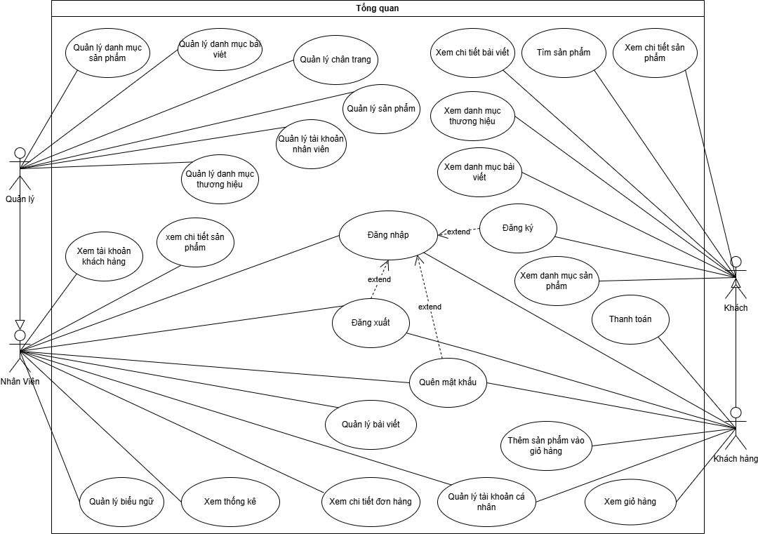

Hình 1 : Sơ đồ usecase tổng quan.

|  |  |
| --- | --- |
| **Tiêu đề** | Đăng nhập |
| **Tóm tắt** | UseCase này cho phép người quản lý và khách hàng đăng nhập vào hệ thống |
| **Tác nhân** | Quản lý, khách hàng,nhân viên |
| **Ngày tạo** | 2/11/2025 |
| **Người tạo** | Trần Minh Thoại |
| **Dòng sự kiện** | - Người quản lý dùng email và mật khẩu được cấp để đăng nhập để truy cập vào giao diện quản lý  - Khách hàng dùng email và mật khẩu đã đăng kí trước đó để giao hiện khách hàng lưu thông tin của khách hàng và dùng được các tính năng nhất định |
| **Điều kiện tiên quyết** | Không |
| **Điều kiện sau** | Sau khi đăng nhập thành công thì sẽ hiển thị giao diện hệ thống và thực hiện các chức năng của quản lý hay khách hàng |
| **Biến thể** | Không |

|  |  |
| --- | --- |
| **Tiêu đề** | Đăng ký |
| **Tóm tắt** | UseCase này cho phép khách hàng đăng ký để mua sản phẩm |
| **Tác nhân** | Khách |
| **Ngày tạo** | 2/6/2025 |
| **Người tạo** | Trần Minh Thoại |
| **Dòng sự kiện** | Khách hàng tạo tài khoản điền đủ thông tin cần thiết mà website yêu cầu |
| **Điều kiện tiên quyết** | Không |
| **Điều kiện sau** | Khách hàng sau khi tạo tài khoản có thể đăng nhập và mua hàng |
| **Biến thể** | Không |

|  |  |
| --- | --- |
| **Tiêu đề** | Đăng xuất |
| **Tóm tắt** | UseCase này cho phép người quản lý và khách hàng đăng xuất ra khỏi hệ thống |
| **Tác nhân** | Quản lý, khách hàng, nhân viên |
| **Ngày tạo** | 2/6/2025 |
| **Người tạo** | Trần Minh Thoại |
| **Dòng sự kiện** | Người quản lý và khách hàng có thể đăng xuất tài khoản cùa mình khỏi trang website |
| **Điều kiện tiên quyết** | Đăng nhập |
| **Điều kiện sau** | Sau khi chọn đăng xuất thì sẽ thoát ra khỏi thiết bị hiện tại |
| **Biến thể** | Không |

|  |  |
| --- | --- |
| **Tiêu đề** | Quản lý sản phẩm |
| **Tóm tắt** | UseCase này cho phép người quản lý quản lý sản phẩm của cửa hàng |
| **Tác nhân** | Quản lý |
| **Ngày tạo** | 2/6/2025 |
| **Người tạo** | Trần Minh Thoại |
| **Dòng sự kiện** | Khi người quản lý muốn quản lý sản phẩm thì chọn vào mục quản lý sản phẩm sau đó sẽ xuất hiện giao diện quản lý sản phẩm của hệ thống |
| **Điều kiện tiên quyết** | Đăng nhập |
| **Điều kiện sau** | Dữ liệu của quản lý sản phẩm sẽ được lưu trên hệ thống nếu như có thay đổi như: thêm, sửa, xóa |
| **Biến thể** | Không |

|  |  |
| --- | --- |
| **Tiêu đề** | Quản lý danh mục sản phẩm |
| **Tóm tắt** | UseCase này cho phép quản lý danh mục sản phẩm của cửa hàng |
| **Tác nhân** | Quản lý |
| **Ngày tạo** | 2/6/2025 |
| **Người tạo** | Trần minh Thoại |
| **Dòng sự kiện** | Khi quản lý muốn quản lý danh mục sản phẩm thì chọn vào mục quản lý danh mục sản phẩm sau đó sẽ xuất hiện giao diện quản lý danh mục sản phẩm của hệ thống |
| **Điều kiện tiên quyết** | Đăng nhập |
| **Điều kiện sau** | Dữ liệu của quản lý sản phẩm sẽ được lưu trên hệ thống nếu như có thay đổi như: thêm, sửa, xóa |
| **Biến thể** | Không |

|  |  |
| --- | --- |
| **Tiêu đề** | Quản lý danh mục bài viết |
| **Tóm tắt** | UseCase này cho phép quản lý danh mục bài viết, tin tức của cửa hàng |
| **Tác nhân** | Quản lý |
| **Ngày tạo** | 2/6/2025 |
| **Người tạo** | Trần minh Thoại |
| **Dòng sự kiện** | Khi quản lý muốn quản lý danh mục bài viết thì chọn vào mục quản lý danh mục sản phẩm sau đó sẽ xuất hiện giao diện quản lý danh mục bài viết của hệ thống |
| **Điều kiện tiên quyết** | Đăng nhập |
| **Điều kiện sau** | Dữ liệu của quản lý danh mục bài viết sẽ được lưu trên hệ thống nếu như có thay đổi như: thêm, sửa, xóa |
| **Biến thể** | Không |

|  |  |
| --- | --- |
| **Tiêu đề** | Quản lý bài viết |
| **Tóm tắt** | UseCase này cho phép quản lý bài viết của cửa hàng |
| **Tác nhân** | Quản lý, nhân viên |
| **Ngày tạo** | 2/6/2025 |
| **Người tạo** | Trần Minh Thoại |
| **Dòng sự kiện** | Khi quản lý muốn quản lý bài viết thì chọn vào mục quản lý bài viết sau đó sẽ xuất hiện giao diện quản lý bài viết của hệ thống |
| **Điều kiện tiên quyết** | Đăng nhập |
| **Điều kiện sau** | Dữ liệu của quản lý sản phẩm sẽ được lưu trên hệ thống nếu như có thay đổi như: thêm, sửa, xóa, tìm bài viết |
| **Biến thể** | Không |

|  |  |
| --- | --- |
| **Tiêu đề** | Xem chi tiết đơn hàng |
| **Tóm tắt** | UseCase này cho phép xem chi tiết đơn hàng |
| **Tác nhân** | Quản lý, nhân viên |
| **Ngày tạo** | 2/6/2025 |
| **Người tạo** | Trần Minh Thoại |
| **Dòng sự kiện** | Khi truy cập vào xem chi tiết đơn hàng sẽ có thông tin của tất cả sản phẩm khách mua. Nhân viên và quản lý có thể xử lý tình trạng đơn hàng |
| **Điều kiện tiên quyết** | Đăng nhập |
| **Điều kiện sau** | Dữ liệu của quản lý đơn hàng sẽ được lưu trên hệ thống nếu như có thay đổi như: thêm, sửa, xóa, tìm đơn hàng |
| **Biến thể** | Không |

|  |  |
| --- | --- |
| **Tiêu đề** | Xem thống kê |
| **Tóm tắt** | UseCase này cho phép quản lý sản phẩm của cửa hàng |
| **Tác nhân** | Quản lý, nhân viên |
| **Ngày tạo** | 2/6/2025 |
| **Người tạo** | Trần Minh Thoại |
| **Dòng sự kiện** | Khi quản lý muốn quản lý sản phẩm thì chọn vào mục quản lý thống kê sau đó sẽ xuất hiện giao diện quản lý thống kê của hệ thống |
| **Điều kiện tiên quyết** | Đăng nhập |
| **Điều kiện sau** | Dữ liệu của quản lý sản phẩm sẽ được lưu trên hệ thống có thể xem theo doanh thu, sản phẩm bán chạy,… |
| **Biến thể** | Không |

|  |  |
| --- | --- |
| **Tiêu đề** | Xem chi tiết sản phẩm |
| **Tóm tắt** | UseCase này cho phép khách hàng xem các sản phẩm đang được bán trên website của cửa hàng |
| **Tác nhân** | Khách hàng , khách, nhân viên |
| **Ngày tạo** | 3/6/2025 |
| **Người tạo** | Trần Minh Thoại |
| **Dòng sự kiện** | Khách hang xem các sản phẩm đang được bán và chi tiết của sản phẩm đó |
| **Điều kiện tiên quyết** | Không |
| **Điều kiện sau** | Vẫn ở trang xem sản phẩm |
| **Biến thể** | Không |

|  |  |
| --- | --- |
| **Tiêu đề** | Tìm kiếm sản phẩm |
| **Tóm tắt** | Khách hàng tìm kiếm sản phẩm |
| **Tác nhân** | Khách hàng, nhân viên, khách hàng, khách. |
| **Ngày tạo** | 3/6/2025 |
| **Người tạo** | Trần Minh Thoại |
| **Dòng sự kiện** | - Khách hàng nhập thông tin cần tìm vào thanh tìm kiếm |
| **Điều kiện tiên quyết** | Không |
| **Điều kiện sau** | -Hệ thống hiển thị danh sách các sản phẩm phù hợp với từ khóa tìm kiếm cho khách hàng.  -Hệ thống có thể cập nhật lịch sử tìm kiếm của người dùng để cung cấp gợi ý tốt hơn trong tương lai. |
| **Biến thể** | Không |

|  |  |
| --- | --- |
| **Tiêu đề** | Xem chi tiết bài viết |
| **Tóm tắt** | UseCase này cho phép khách hàng đọc các bài viết đang được đăng trên website của cửa hàng |
| **Tác nhân** | Khách hàng, khách, quản lý, nhân viên. |
| **Ngày tạo** | 3/6/2025 |
| **Người tạo** | Trần Minh Thoại |
| **Dòng sự kiện** | Khách hàng đọc và xem các chi tiết bài viết trên website của cửa hàng |
| **Điều kiện tiên quyết** | Không |
| **Điều kiện sau** | Vẫn ở trang xem sản phẩm |
| **Biến thể** | Không |

|  |  |
| --- | --- |
| **Tiêu đề** | Quên mật khẩu |
| **Tóm tắt** | UseCase này cho phép khách hàng gửi yêu cầu tạo lại mật khẩu |
| **Tác nhân** | Khách hàng, nhân viên, quản lý |
| **Ngày tạo** | 2/6/2025 |
| **Người tạo** | Trần Minh Thoại |
| **Dòng sự kiện** | Người dùng bấm vào quên mật khẩu, sau đó nhập các thông tin cần thiêt hệ thống sẽ gửi mã otp khách hang nhập mã otp và điền mật khẩu mới của mình. |
| **Điều kiện tiên quyết** | không |
| **Điều kiện sau** | Sau khi tạo mật khẩu mới thì có thể đăng nhập bình thường |
| **Biến thể** | Không |

|  |  |
| --- | --- |
| **Tiêu đề** | Xem giỏ hàng |
| **Tóm tắt** | UseCase này cho phép quản lý giỏ hang của khách hàng |
| **Tác nhân** | Khách hàng |
| **Ngày tạo** | 2/6/2025 |
| **Người tạo** | Trần Minh Thoại |
| **Dòng sự kiện** | Khách hàng đăng nhập vào hệ thống và truy cập vào trang giỏ hàng. Khách hàng có thể thực hiện các chức năng của quản lý giỏ hàng |
| **Điều kiện tiên quyết** | Đăng nhập |
| **Điều kiện sau** | - Thông tin giỏ hàng được cập nhật |
| **Biến thể** | Không |

|  |  |
| --- | --- |
| **Tiêu đề** | Cập nhật thông tin cá nhân |
| **Tóm tắt** | UseCase này cho phép khách hàng sửa đổi hoặc thêm thông tin của khách hàng |
| **Tác nhân** | Khách hàng, nhân viên, quản lý |
| **Ngày tạo** | 2/6/2025 |
| **Người tạo** | Trần Minh Thoại |
| **Dòng sự kiện** | Khách hang bấm vào tài khoản cập nhật thêm thông tin hoặc sửa thông tin khách hang |
| **Điều kiện tiên quyết** | Đăng nhập |
| **Điều kiện sau** | - Thông tin tài khoản đc cập nhật |
| **Biến thể** | Không |

|  |  |
| --- | --- |
| **Tiêu đề** | Quản lý danh mục thương hiệu |
| **Tóm tắt** | UseCase này cho phép quản lý danh mục thương hiệu của cửa hàng |
| **Tác nhân** | Quản lý |
| **Ngày tạo** | 2/6/2025 |
| **Người tạo** | Trần minh Thoại |
| **Dòng sự kiện** | Khi quản lý muốn quản lý danh mục thương hiệu thì chọn vào mục quản lý danh mục thương hiệu sau đó sẽ xuất hiện giao diện quản lý danh mục thương hiệu của hệ thống |
| **Điều kiện tiên quyết** | Đăng nhập |
| **Điều kiện sau** | Dữ liệu của quản lý sản phẩm sẽ được lưu trên hệ thống nếu như có thay đổi như: thêm, sửa, xóa |
| **Biến thể** | Không |

|  |  |
| --- | --- |
| **Tiêu đề** | Quản lý tài khoản nhân viên |
| **Tóm tắt** | UseCase này cho phép quản lý tài khoản nhân viên. |
| **Tác nhân** | Quản lý |
| **Ngày tạo** | 2/6/2025 |
| **Người tạo** | Trần minh Thoại |
| **Dòng sự kiện** | Quản lý truy cập vào trang quản lý tài khoản nhân viên. Quản lý có thể thêm, sửa ,xóa nhân viên |
| **Điều kiện tiên quyết** | Đăng nhập |
| **Điều kiện sau** | Dữ liệu của quản lý danh mục bài viết sẽ được lưu trên hệ thống nếu như có thay đổi như: thêm, sửa, xóa |
| **Biến thể** | Không |

|  |  |
| --- | --- |
| **Tiêu đề** | Quản lý biểu ngữ |
| **Tóm tắt** | UseCase này cho phép quản lý biểu ngữ của website. |
| **Tác nhân** | Quản lý, nhân viên |
| **Ngày tạo** | 2/6/2025 |
| **Người tạo** | Trần minh Thoại |
| **Dòng sự kiện** | Quản lý truy cập vào trang quản lý biểu ngữ . có thể thêm, xóa ,sửa banner |
| **Điều kiện tiên quyết** | Đăng nhập |
| **Điều kiện sau** | Dữ liệu của quản lý danh mục bài viết sẽ được lưu trên hệ thống nếu như có thay đổi như: thêm, sửa, xóa |
| **Biến thể** | Không |

|  |  |
| --- | --- |
| **Tiêu đề** | Thanh toán |
| **Tóm tắt** | UseCase cho phép khách hàng thanh toán hóa đơn của mình. |
| **Tác nhân** | Nhân viên |
| **Ngày tạo** | 2/6/2025 |
| **Người tạo** | Trần minh Thoại |
| **Dòng sự kiện** | Khi ấn vào thanh toán khách hàng có thể thanh toán đơn hàng của mình với 3 hình thức: thanh toán khi nhận hàng, thanh toán qua ngân hàng hoặc thanh toán qua momo. |
| **Điều kiện tiên quyết** | Đăng nhập |
| **Điều kiện sau** | Dữ liệu của quản lý sản phẩm sẽ được lưu trên hệ thống nếu như có thay đổi như: thêm, sửa, xóa |
| **Biến thể** | Không |

### Sơ đồ usecase quản lý

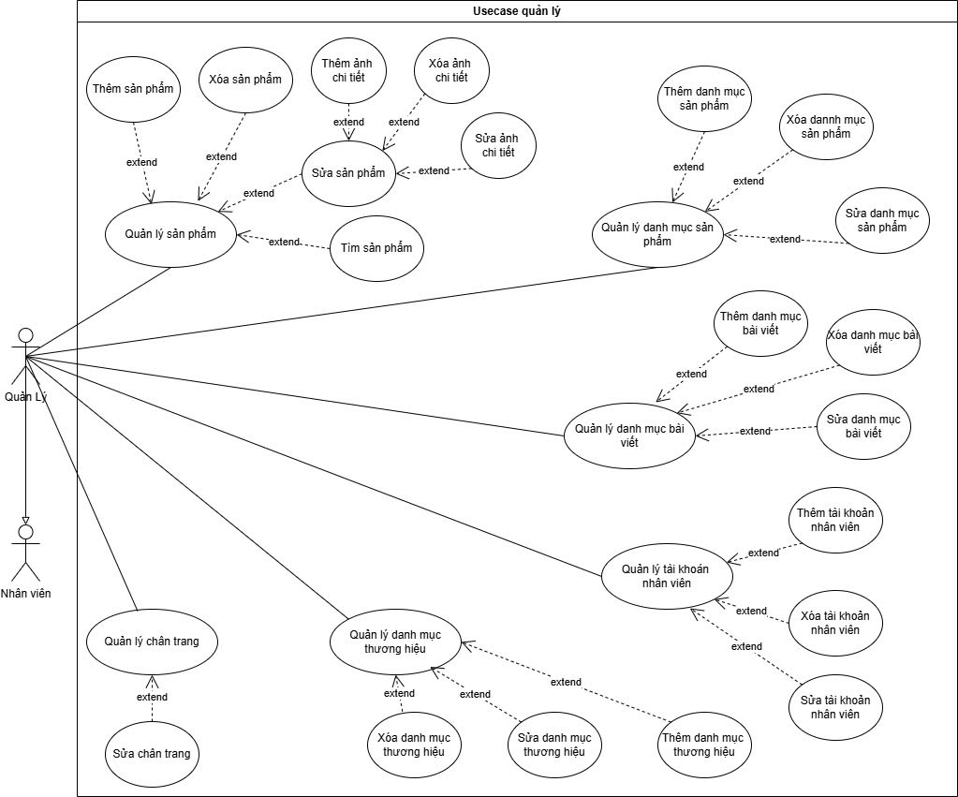

Hình 2: Sơ đồ usecase quản lý.

|  |  |
| --- | --- |
| **Tiêu đề** | Quản lý sản phẩm |
| **Tóm tắt** | UseCase này cho phép quản lý sản phẩm của cửa hàng |
| **Tác nhân** | Quản lý |
| **Ngày tạo** | 2/6/2025 |
| **Người tạo** | Trần Minh Thoại |
| **Dòng sự kiện** | Khi quản lý muốn quản lý sản phẩm thì chọn vào mục quản lý sản phẩm sau đó sẽ xuất hiện giao diện quản lý sản phẩm của hệ thống |
| **Điều kiện tiên quyết** | Đăng nhập |
| **Điều kiện sau** | Dữ liệu của quản lý sản phẩm sẽ được lưu trên hệ thống nếu như có thay đổi như: thêm, sửa, xóa, tìm sản phẩm |
| **Biến thể** | Không |

|  |  |
| --- | --- |
| **Tiêu đề** | Thêm sản phẩm |
| **Tóm tắt** | UseCase này cho phép quản lý thêm một sản phẩm mới vào hệ thống |
| **Tác nhân** | Quản lý |
| **Ngày tạo** | 2/6/2025 |
| **Người tạo** | Trần Minh Thoại |
| **Dòng sự kiện** | - Khi quản lý muốn thêm sản phẩm thì nhập các thông tin sản phẩm vào phần nhập sản phẩm. Khi nhập đầy đủ thông tin sản phẩm thì ấn nút thêm sản phẩm  - Xuất hiện thông báo đã thêm sản phẩm thành công. Nếu sản phẩm tồn tài thì xuất hiện thông báo đã tồn tài và không thêm lại sản phẩm đó |
| **Điều kiện tiên quyết** | Đăng nhập |
| **Điều kiện sau** | Thông tin sản phẩm mới được thêm sẽ được lưu vào danh sách sản phẩm |
| **Biến thể** | Không |

|  |  |
| --- | --- |
| **Tiêu đề** | Xóa sản phẩm |
| **Tóm tắt** | UseCase này cho phép quản lý xóa sản phẩm ra khỏi hệ thống khi cửa hàng ngừng kinh doanh sản phẩm đó |
| **Tác nhân** | Quản lý |
| **Ngày tạo** | 2/6/2025 |
| **Người tạo** | Trần Minh Thoại |
| **Dòng sự kiện** | - Khi quản lý muốn sản phẩm thì chọn sản phẩm ở danh sách sản phẩm, ấn nút xóa để tiến hành xóa sản phẩm ra khỏi danh sách.  - Xuất hiện thông báo muốn xóa hay không (Đồng ý/ Không đồng ý). Chọn Đồng ý để xóa  - Hệ thống hiện thông báo đã xóa thành công |
| **Điều kiện tiên quyết** | Đăng nhập |
| **Điều kiện sau** | Dữ liệu của sản phẩm sẽ được xóa và hệ thống sẽ cập nhật lại danh sách sản phẩm |
| **Biến thể** | Không |

|  |  |
| --- | --- |
| **Tiêu đề** | Tìm sản phẩm |
| **Tóm tắt** | UseCase này cho phép quản lý tìm kiếm thông tin của sản phẩm trên hệ thống nhầm kiếm sản phần cần tìm lẹ hơn |
| **Tác nhân** | Quản lý |
| **Ngày tạo** | 2/6/2025 |
| **Người tạo** | Trần Minh Thoại |
| **Dòng sự kiện** | - Khi quản lý muốn tìm kiếm sản phẩm thì chọn sản phẩm ở danh sách sản phẩm.Quản lý chỉ cần điền thông tin tìm kiếm vào thanh tìm danh mục sẽ hiện những thông tin quản lý tìm kiếm |
| **Điều kiện tiên quyết** | Đăng nhập |
| **Điều kiện sau** | Hiện thông tin đang tìm |
| **Biến thể** | Không |

|  |  |
| --- | --- |
| **Tiêu đề** | Sửa sản phẩm |
| **Tóm tắt** | UseCase này cho phép quản lý sửa thông tin của sản phẩm trên hệ thống khi thông tin được nhập bị thiếu hoặc không chính xác |
| **Tác nhân** | Quản lý |
| **Ngày tạo** | 2/6/2025 |
| **Người tạo** | Trần Minh Thoại |
| **Dòng sự kiện** | - Khi quản lý muốn sửa sản phẩm thì chọn sản phẩm ở danh sách sản phẩm. Thông tin sẽ xuất hiện bên phần nhập sản phẩm.  - Tiến hành sửa lại các thông tin quản lý muốn chỉnh sửa rồi ấn nút Sửa. Sau đó hệ thống sẽ thông báo đã chỉnh sửa thành công |
| **Điều kiện tiên quyết** | Đăng nhập |
| **Điều kiện sau** | Thông tin của sản phẩm đã được sửa sẽ được lưu lại trong danh sách sản phẩm |
| **Biến thể** | Không |

|  |  |
| --- | --- |
| **Tiêu đề** | Quản lý danh mục sản phẩm |
| **Tóm tắt** | UseCase này cho phép quản lý danh mục sản phẩm của cửa hàng |
| **Tác nhân** | Quản lý |
| **Ngày tạo** | 2/6/2025 |
| **Người tạo** | Trần minh Thoại |
| **Dòng sự kiện** | Khi quản lý muốn quản lý danh mục sản phẩm thì chọn vào mục quản lý danh mục sản phẩm sau đó sẽ xuất hiện giao diện quản lý danh mục sản phẩm của hệ thống |
| **Điều kiện tiên quyết** | Đăng nhập |
| **Điều kiện sau** | Dữ liệu của quản lý sản phẩm sẽ được lưu trên hệ thống nếu như có thay đổi như: thêm, sửa, xóa, tìm danh mục sản phẩm |
| **Biến thể** | Không |

|  |  |
| --- | --- |
| **Tiêu đề** | Thêm danh mục sản phẩm |
| **Tóm tắt** | UseCase này cho phép quản lý thêm một danh mục mới vào hệ thống |
| **Tác nhân** | Quản lý |
| **Ngày tạo** | 32/6/2025 |
| **Người tạo** | Trần Minh Thoại |
| **Dòng sự kiện** | - Khi quản lý muốn thêm danh mục sản phẩm mới thì nhập các thông tin danh mục đó vào phần nhập danh mục. Khi nhập đầy đủ thông tin danh mục thì ấn nút thêm danh mục.  - Xuất hiện thông báo đã thêm danh mục thành công nếu danh mục đã có thì hiện thông báo đã tồn tại và sẽ không thêm vào nữa |
| **Điều kiện tiên quyết** | Đăng nhập |
| **Điều kiện sau** | Thông tin bài viết mới được thêm sẽ được lưu vào danh mục bài viết |
| **Biến thể** | Không |

|  |  |
| --- | --- |
| **Tiêu đề** | Sửa danh mục sản phẩm |
| **Tóm tắt** | UseCase này cho phép quản lý sửa thông tin của danh mục sản phẩm trên hệ thống khi thông tin được nhập bị thiếu hoặc không chính xác |
| **Tác nhân** | Quản lý |
| **Ngày tạo** | 2/6/2025 |
| **Người tạo** | Trần Minh Thoại |
| **Dòng sự kiện** | - Khi quản lý muốn sửa thông tin danh mục sản phẩm thì chọn vào danh mục cần sửa. Thông tin sẽ xuất hiện bên phần nhập danh mục sản phẩm.  - Tiến hành sửa lại các thông tin quản lý muốn chỉnh sửa rồi ấn nút Sửa. Sau đó hệ thống sẽ thông báo đã chỉnh sửa thành công. |
| **Điều kiện tiên quyết** | Đăng nhập |
| **Điều kiện sau** | Thông tin của bài viết đã được sửa sẽ được lưu lại trong danh mục bài viết |
| **Biến thể** | Không |

|  |  |
| --- | --- |
| **Tiêu đề** | Xóa danh mục sản phẩm |
| **Tóm tắt** | UseCase này cho phép quản lý xóa danh mục sản phẩm ra khỏi hệ thống khi cửa hàng |
| **Tác nhân** | Quản lý |
| **Ngày tạo** | 2/6/2025 |
| **Người tạo** | Trần Minh Thoại |
| **Dòng sự kiện** | - Khi quản lý muốn xó danh mục thì chọn sản phẩm ở danh mục bài viết, ấn nút xóa để tiến hành xóa danh mục đó  - Xuất hiện thông báo muốn xóa hay không (Đồng ý/ Không đồng ý). Chọn Đồng ý để xóa  - Hệ thống hiện thông báo đã xóa thành công |
| **Điều kiện tiên quyết** | Đăng nhập |
| **Điều kiện sau** | Dữ liệu của danh mục đó và các bài viết nằm trong đó sẽ được xóa và hệ thống sẽ cập nhật lại danh mục sản phẩm |
| **Biến thể** | Không |

|  |  |
| --- | --- |
| **Tiêu đề** | Quản lý danh mục bài viết |
| **Tóm tắt** | Chức năng cho phép quản lý xem và quản lý các danh mục bài viết hiện có trong hệ thống. |
| **Tác nhân** | Quản lý |
| **Ngày tạo** | 4-10-2025 |
| **Người tạo** | Nguyễn Mạnh Sang |
| **Dòng sự kiện** | - Quản lý truy cập trang "Danh mục bài viết".  - Hệ thống hiển thị danh sách các danh mục bài viết với thông tin như tên danh mục, số lượng bài viết trong danh mục.  - Quản lý có thể chọn để thêm, sửa hoặc xóa danh mục. |
| **Điều kiện tiên quyết** | Quản lý đã đăng nhập vào hệ thống với quyền hạn tương ứng. |
| **Điều kiện sau** | Quản lý đã xem và quản lý các danh mục bài viết. |
| **Biến thể** | Không |

|  |  |
| --- | --- |
| **Tiêu đề** | Thêm danh mục bài viết |
| **Tóm tắt** | Chức năng cho phép quản lý thêm một danh mục bài viết mới vào hệ thống. |
| **Tác nhân** | Quản lý |
| **Ngày tạo** | 4-10-2025 |
| **Người tạo** | Nguyễn Mạnh Sang |
| **Dòng sự kiện** | - Quản lý truy cập trang "Thêm danh mục bài viết".  - Hệ thống hiển thị biểu mẫu để nhập thông tin danh mục.  - Quản lý điền tên danh mục và nhấn nút "Lưu". |
| **Điều kiện tiên quyết** | Quản lý đã đăng nhập vào hệ thống. |
| **Điều kiện sau** | Danh mục bài viết mới đã được thêm thành công. |
| **Biến thể** | Không |

|  |  |
| --- | --- |
| **Tiêu đề** | Sửa danh mục bài viết |
| **Tóm tắt** | Chức năng cho phép quản lý sửa đổi thông tin của một danh mục bài viết đã tồn tại. |
| **Tác nhân** | Quản lý |
| **Ngày tạo** | 4-10-2025 |
| **Người tạo** | Nguyễn Mạnh Sang |
| **Dòng sự kiện** | -Quản lý truy cập trang "Sửa danh mục bài viết".  -Hệ thống hiển thị tên danh mục hiện tại  -Quản lý thực hiện các thay đổi cần thiết và nhấn nút "Cập nhật". |
| **Điều kiện tiên quyết** | - Quản lý đã đăng nhập vào hệ thống.  - Quản lý đã chọn một danh mục để sửa. |
| **Điều kiện sau** | Danh mục bài viết đã được cập nhật thành công. |
| **Biến thể** | Không |

|  |  |
| --- | --- |
| **Tiêu đề** | Xóa danh mục bài viết |
| **Tóm tắt** | Chức năng cho phép quản lý xóa một danh mục bài viết không còn cần thiết. |
| **Tác nhân** | Quản lý |
| **Ngày tạo** | 4-10-2025 |
| **Người tạo** | Nguyễn Mạnh Sang |
| **Dòng sự kiện** | - Quản lý truy cập trang "Danh mục bài viết".  - Quản lý nhấp vào nút "Xóa" bên cạnh danh mục muốn xóa.  - Hệ thống yêu cầu xác nhận xóa.  - Quản lý xác nhận xóa.  - Hệ thống xóa danh mục khỏi cơ sở dữ liệu và hiển thị thông báo "Xóa danh mục thành công". |
| **Điều kiện tiên quyết** | - Quản lý đã đăng nhập vào hệ thống.  - Quản lý đã chọn một danh mục để xóa. |
| **Điều kiện sau** | Danh mục bài viết đã được xóa thành công. |
| **Biến thể** | Không |

|  |  |
| --- | --- |
| **Tiêu đề** | Quản lý chân trang |
| **Tóm tắt** | Chức năng cho phép quản lý xem và sửa chân trang |
| **Tác nhân** | Quản lý |
| **Ngày tạo** | 4-10-2025 |
| **Người tạo** | Nguyễn Mạnh Sang |
| **Dòng sự kiện** | - Quản lý truy cập trang "Danh mục bài viết".  - Hệ thống hiển thị danh sách các danh mục bài viết với thông tin như tên danh mục, số lượng bài viết trong danh mục.  - Quản lý có thể chọn để thêm, sửa hoặc xóa danh mục. |
| **Điều kiện tiên quyết** | Quản lý đã đăng nhập vào hệ thống với quyền hạn tương ứng. |
| **Điều kiện sau** | Quản lý đã xem và quản lý các danh mục bài viết. |
| **Biến thể** | Không |

|  |  |
| --- | --- |
| **Tiêu đề** | Quản lý tài khoản nhân viên |
| **Tóm tắt** | UseCase này cho phép quản lý tài khoản nhân viên gồm thêm , sửa , xóa tài khoản nhân viên. |
| **Tác nhân** | Quản lý |
| **Ngày tạo** | 2/6/2025 |
| **Người tạo** | Trần Minh Thoại |
| **Dòng sự kiện** | Khi quản lý muốn quản lý tài khoản nhân viên thì chọn vào mục quản lý tài khoản nhân viên sau đó sẽ xuất hiện giao diện danh sách tài khoản nhân viên , quản lý có thể:   * + - * Thêm tài khoản nhân viên       * Sửa tài khoản nhân viên       * Xóa tài khoản nhân viên |
| **Điều kiện tiên quyết** | Đăng nhập |
| **Điều kiện sau** | Dữ liệu của quản lý sản phẩm sẽ được lưu trên hệ thống nếu như có thay đổi như: thêm, sửa, xóa, tìm nhân viên. |
| **Biến thể** | Không |

|  |  |
| --- | --- |
| **Tiêu đề** | Thêm tài khoản nhân viên |
| **Tóm tắt** | UseCase này cho phép quản lý thêm tài khoản cho nhân viên |
| **Tác nhân** | Quản lý |
| **Ngày tạo** | 2/6/2025 |
| **Người tạo** | Trần Minh Thoại |
| **Dòng sự kiện** | Quản lý truy cập vào trang quản lý tài khoản nhân viên, chọn thêm tài khoản nhân viên , nhập thông tin nhân viên và bấm lưu. |
| **Điều kiện tiên quyết** | Đăng nhập |
| **Điều kiện sau** | Dữ liệu của quản lý sản phẩm sẽ được lưu trên hệ thống nếu như có thay đổi như: thêm, sửa, xóa, tìm sản phẩm |
| **Biến thể** | Không |

|  |  |
| --- | --- |
| **Tiêu đề** | Xóa tài khoản nhân viên |
| **Tóm tắt** | UseCase này cho phép quản lý xóa tài khoản cho nhân viên |
| **Tác nhân** | Quản lý |
| **Ngày tạo** | 2/6/2025 |
| **Người tạo** | Trần Minh Thoại |
| **Dòng sự kiện** | Quản lý truy cập vào trang quản lý tài khoản nhân viên, chọn vào tài khoản nhân viên cần xóa . |
| **Điều kiện tiên quyết** | Đăng nhập |
| **Điều kiện sau** | Dữ liệu của quản lý sản phẩm sẽ được lưu trên hệ thống nếu như có thay đổi như: thêm, sửa, xóa, tìm sản phẩm |
| **Biến thể** | Không |

|  |  |
| --- | --- |
| **Tiêu đề** | Sửa tài khoản nhân viên |
| **Tóm tắt** | UseCase này cho phép quản lý sửa thông tin tài khoản cho nhân viên |
| **Tác nhân** | Quản lý |
| **Ngày tạo** | 2/6/2025 |
| **Người tạo** | Trần Minh Thoại |
| **Dòng sự kiện** | Quản lý truy cập vào trang quản lý tài khoản nhân viên, chọn vào tài khoản nhân viên cần sửa, xong bấm cập nhật. |
| **Điều kiện tiên quyết** | Đăng nhập |
| **Điều kiện sau** | Dữ liệu của quản lý sản phẩm sẽ được lưu trên hệ thống nếu như có thay đổi như: thêm, sửa, xóa, tìm sản phẩm |
| **Biến thể** | Không |

|  |  |
| --- | --- |
| **Tiêu đề** | Thêm ảnh chi tiết |
| **Tóm tắt** | UseCase này cho phép quản lý thêm ảnh chi tiết cho sản phẩm |
| **Tác nhân** | Quản lý |
| **Ngày tạo** | 2/6/2025 |
| **Người tạo** | Trần Minh Thoại |
| **Dòng sự kiện** | Quản lý truy cập vào trang quản lý sản phẩm.  -chọn vào quản lý sản phẩm, chọn vào sửa sản phẩm và trong  trong sửa có thêm ảnh chi tiết, có thể thêm ảnh chi tiết cho sản phẩm. |
| **Điều kiện tiên quyết** | Đăng nhập |
| **Điều kiện sau** | Dữ liệu của quản lý sản phẩm sẽ được lưu trên hệ thống nếu như có thay đổi như: thêm, sửa, xóa, tìm sản phẩm |
| **Biến thể** | Không |

|  |  |
| --- | --- |
| **Tiêu đề** | Xóa ảnh chi tiết |
| **Tóm tắt** | UseCase này cho phép quản lý xóa ảnh chi tiết cho sản phẩm |
| **Tác nhân** | Quản lý |
| **Ngày tạo** | 2/6/2025 |
| **Người tạo** | Trần Minh Thoại |
| **Dòng sự kiện** | Quản lý truy cập vào trang quản lý sản phẩm.  -chọn vào quản lý sản phẩm, chọn vào sửa sản phẩm và trong  trong sửa có sửa ảnh chi tiết, có thể sửa ảnh chi tiết cho sản phẩm. |
| **Điều kiện tiên quyết** | Đăng nhập |
| **Điều kiện sau** | Dữ liệu của quản lý sản phẩm sẽ được lưu trên hệ thống nếu như có thay đổi như: thêm, sửa, xóa, tìm sản phẩm |
| **Biến thể** | Không |

|  |  |
| --- | --- |
| **Tiêu đề** | Xóa ảnh chi tiết |
| **Tóm tắt** | UseCase này cho phép quản lý xóa ảnh chi tiết cho sản phẩm |
| **Tác nhân** | Quản lý |
| **Ngày tạo** | 2/6/2025 |
| **Người tạo** | Trần Minh Thoại |
| **Dòng sự kiện** | Quản lý truy cập vào trang quản lý sản phẩm.  -chọn vào quản lý sản phẩm, chọn vào sửa sản phẩm và trong  trong sửa có xóa ảnh chi tiết, có thể xóa đi ảnh chi tiết của sản phẩm cũ. |
| **Điều kiện tiên quyết** | Đăng nhập |
| **Điều kiện sau** | Dữ liệu của quản lý sản phẩm sẽ được lưu trên hệ thống nếu như có thay đổi như: thêm, sửa, xóa, tìm sản phẩm |
| **Biến thể** | Không |

### Usecase khách hàng

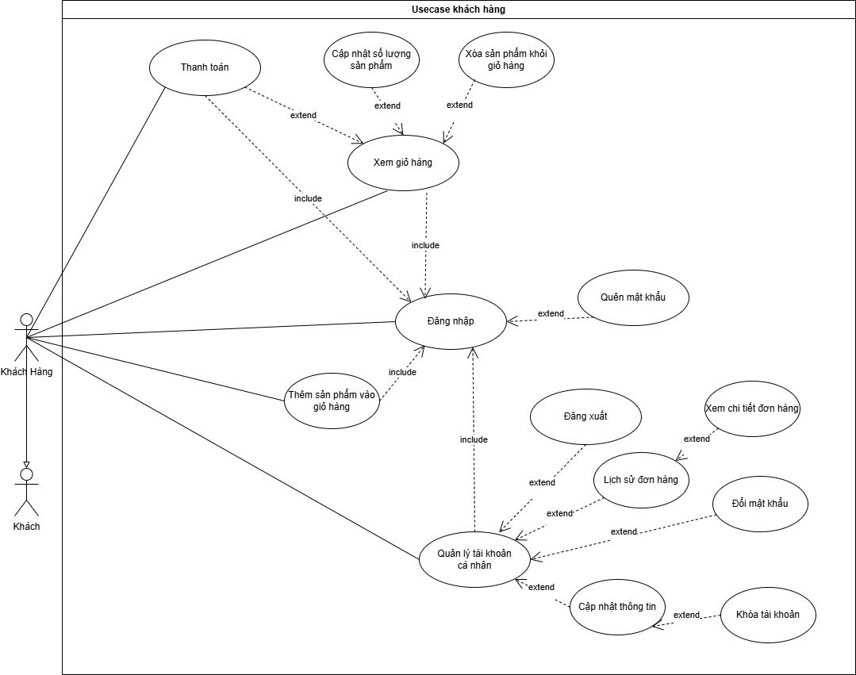

Hình 3: Sơ đồ usecase khách hàng.

|  |  |
| --- | --- |
| **Tiêu đề** | Xem giỏ hàng |
| **Tóm tắt** | Cho phép người dùng thêm, xóa và cập nhật các sản phẩm trong giỏ hàng trước khi thanh toán |
| **Tác nhân** | Khách hàng |
| **Ngày tạo** | 4-10-2025 |
| **Người tạo** | Nguyễn Mạnh Sang |
| **Dòng sự kiện** | - Người dùng nhấp vào nút "Thêm vào giỏ hàng" cho sản phẩm mong muốn.  - Hệ thống cập nhật giỏ hàng và hiển thị thông báo "Sản phẩm đã được thêm vào giỏ hàng".  - Người dùng có thể nhấp vào biểu tượng giỏ hàng để xem nội dung giỏ hàng.  - Hệ thống hiển thị danh sách sản phẩm trong giỏ hàng cùng với các thông tin như tên sản phẩm, hình ảnh, giá cả, số lượng.  - Người dùng có thể:chỉnh sửa số lượng , xóa sản phẩm,tiến hành thanh toán  - Hệ thống cập nhật giỏ hàng tương ứng với các thay đổi của người dùng. |
| **Điều kiện tiên quyết** | Đăng nhập |
| **Điều kiện sau** | Giỏ hàng được cập nhật thành công và sẵn sàng cho quá trình thanh toán |
| **Biến thể** | Không |

|  |  |
| --- | --- |
| **Tiêu đề** | Cập nhật số lượng sản phẩm |
| **Tóm tắt** | Chức năng cho phép người dùng tăng hoặc giảm số lượng của sản phẩm sản phẩm vào giỏ hàng của họ. |
| **Tác nhân** | Khách hàng |
| **Ngày tạo** | 4-10-2025 |
| **Người tạo** | Nguyễn Mạnh Sang |
| **Dòng sự kiện** | - Người dùng vào trang giỏ hàng.  - chọn vào số lượng sản phẩm muốn tăng hoặc giảm.  - Hệ thống kiểm tra tình trạng tồn kho của sản phẩm.   * Nếu sản phẩm còn hàng: 4. Hệ thống cập nhật giỏ hàng với sản phẩm đã chọn. 5. Hiển thị thông báo "Sản phẩm đã được thêm vào giỏ hàng". * Nếu sản phẩm hết hàng: 4. Hiển thị thông báo "Sản phẩm không còn trong kho".   - Người dùng có thể tiếp tục mua sắm hoặc đi đến giỏ hàng để kiểm tra. |
| **Điều kiện tiên quyết** | Đăng nhập |
| **Điều kiện sau** | -Sản phẩm đã được thêm vào giỏ hàng (nếu thành công).  -Giỏ hàng được cập nhật với sản phẩm mới. |
| **Biến thể** | Không |

|  |  |
| --- | --- |
| **Tiêu đề** | Xóa sản phẩm khỏi giỏ hàng |
| **Tóm tắt** | Chức năng cho phép người dùng xóa sản phẩm vào giỏ hàng của họ. |
| **Tác nhân** | Khách hàng |
| **Ngày tạo** | 4-10-2025 |
| **Người tạo** | Nguyễn Mạnh Sang |
| **Dòng sự kiện** | - Người dùng truy cập vào “giỏ hàng”  - Người dung chọn vào sản phẩm muốn xóa khỏi giỏ hàng.  - chọn vào icon cái thùn rác và xóa sản phẩm  - Người dung có thể ấn nút quay lại để trở về trang chủ khi xóa xong. |
| **Điều kiện tiên quyết** | Đăng nhập |
| **Điều kiện sau** | Sản phẩm đã được xóa khỏi giỏ hàng |
|  |  |

|  |  |
| --- | --- |
| **Tiêu đề** | Đăng nhập |
| **Tóm tắt** | Chức năng cho phép người dùng đăng nhập vào hệ thống |
| **Tác nhân** | Khách hàng |
| **Ngày tạo** | 4-10-2025 |
| **Người tạo** | Nguyễn Mạnh Sang |
|  |  |
| **Dòng sự kiện** | - Người dùng truy cập trang đăng nhập.  - Hệ thống hiển thị biểu mẫu đăng nhập yêu cầu nhập tên đăng nhập và mật khẩu.  - Người dùng nhập tên đăng nhập và mật khẩu.  - Người dùng nhấn nút "Đăng nhập".  - Hệ thống kiểm tra thông tin đăng nhập:  -**Nếu thông tin đúng**:Hệ thống xác thực thông tin.Người dùng được chuyển hướng đến trang chính .Hiển thị thông báo "Đăng nhập thành công".  **Nếu thông tin sai**:Hiển thị thông báo lỗi "Tên đăng nhập hoặc mật khẩu không chính xác".Cung cấp tùy chọn "Quên mật khẩu?" để người dùng khôi phục mật khẩu nếu cần. |
| **Điều kiện tiên quyết** | Người dùng đã đăng ký tài khoản |
| **Điều kiện sau** | Người dùng đã đăng nhập thành công và có quyền truy cập vào các chức năng của hệ thống. |
| **Biến thể** | Không |

|  |  |
| --- | --- |
| **Tiêu đề** | Đăng xuất |
| **Tóm tắt** | Chức năng cho phép người dùng thoát khỏi tài khoản hiện tại. |
| **Tác nhân** | Khách hàng |
| **Ngày tạo** | 4-10-2025 |
| **Người tạo** | Nguyễn Mạnh Sang |
| **Dòng sự kiện** | - Người dùng nhấn nút "Đăng xuất".  - Hệ thống xác nhận yêu cầu đăng xuất.  - Người dùng được chuyển hướng đến trang chính hoặc trang đăng nhập.  - Hiển thị thông báo "Đăng xuất thành công". |
| **Điều kiện tiên quyết** | Người dùng đã đăng nhập vào hệ thống. |
| **Điều kiện sau** | Người dùng đã thoát khỏi tài khoản và không còn quyền truy cập vào các chức năng yêu cầu đăng nhập. |
| **Biến thể** | Không |

|  |  |
| --- | --- |
| **Tiêu đề** | Quên mật khẩu |
| **Tóm tắt** | Chức năng cho phép người dùng khôi phục mật khẩu nếu họ quên mật khẩu đăng nhập. |
| **Tác nhân** | Khách hàng |
| **Ngày tạo** | 4-10-2025 |
| **Người tạo** | Nguyễn Mạnh Sang |
| **Dòng sự kiện** | - Người dùng truy cập trang đăng nhập.  - chọn vào "Quên mật khẩu?".  - Hệ thống chuyển hướng đến trang khôi phục mật khẩu.  - Người dùng nhập địa chỉ email đã đăng ký.  - Người dùng nhấn nút "Gửi yêu cầu".  - Hệ thống kiểm tra tính hợp lệ của email:  **Nếu email tồn tại trong hệ thống**:Hệ thống gửi email khôi phục mật khẩu với hướng dẫn đặt lại mật khẩu. Hiển thị thông báo "Hãy kiểm tra email của bạn để đặt lại mật khẩu".  **Nếu email không tồn tại**:Hiển thị thông báo "Email không được tìm thấy trong hệ thống". |
| **Điều kiện tiên quyết** | Người dùng đã có tài khoản trong hệ thống. |
| **Điều kiện sau** | Người dùng đã nhận được email với hướng dẫn đặt lại mật khẩu. |
| **Biến thể** | Không |

|  |  |  |
| --- | --- | --- |
| **Tiêu đề** | | Thanh toán |
| **Tóm tắt** | | Chức năng cho phép người dùng hoàn tất giao dịch mua hàng |
| **Tác nhân** | | Khách hàng |
| **Ngày tạo** | | 4-10-2025 |
| **Người tạo** | | Nguyễn Mạnh Sang |
| **Dòng sự kiện** | | - Người dùng nhấp vào nút "Thanh toán" trong giỏ hang hoặc trong chi tiết sản phẩm.  - Hệ thống hiển thị trang thanh toán với thông tin giỏ hàng, bao gồm danh sách sản phẩm, tổng giá, và tùy chọn phương thức thanh toán.  - Người dùng chọn phương thức thanh toán .  - Người dùng nhấn nút "Xác nhận thanh toán".  - Hệ thống kiểm tra tính hợp lệ của thông tin thanh toán:  Nếu thông tin hợp lệ:   * Hệ thống xử lý thanh toán. * Hiển thị thông báo "Thanh toán thành công". * Gửi email xác nhận đơn hàng cho người dùng. * Cập nhật trạng thái đơn hàng trong hệ thống.   Nếu thông tin không hợp lệ :   * Hiển thị thông báo lỗi "Thanh toán không thành công. Vui lòng kiểm tra thông tin và thử lại". |
| **Điều kiện tiên quyết** | | - Người dùng đã đăng nhập.  - Giỏ hàng không rỗng. |
| **Điều kiện sau** | | - Đơn hàng được tạo thành công và trạng thái thanh toán được cập nhật.  - Người dùng nhận được thông báo và email xác nhận đơn hàng. |
| **Biến thể** | | Không |
| **Điều kiện sau** | Thông tin tài khoản được cập nhật thành công. | |
| **Biến thể** | Không | |

|  |  |
| --- | --- |
| **Tiêu đề** | Đổi mật khẩu |
| **Tóm tắt** | Chức năng cho phép người dùng thay đổi mật khẩu tài khoản của họ. |
| **Tác nhân** | Khách hàng |
| **Ngày tạo** | 4-10-2025 |
| **Người tạo** | Nguyễn Mạnh Sang |
| **Dòng sự kiện** | - Người dùng truy cập trang "Đổi mật khẩu".  - Hệ thống hiển thị biểu mẫu yêu cầu nhập mật khẩu hiện tại và mật khẩu mới.  - Người dùng nhập thông tin và nhấn nút "Đổi mật khẩu".  - Hệ thống kiểm tra tính hợp lệ của mật khẩu hiện tại:   * Nếu mật khẩu hiện tại đúng:   1. Hệ thống cập nhật mật khẩu mới.   2. Hiển thị thông báo "Đổi mật khẩu thành công". * Nếu mật khẩu hiện tại sai:   1. Hiển thị thông báo lỗi "Mật khẩu hiện tại không đúng". |
| **Điều kiện tiên quyết** | Người dùng đã đăng nhập vào hệ thống. |
| **Điều kiện sau** | Mật khẩu đã được cập nhật thành công. |
| **Biến thể** | Không |

|  |  |
| --- | --- |
| **Tiêu đề** | Quản lý tài khoản cá nhân |
| **Tóm tắt** | Chức năng cho phép người dùng xem thông tin tài khoản của mình. Người dùng có thể sửa thông tin cá nhân , đổi mật khẩu , và xem lại được lịch sử đơn hàng đã mua, đăng xuất. |
| **Tác nhân** | Khách hàng |
| **Ngày tạo** | 4-3-2025 |
| **Người tạo** | Trần Minh Thoại |
| **Dòng sự kiện** | - Người dùng truy cập trang "Tài khoản" ở trang chủ. Khi vào trang tài khoản người dùng có thể:   * + - * Sửa thông tin cá nhân       * Đổi mật khẩu       * Xem lịch sử đơn hàng       * Đăng xuất |
| **Đ iều kiện tiên quyết** | Người dùng đã đăng nhập vào hệ thống. |
| **Điều kiện sau** | Người dùng xem được thông tin của bản thân. |
| **Biến thể** | Không |

|  |  |
| --- | --- |
| **Tiêu đề** | Cập nhật thông tin |
| **Tóm tắt** | Chức năng cho phép người dùng cập nhật thông tin chi tiết về tài khoản cá nhân của họ, chẳng hạn như địa chỉ giao hàng, số điện thoại, và thông tin khác liên quan. |
| **Tác nhân** | Khách hàng |
| **Ngày tạo** | 4-10-2025 |
| **Người tạo** | Nguyễn Mạnh Sang |
| **Dòng sự kiện** | - Người dùng truy cập trang "Cập nhật thông tin".  - Hệ thống hiển thị biểu mẫu cập nhật thông tin với các trường cần thiết (địa chỉ, số điện thoại, thông tin cá nhân khác).  - Người dùng nhập thông tin mới mà họ muốn cập nhật.  - Người dùng nhấn nút "Lưu" hoặc "Cập nhật".  - Hệ thống kiểm tra tính hợp lệ của thông tin:   * Nếu thông tin hợp lệ:   1. Hệ thống cập nhật thông tin thành công.   2. Hiển thị thông báo "Cập nhật thông tin thành công". * Nếu thông tin không hợp lệ:   1. Hiển thị thông báo lỗi tương ứng. |
| **Điều kiện tiên quyết** | Người dùng đã đăng nhập vào hệ thống. |
| **Điều kiện sau** | Thông tin cá nhân được cập nhật thành công trong hệ thống. |
| **Biến thể** | Không |

|  |  |
| --- | --- |
| **Tiêu đề** | Lịch sử đơn hàng |
| **Tóm tắt** | Chức năng cho phép người dung xem lại các đơn hàng đã mua trên website. |
| **Tác nhân** | Khách hàng |
| **Ngày tạo** | 4-3-2025 |
| **Người tạo** | Trần Minh Thoại |
| **Dòng sự kiện** | - Người dùng truy cập trang "Lịch sử đơn hàng" ở trang chủ hoặc ở trong trang thông tin cá nhân.  - khi truy cập vào trang sẽ hiện danh sách tất cả các đơn hàng mà người dùng đã mua.  - Người dùng nhập thông tin mới mà họ muốn cập nhật.  - Người dung chọn vào xem chi tiết để xem thông tin của đơn hàng.  - Người dùng có thể yêu cầu hủy đơn nếu sản phẩm chưa được xác nhận.  - Người dùng có thể quay lại trang trước đó bằng nút quay lại. |
| **Điều kiện tiên quyết** | Người dùng đã đăng nhập vào hệ thống. |
| **Điều kiện sau** | Người dùng xem được danh sách đơn hàng của họ đã mua |
| **Biến thể** | Không |

|  |  |
| --- | --- |
| **Tiêu đề** | Xem chi tiết đơn hàng. |
| **Tóm tắt** | Chức năng cho phép người dung xem chi tiết thông tin đơn hàng đã mua trên website. |
| **Tác nhân** | Khách hàng |
| **Ngày tạo** | 4-3-2025 |
| **Người tạo** | Trần Minh Thoại |
| **Dòng sự kiện** | - Người dùng truy cập trang "Lịch sử đơn hàng" ở trang chủ hoặc ở trong trang thông tin cá nhân.  - khi truy cập vào trang sẽ hiện danh sách tất cả các đơn hàng mà người dùng đã mua.  - Người dùng nhập thông tin mới mà họ muốn cập nhật.  - Người dung chọn vào xem chi tiết để xem thông tin của đơn hàng.  - Người dùng có thể quay lại trang trước đó bằng nút quay lại. |
| **Điều kiện tiên quyết** | Người dùng đã đăng nhập vào hệ thống. |
| **Điều kiện sau** | Người dùng xem được chi tiết đơn hàng của họ từng mua |
| **Biến thể** | Không |

|  |  |
| --- | --- |
| **Tiêu đề** | Thêm sản phẩm vào giỏ hàng |
| **Tóm tắt** | Chức năng cho phép người dùng thêm một hoặc nhiều sản phẩm vào giỏ hàng của họ. |
| **Tác nhân** | Khách hàng |
| **Ngày tạo** | 4-10-2025 |
| **Người tạo** | Nguyễn Mạnh Sang |
| **Dòng sự kiện** | - Người dùng nhấp vào nút "Thêm vào giỏ hàng".  - Hệ thống kiểm tra tình trạng tồn kho của sản phẩm.   * Nếu sản phẩm còn hàng: .Hệ thống cập nhật giỏ hàng với sản phẩm đã chọn. . Hiển thị thông báo "Sản phẩm đã được thêm vào giỏ hàng". * Nếu sản phẩm hết hàng: .Hiển thị thông báo "Sản phẩm không còn trong kho".   - Người dùng có thể tiếp tục mua sắm hoặc đi đến giỏ hàng để kiểm tra. |
| **Điều kiện tiên quyết** | Đăng nhập |
| **Điều kiện sau** | -Sản phẩm đã được thêm vào giỏ hàng (nếu thành công).  -Giỏ hàng được cập nhật với sản phẩm mới. |

|  |  |
| --- | --- |
| **Tiêu đề** | Khóa tài khoản |
| **Tóm tắt** | Chức năng cho phép người dùng thay đổi mật khẩu tài khoản của họ. |
| **Tác nhân** | Khách hàng |
| **Ngày tạo** | 4-10-2025 |
| **Người tạo** | Nguyễn Mạnh Sang |
| **Dòng sự kiện** | - Người dùng truy cập trang "Đổi mật khẩu".  - Hệ thống hiển thị biểu mẫu yêu cầu nhập mật khẩu hiện tại và mật khẩu mới.  - Người dùng nhập thông tin và nhấn nút "Đổi mật khẩu".  - Hệ thống kiểm tra tính hợp lệ của mật khẩu hiện tại:   * Nếu mật khẩu hiện tại đúng:   1. Hệ thống cập nhật mật khẩu mới.   2. Hiển thị thông báo "Đổi mật khẩu thành công". * Nếu mật khẩu hiện tại sai:   1. Hiển thị thông báo lỗi "Mật khẩu hiện tại không đúng". |
| **Điều kiện tiên quyết** | Người dùng đã đăng nhập vào hệ thống. |
| **Điều kiện sau** | Mật khẩu đã được cập nhật thành công. |
| **Biến thể** | Không |

### Sơ đồ usecase khách

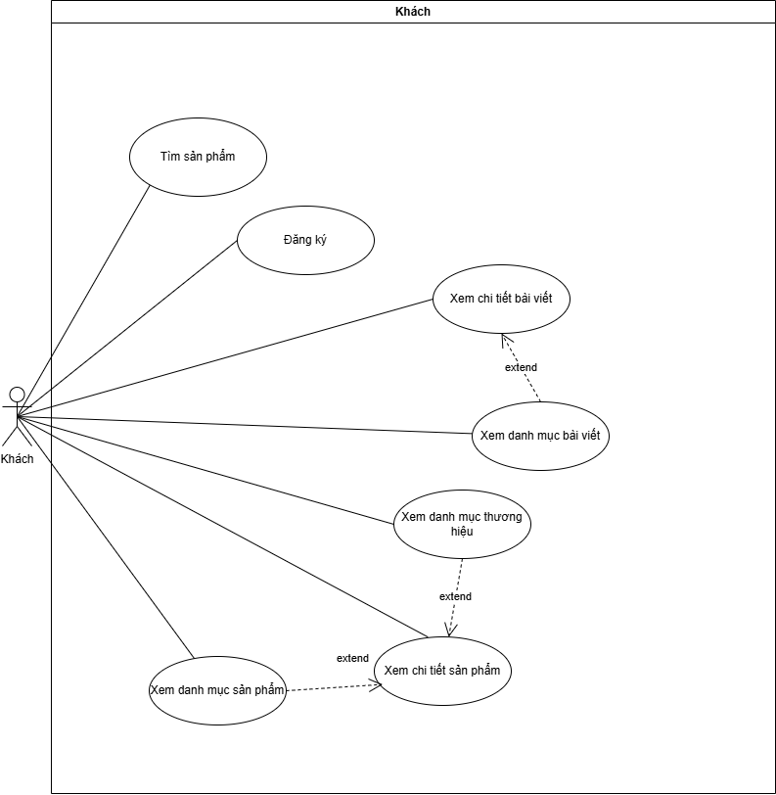

Hình 4 : Sơ đồ usecase khách

|  |  |
| --- | --- |
| **Tiêu đề** | Đăng ký |
| **Tóm tắt** | Chức năng cho phép người dùng tạo một tài khoản mới trong hệ thống. |
| **Tác nhân** | Khách |
| **Ngày tạo** | 4-10-2025 |
| **Người tạo** | Nguyễn Mạnh Sang |
| **Dòng sự kiện** | - Người dùng truy cập trang đăng ký.  - Hệ thống hiển thị biểu mẫu đăng ký yêu cầu nhập thông tin cần thiết (tên, email, mật khẩu, số điện thoại,địa chỉ).  - Người dùng nhập thông tin và nhấn nút "Đăng ký".  - Hệ thống kiểm tra tính hợp lệ của thông tin:  **Nếu thông tin hợp lệ** :Hệ thống tạo tài khoản mới.Hiển thị thông báo "Đăng ký thành công".  **Nếu thông tin không hợp lệ**:Hiển thị thông báo lỗi "Email đã được sử dụng". |
| **Điều kiện tiên quyết** | Người dùng chưa có tài khoản trong hệ thống. |
| **Điều kiện sau** | Nhập thông tin vào form đăng ký để tạo tài khoản. |
| **Biến thể** | Không |

|  |  |
| --- | --- |
| **Tiêu đề** | Tìm kiếm sản phẩm |
| **Tóm tắt** | Chức năng cho phép người dùng tìm kiếm các sản phẩm dựa trên từ khóa hoặc bộ lọc. |
| **Tác nhân** | Khách |
| **Ngày tạo** | 4-10-2025 |
| **Người tạo** | Nguyễn Mạnh Sang |
| **Dòng sự kiện** | - Người dùng truy cập trang tìm kiếm.  - Hệ thống hiển thị ô tìm kiếm và các bộ lọc.  - Người dùng nhập từ khóa tìm kiếm hoặc chọn bộ lọc.  - Người dùng nhấn nút "Tìm kiếm".  - Hệ thống tìm kiếm và hiển thị danh sách sản phẩm phù hợp.  - Người dùng có thể nhấp vào sản phẩm trong danh sách để xem chi tiết. |
| **Điều kiện tiên quyết** | Không |
| **Điều kiện sau** | Danh sách sản phẩm phù hợp được hiển thị cho người dùng. |
| **Biến thể** | Không |

|  |  |  |
| --- | --- | --- |
| **Tiêu đề** | Xem danh mục sản phẩm | |
| **Tóm tắt** | Chức năng cho phép người dùng xem thông tin danh mục sản phẩm | |
| **Tác nhân** | Khách | |
| **Ngày tạo** | 4-10-2025 | |
| **Người tạo** | Nguyễn Mạnh Sang | |
| **Dòng sự kiện** | - Người dùng nhấp vào sản phẩm mong muốn.  - Hệ thống hiển thị trang chi tiết sản phẩm, bao gồm:   * Hình ảnh sản phẩm * Tên sản phẩm * Giá cả * Mô tả chi tiết * Các tùy chọn khác   - Người dùng có thể thêm sản phẩm vào giỏ hàng hoặc quay lại danh sách sản phẩm. | |
| **Điều kiện tiên quyết** | Không | |
| **Điều kiện sau** | Thông tin chi tiết về sản phẩm được hiển thị cho người dùng. | |
| **Biến thể** | Không | |
| **Điều kiện sau** | | Danh sách sản phẩm phù hợp được hiển thị cho người dùng. |
| **Biến thể** | | Không |

|  |  |
| --- | --- |
| **Tiêu đề** | Xem chi tiết sản phẩm |
| **Tóm tắt** | Chức năng cho phép người dùng xem thông tin chi tiết về một sản phẩm cụ thể. |
| **Tác nhân** | Khách |
| **Ngày tạo** | 4-10-2025 |
| **Người tạo** | Nguyễn Mạnh Sang |
| **Dòng sự kiện** | - Người dùng nhấp vào sản phẩm mong muốn.  - Hệ thống hiển thị trang chi tiết sản phẩm, bao gồm:   * Hình ảnh sản phẩm * Tên sản phẩm * Giá cả * Mô tả chi tiết * Các tùy chọn khác   - Người dùng có thể thêm sản phẩm vào giỏ hàng hoặc quay lại danh sách sản phẩm. |
| **Điều kiện tiên quyết** | Không |
| **Điều kiện sau** | Thông tin chi tiết về sản phẩm được hiển thị cho người dùng. |
| **Biến thể** | Không |

|  |  |
| --- | --- |
| **Tiêu đề** | Xem chi tiết bài viết |
| **Tóm tắt** | Chức năng cho phép người dùng xem nội dung chi tiết của một bài viết trên trang. |
| **Tác nhân** | Khách |
| **Ngày tạo** | 4-10-2025 |
| **Người tạo** | Nguyễn Mạnh Sang |
| **Dòng sự kiện** | - Người dùng truy cập trang danh mục bài viết.  - Hệ thống hiển thị danh mục bài viết.  - Người dùng nhấp vào tiêu đề bài viết mong muốn.  - Hệ thống hiển thị nội dung chi tiết của bài viết.  - Người dùng có thể quay lại danh sách bài viết hoặc chia sẻ bài viết. |
| **Điều kiện tiên quyết** | Không |
| **Điều kiện sau** | Nội dung bài viết chi tiết được hiển thị cho người dùng. |
| **Biến thể** | Không |

|  |  |
| --- | --- |
| **Tiêu đề** | Xem danh mục bài viết |
| **Tóm tắt** | Chức năng cho phép người dùng xem danh mục của một bài viết trên trang. |
| **Tác nhân** | Khách |
| **Ngày tạo** | 4-10-2025 |
| **Người tạo** | Nguyễn Mạnh Sang |
| **Dòng sự kiện** | - Người dùng truy cập trang danh mục bài viết.  - Hệ thống hiển thị danh mục bài viết..  - Hệ thống hiển thị nội dung các bài viết.  - Người dùng có thể quay lại danh sách bài viết hoặc chia sẻ bài viết. |
| **Điều kiện tiên quyết** | Không |
| **Điều kiện sau** | Khách đã truy cập vào website. |
| **Biến thể** | không |

|  |  |  |
| --- | --- | --- |
| **Tiêu đề** | | Xem danh mục thương hiệu |
| **Tóm tắt** | | Chức năng cho phép người dùng xem dánh mục thương hiệu của trang. |
| **Tác nhân** | | Khách hàng |
| **Ngày tạo** | | 4-10-2025 |
| **Người tạo** | | Nguyễn Mạnh Sang |
| **Dòng sự kiện** | | - Người dùng truy cập trang danh mục thương hiệu.  - Hệ thống hiển thị danh mục thương hiệu.  - xem và chọn |
| **Điều kiện tiên quyết** | không | |
| **Điều kiện sau** | Khách hàng đã truy cập vào trang website. | |
| **Biến thể** | không | |

.

### Sơ đồ use case nhân viên

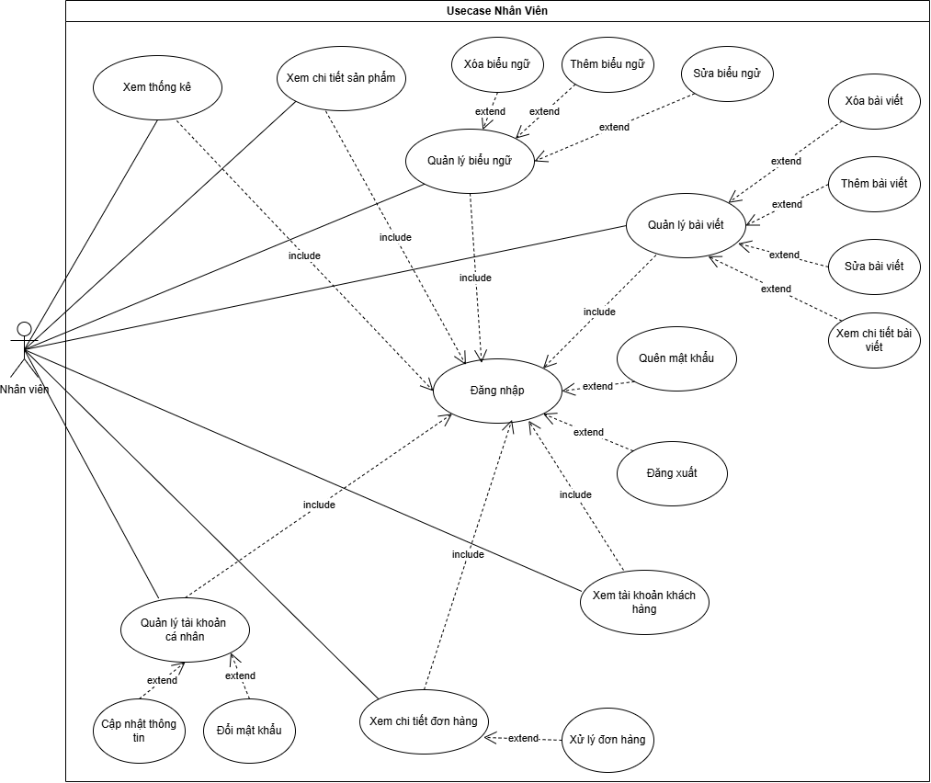

Hình 5 : Sơ đồ use case nhân viên

|  |  |
| --- | --- |
| **Tiêu đề** | Xem thống kê |
| **Tóm tắt** | Chức năng cho phép quản lý xem và phân tích các số liệu thống kê liên quan đến doanh thu, số lượng đơn hàng,sản phẩm bán chạy và các chỉ số hiệu suất khác của cửa hàng. |
| **Tác nhân** | Nhân viên |
| **Ngày tạo** | 4-10-2025 |
| **Người tạo** | Nguyễn Mạnh Sang |
| **Dòng sự kiện** | - Nhân viên truy cập trang "Thống kê".  - Hệ thống hiển thị các tùy chọn thống kê (doanh thu, số lượng đơn hàng, sản phẩm bán chạy, v.v.).  - Nhân viên chọn loại thống kê muốn xem.  - Hệ thống hiển thị số liệu thống kê tương ứng dưới dạng biểu đồ, bảng hoặc báo cáo.  - Nhân viên có thể chọn khoảng thời gian để xem số liệu (theo ngày, tuần, tháng).  - Nhân viên có thể xuất báo cáo thống kê dưới định dạng PDF hoặc Excel. |
| **Điều kiện tiên quyết** | Nhân viên đã đăng nhập vào hệ thống với quyền hạn tương ứng. |
| **Điều kiện sau** | Nhân viên đã xem và phân tích các số liệu thống kê. |
| **Biến thể** | Không |

|  |  |
| --- | --- |
| **Tiêu đề** | Xem chi tiết đơn hàng |
| **Tóm tắt** | Chức năng cho phép xem chi tiết đơn hàng |
| **Tác nhân** | Nhân viên |
| **Ngày tạo** | 4-10-2025 |
| **Người tạo** | Nguyễn Mạnh Sang |
| **Dòng sự kiện** | - Nhân viên truy cập trang "Xem chi tiết đơn hàng".  - Hệ thống hiển thị danh sách tất cả các đơn hàng với thông tin cơ bản như mã đơn hàng, tên khách hàng, trạng thái và ngày đặt.  - Nhân viên có thể lọc và sắp xếp danh sách đơn hàng theo các tiêu chí (ngày, trạng thái, khách hàng). |
| **Điều kiện tiên quyết** | Nhân viên đã đăng nhập vào hệ thống |
| **Điều kiện sau** | Nhân viên đã xem danh sách đơn hàng. |
| **Biến thể** | Không |

|  |  |
| --- | --- |
| **Tiêu đề** | Xử lý đơn hàng |
| **Tóm tắt** | Chức năng cho phép xử lý đơn hàng |
| **Tác nhân** | Nhân viên |
| **Ngày tạo** | 4-10-2025 |
| **Người tạo** | Nguyễn Mạnh Sang |
| **Dòng sự kiện** | - Nhân viên truy cập trang "Xem chi tiết đơn hàng".  - Hệ thống hiển thị danh sách tất cả các đơn hàng với thông tin cơ bản như mã đơn hàng, tên khách hàng, trạng thái và ngày đặt.  - Nhân viên có thể lọc và sắp xếp danh sách đơn hàng theo các tiêu chí (ngày, trạng thái, khách hàng).  - Nhân viên chọn vào ‘xử lý đơn hàng’ để cập nhật trạng thái cho đơn. |
| **Điều kiện tiên quyết** | Nhân viên đã đăng nhập vào hệ thống |
| **Điều kiện sau** | Nhân viên đã xem danh sách đơn hàng. |
| **Biến thể** | Không |

|  |  |
| --- | --- |
| **Tiêu đề** | Quản lý bài viết |
| **Tóm tắt** | Cho phép quản lý các bài viết như xem, thêm , sửa ,xóa các bài viết |
| **Tác nhân** | Nhân viên |
| **Ngày tạo** | 4-10-2025 |
| **Người tạo** | Nguyễn Mạnh Sang |
| **Dòng sự kiện** | - Nhân viên truy cập trang "Quản lý bài viết".  - Hệ thống hiển thị danh sách bài viết.  - Nhân viên nhấp vào 1 bài viết cụ thể.  - Hệ thống hiển thị thông tin chi tiết về chi tiết bài viết.  - Nhân viên có thể xem lại thông tin hoặc quay lại danh sách bài viết. |
| **Điều kiện tiên quyết** | Nhân viên đã đăng nhập vào hệ thống. |
| **Điều kiện sau** | Nhân viên đã xem xong thông tin chi tiết của đơn hàng. |
| **Biến thể** | Không |

|  |  |
| --- | --- |
| **Tiêu đề** | Sửa bài viết |
| **Tóm tắt** | Chức năng cho phép nhân viên sửa bài viết |
| **Tác nhân** | Nhân viên |
| **Ngày tạo** | 4-10-2025 |
| **Người tạo** | Nguyễn Mạnh Sang |
| **Dòng sự kiện** | - Nhân viên truy cập trang "quản lý bài viết".  - Hệ thống hiển thị danh sách tất cả các bài viết.  - Nhân viên có thể nhấp vào một bài viết muốn sửa và sửa nó. |
| **Điều kiện tiên quyết** | Nhân viên đã đăng nhập vào hệ thống. |
| **Điều kiện sau** | Nhân viên đã xem danh sách bài viết. |
| **Biến thể** | Không |

|  |  |
| --- | --- |
| **Tiêu đề** | Xem chi tiết bài viết |
| **Tóm tắt** | Chức năng cho phép nhân viên xem chi tiết của bài viết |
| **Tác nhân** | Nhân viên |
| **Ngày tạo** | 4-10-2025 |
| **Người tạo** | Nguyễn Mạnh Sang |
| **Dòng sự kiện** | - Quản lý truy cập trang "Quản lý đơn bài viết".  - Hệ thống hiển thị danh sách tất cả các bài viết  - Nhân viên có thể nhấp vào một bài viết để xem chi tiết. |
| **Điều kiện tiên quyết** | Nhân viên đã đăng nhập vào hệ thống. |
| **Điều kiện sau** | Nhân viên đã xem danh sách đơn hàng. |
| **Biến thể** | Không |

|  |  |
| --- | --- |
| **Tiêu đề** | Xóa bài viết |
| **Tóm tắt** | Chức năng cho phép nhân viên xóa bài viết |
| **Tác nhân** | Nhân viên |
| **Ngày tạo** | 4-10-2025 |
| **Người tạo** | Nguyễn Mạnh Sang |
| **Dòng sự kiện** | - Nhân viên truy cập trang "quản lý bài viết".  - Hệ thống hiển thị danh sách tất cả các bài viết.  - Nhân viên có thể nhấp vào một bài viết muốn xóa và xóa nó. |
| **Điều kiện tiên quyết** | Nhân viên đã đăng nhập vào hệ thống. |
| **Điều kiện sau** | Nhân viên đã xem danh sách bài viết. |
| **Biến thể** | Không |

|  |  |
| --- | --- |
| **Tiêu đề** | Thêm bài viết |
| **Tóm tắt** | Chức năng cho phép nhân viên thêm bài viết |
| **Tác nhân** | Nhân viên |
| **Ngày tạo** | 4-10-2025 |
| **Người tạo** | Nguyễn Mạnh Sang |
| **Dòng sự kiện** | - Nhân viên truy cập trang "quản lý bài viết".  - Hệ thống hiển thị danh sách tất cả các bài viết.  - Nhân viên thêm bài viết và thêm các thông tin cho bài viết đó. |
| **Điều kiện tiên quyết** | Nhân viên đã đăng nhập vào hệ thống. |
| **Điều kiện sau** | Nhân viên đã xem danh sách bài viết. |
| **Biến thể** | Không |

|  |  |
| --- | --- |
| **Tiêu đề** | Xem chi tiết sản phẩm |
| **Tóm tắt** | Chức năng cho phép quản lý xem chi tiết thông tin sản phẩm. |
| **Tác nhân** | Nhân viên |
| **Ngày tạo** | 4-10-2025 |
| **Người tạo** | Nguyễn Mạnh Sang |
| **Dòng sự kiện** | Được xem tất cả thông tin về sản phẩm |
| **Điều kiện tiên quyết** | Quản lý đã đăng nhập vào hệ thống. |
| **Điều kiện sau** | Quản lý đã xem danh sách đơn hàng. |
| **Biến thể** | Không |

|  |  |
| --- | --- |
| **Tiêu đề** | Quản lý tài khoản cá nhân |
| **Tóm tắt** | Chức năng cho phép quản lý tài khoản |
| **Tác nhân** | Nhân viên |
| **Ngày tạo** | 4-10-2025 |
| **Người tạo** | Nguyễn Mạnh Sang |
| **Dòng sự kiện** | - Quản lý truy cập trang "Quản lý tài khoản cá nhân".  - hệ thống sẽ hiện tất cả thông tin cho bạn muốn sửa hay thêm đều được |
| **Điều kiện tiên quyết** | Nhân viên đã đăng nhập vào hệ thống. |
| **Điều kiện sau** | Nhân viên đã xem thông tin tài khoản. |
| **Biến thể** | Không |

|  |  |
| --- | --- |
| **Tiêu đề** | Sửa thông tin tài khoản. |
| **Tóm tắt** | Chức năng cho phép nhân viên sửa thông tin của mình. |
| **Tác nhân** | Nhân Viên |
| **Ngày tạo** | 4-10-2025 |
| **Người tạo** | Nguyễn Mạnh Sang |
| **Dòng sự kiện** | - Bấm vào sửa thông tin tài khoản.  - Nhấn vào dòng muốn sửa thông tin và ấn lưu thông tin.  - Thông báo cập nhật thông tin thành công. |
| **Điều kiện tiên quyết** | Nhân viên đã đăng nhập vào hệ thống. |
| **Điều kiện sau** | Nhân viên đã xem thông tin. |
| **Biến thể** | Không |

|  |  |
| --- | --- |
| **Tiêu đề** | Đổi mật khẩu |
| **Tóm tắt** | Chức năng cho phép nhân viên đổi mật khẩu |
| **Tác nhân** | Nhân Viên |
| **Ngày tạo** | 4-10-2025 |
| **Người tạo** | Nguyễn Mạnh Sang |
| **Dòng sự kiện** | Bấm vào đổi mật khẩu  Nhập mật khẩu cũ và mới , xác nhận mật khẩu mới  Thông báo bạn đổi mật khẩu thành công |
| **Điều kiện tiên quyết** | Nhân viên đã đăng nhập vào hệ thống. |
| **Điều kiện sau** | Nhân viên đã vào trang đổi mật khẩu. |
| **Biến thể** | Không |

|  |  |
| --- | --- |
| **Tiêu đề** | Quản lý biểu ngữ |
| **Tóm tắt** | Cho phép quản lý các biểu ngữ như xem, thêm , sửa ,xóa các bài viết |
| **Tác nhân** | Nhân viên |
| **Ngày tạo** | 4-10-2025 |
| **Người tạo** | Nguyễn Mạnh Sang |
| **Dòng sự kiện** | - Nhân viên truy cập trang "Quản lý biểu ngữ".  - Hệ thống hiển thị danh sách biểu ngữ.  - Nhân viên nhấp vào 1 biểu ngữ cụ thể.  - Nhân viên có thể xem lại thông tin hoặc quay lại danh sách bài viết. |
| **Điều kiện tiên quyết** | Nhân viên đã đăng nhập vào hệ thống. |
| **Điều kiện sau** | Nhân viên đã xem xong thông tin biểu ngữ. |
| **Biến thể** | Không |

|  |  |
| --- | --- |
| **Tiêu đề** | Thêm biểu ngữ |
| **Tóm tắt** | Chức năng cho phép nhân viên thêm biểu ngữ |
| **Tác nhân** | Nhân viên |
| **Ngày tạo** | 4-10-2025 |
| **Người tạo** | Nguyễn Mạnh Sang |
| **Dòng sự kiện** | - Nhân viên truy cập trang "quản lý biểu ngữ".  - Hệ thống hiển thị danh sách tất cả các biểu ngữ.  - Nhân viên thêm biểu ngữ và chọn lưu. |
| **Điều kiện tiên quyết** | Nhân viên đã đăng nhập vào hệ thống. |
| **Điều kiện sau** | Nhân viên đã xem danh sách biểu ngữ. |
| **Biến thể** | Không |

|  |  |
| --- | --- |
| **Tiêu đề** | Sửa biểu ngữ |
| **Tóm tắt** | Chức năng cho phép nhân viên sửa biểu ngữ |
| **Tác nhân** | Nhân viên |
| **Ngày tạo** | 4-10-2025 |
| **Người tạo** | Nguyễn Mạnh Sang |
| **Dòng sự kiện** | - Nhân viên truy cập trang "quản lý biểu ngữ".  - Hệ thống hiển thị danh sách tất cả các biểu ngữ.  - Nhân viên sửa biểu ngữ và chọn lưu. |
| **Điều kiện tiên quyết** | Nhân viên đã đăng nhập vào hệ thống. |
| **Điều kiện sau** | Nhân viên đã xem danh sách biểu ngữ. |
| **Biến thể** | Không |

|  |  |
| --- | --- |
| **Tiêu đề** | Xóa biểu ngữ |
| **Tóm tắt** | Chức năng cho phép nhân viên xóa biểu ngữ |
| **Tác nhân** | Nhân viên |
| **Ngày tạo** | 4-10-2025 |
| **Người tạo** | Nguyễn Mạnh Sang |
| **Dòng sự kiện** | - Nhân viên truy cập trang "quản lý biểu ngữ".  - Hệ thống hiển thị danh sách tất cả các biểu ngữ.  - Nhân viên xóa biểu ngữ và chọn đồng ý. |
| **Điều kiện tiên quyết** | Nhân viên đã đăng nhập vào hệ thống. |
| **Điều kiện sau** | Nhân viên đã xem danh sách biểu ngữ. |
| **Biến thể** | Không |

|  |  |
| --- | --- |
| **Tiêu đề** | Xem tài khoản khách hàng |
| **Tóm tắt** | Chức năng cho phép nhân viên xem tất cả tài khoản khách hàng đã đăng ký |
| **Tác nhân** | Nhân viên |
| **Ngày tạo** | 4-10-2025 |
| **Người tạo** | Nguyễn Mạnh Sang |
| **Dòng sự kiện** | - Nhân viên chọn vào Xem tài khoản khách hàng  - Hệ thống hiển thị danh sách tất cả các tài khoản khách hàng đã đăng ký. |
| **Điều kiện tiên quyết** | Nhân viên đã đăng nhập vào hệ thống. |
| **Điều kiện sau** | Nhân viên đã xem danh sách khách hàng. |
| **Biến thể** | Không |

|  |  |
| --- | --- |
| **Tiêu đề** | Đăng nhập |
| **Tóm tắt** | Chức năng cho nhân viên dùng đăng nhập vào hệ thống |
| **Tác nhân** | Nhân viên |
| **Ngày tạo** | 4-10-2025 |
| **Người tạo** | Nguyễn Mạnh Sang |
|  |  |
| **Dòng sự kiện** | - Nhân viên truy cập trang đăng nhập.  - Hệ thống hiển thị biểu mẫu đăng nhập yêu cầu nhập tên đăng nhập và mật khẩu.  - Nhân viên nhập tên đăng nhập và mật khẩu.  - Nhân viên nhấn nút "Đăng nhập".  - Hệ thống kiểm tra thông tin đăng nhập:  -**Nếu thông tin đúng**:Hệ thống xác thực thông tin.Nhân viên được chuyển hướng đến trang chính .Hiển thị thông báo "Đăng nhập thành công".  **Nếu thông tin sai**:Hiển thị thông báo lỗi "Tên đăng nhập hoặc mật khẩu không chính xác".Cung cấp tùy chọn "Quên mật khẩu?" để nhân viên khôi phục mật khẩu nếu cần. |
| **Điều kiện tiên quyết** | Nhân viên đã đăng ký tài khoản |
| **Điều kiện sau** | Nhân viên đã đăng nhập thành công và có quyền truy cập vào các chức năng của hệ thống. |
| **Biến thể** | Không |

|  |  |
| --- | --- |
| **Tiêu đề** | Đăng xuất |
| **Tóm tắt** | Chức năng cho phép nhân viên thoát khỏi tài khoản hiện tại. |
| **Tác nhân** | Nhân viên |
| **Ngày tạo** | 4-10-2025 |
| **Người tạo** | Nguyễn Mạnh Sang |
| **Dòng sự kiện** | - Nhân viên nhấn nút "Đăng xuất".  - Hệ thống xác nhận yêu cầu đăng xuất.  - Nhân viên được chuyển hướng đến trang chính hoặc trang đăng nhập.  - Hiển thị thông báo "Đăng xuất thành công". |
| **Điều kiện tiên quyết** | Nhân viên đã đăng nhập vào hệ thống. |
| **Điều kiện sau** | Nhân viên đã thoát khỏi tài khoản và không còn quyền truy cập vào các chức năng yêu cầu đăng nhập. |
| **Biến thể** | Không |

|  |  |
| --- | --- |
| **Tiêu đề** | Quên mật khẩu |
| **Tóm tắt** | Chức năng cho phép nhân viên khôi phục mật khẩu nếu họ quên mật khẩu đăng nhập. |
| **Tác nhân** | Nhân viên |
| **Ngày tạo** | 4-10-2025 |
| **Người tạo** | Nguyễn Mạnh Sang |
| **Dòng sự kiện** | - Nhân viên truy cập trang đăng nhập.  - chọn vào "Quên mật khẩu?".  - Hệ thống chuyển hướng đến trang khôi phục mật khẩu.  - Nhân viên nhập địa chỉ email đã đăng ký.  - Nhân viên nhấn nút "Gửi yêu cầu".  - Hệ thống kiểm tra tính hợp lệ của email:  **Nếu email tồn tại trong hệ thống**:Hệ thống gửi email khôi phục mật khẩu với hướng dẫn đặt lại mật khẩu. Hiển thị thông báo "Hãy kiểm tra email của bạn để đặt lại mật khẩu".  **Nếu email không tồn tại**:Hiển thị thông báo "Email không được tìm thấy trong hệ thống". |
| **Điều kiện tiên quyết** | Nhân viên đã có tài khoản trong hệ thống. |
| **Điều kiện sau** | Nhân viên đã nhận được email với hướng dẫn đặt lại mật khẩu. |
| **Biến thể** | Không |

### 3.Sơ đồ class

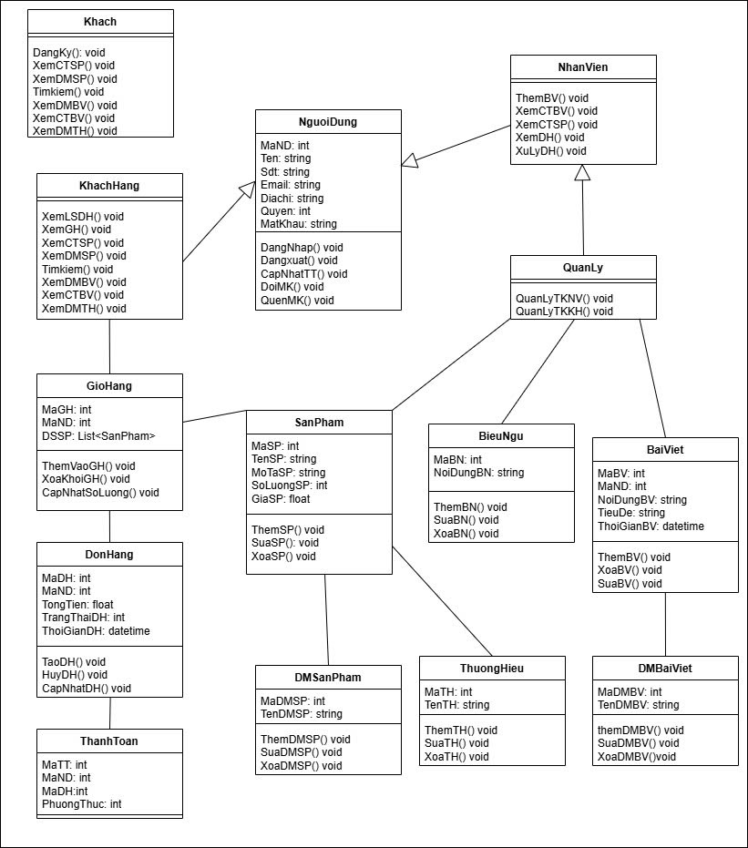

Hình 6 : Sơ đồ class.

## Lược đồ cơ sở dữ liệu

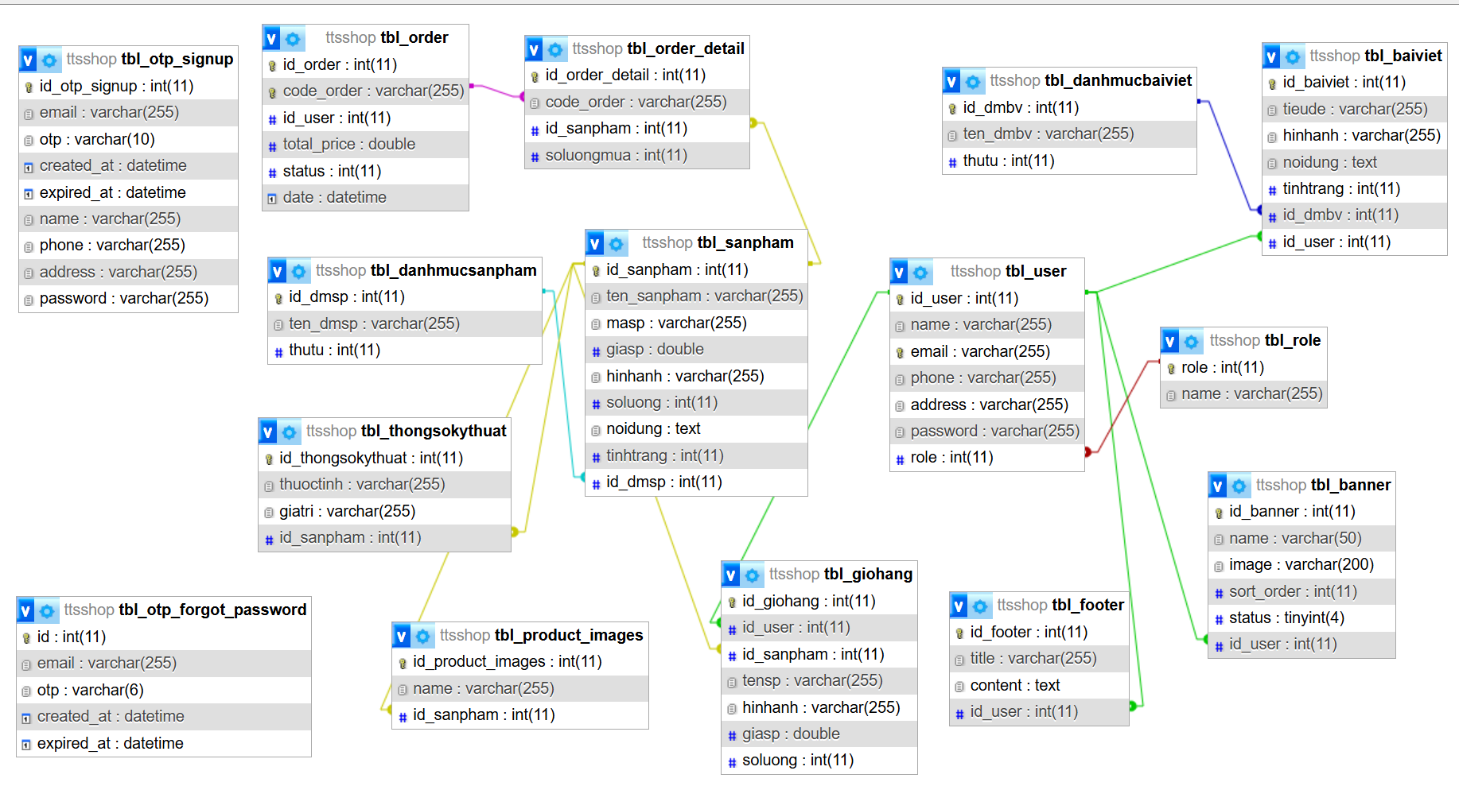

Hình 5: Lược đồ cơ sỡ dữ liệu

# CHƯƠNG 4 : KẾT LUẬN VÀ HƯỚNG PHÁT TRIỂN

## Kết quả đạt được

Đáp ứng đầy đủ các chức năng cơ bản về quản lý: Website được xây dựng với các tính năng quản lý toàn diện, bao gồm quản lý sản phẩm, danh mục, bài viết, đơn hàng, chân trang và biểu ngữ. Những tính năng này giúp người quản trị dễ dàng theo dõi và vận hành hệ thống, đảm bảo hoạt động trơn tru và hiệu quả

Hỗ trợ đầy đủ các chức năng liên quan đến tài khoản: Hệ thống đăng nhập, đăng ký, quên mật khẩu, đổi mật khẩu và xác thực OTP được tích hợp nhằm nâng cao tính bảo mật và tiện lợi cho người dùng. Điều này không chỉ giúp bảo vệ thông tin cá nhân mà còn mang đến sự thuận tiện trong trải nghiệm sử dụng khi truy cập website.

Giao diện thân thiện, trải nghiệm người dùng cao: Thiết kế giao diện website được tối ưu hóa để mang lại trải nghiệm người dùng tốt nhất. Các yếu tố như bố cục hợp lý, dễ sử dụng, và phản hồi nhanh giúp người dùng dễ dàng thao tác trên mọi thiết bị, từ máy tính đến điện thoại di động, tăng cường sự hài lòng và giữ chân khách hàng.

Linh hoạt và dễ dàng chỉnh sửa cho người quản lý: Website được thiết kế với tính linh động cao, cho phép người quản lý dễ dàng chỉnh sửa nội dung mà không cần kiến thức chuyên sâu về công nghệ. Từ việc thay đổi thông tin sản phẩm, cập nhật nội dung bài viết đến thiết lập biểu ngữ quảng cáo, mọi thao tác đều đơn giản và nhanh chóng, tiết kiệm thời gian và chi phí vận hành.

## Hạn chế

**Chưa tích hợp chức năng thanh toán trực tuyến:** Website hiện tại chưa hỗ trợ các phương thức thanh toán trực tuyến, khiến khách hàng phải thực hiện thanh toán thủ công, gây bất tiện trong quá trình mua sắm.

**Chưa sử dụng phương pháp bảo mật cao nhất:** Hệ thống bảo mật chỉ đáp ứng được yêu cầu cơ bản, chưa đạt mức độ an toàn tối ưu để bảo vệ thông tin của người dùng.

**Code chưa được tối ưu hóa hoàn toàn:** Một số đoạn mã chưa được tối ưu hóa, làm giảm hiệu suất của website ở một số chức năng.

**Chưa áp dụng đầy đủ các API và framework hiện đại:** Website chưa tích hợp các công nghệ hiện đại như ReactJS, VueJS hoặc RESTful API, hạn chế hiệu suất và khả năng mở rộng.

## Hướng phát triển

**Tích hợp thanh toán trực tuyến:** Trong tương lai, cần bổ sung các cổng thanh toán phổ biến như PayPal, Momo, hoặc thẻ ngân hàng để nâng cao tiện ích và đáp ứng nhu cầu của khách hàng.

**Nâng cấp hệ thống bảo mật:** Áp dụng các phương pháp bảo mật tiên tiến để đảm bảo an toàn tuyệt đối cho thông tin người dùng, đáp ứng các tiêu chuẩn bảo mật cao nhất.

**Tối ưu hóa mã nguồn:** Tập trung cải thiện và tối ưu hóa code nhằm tăng tốc độ tải trang, giảm tải tài nguyên, nâng cao hiệu suất và khả năng mở rộng của hệ thống.

**Tích hợp API và framework hiện đại:** Sử dụng các công nghệ tiên tiến như ReactJS, VueJS và RESTful API để tăng cường hiệu suất, khả năng tương thích và nâng cao trải nghiệm người dùng.

# TÀI LIỆU THAM KHẢO

[1] Phạm Quang Huy, Giáo Trình Lập Trình PHP và MySQL, NXB Hồng Đức, 2018.  
[2] Nicholas C. Zakas, *Professional AJAX*, 2nd ed., Wrox, 2007.  
[3] Paul DuBois, *MySQL Cookbook: Solutions for Database Developers and Administrators*, 3rd ed., O'Reilly Media, 2014.  
[4] David Flanagan, *JavaScript: The Definitive Guide*, 7th ed., O'Reilly Media, 2020.  
[5] Jon Duckett, *HTML and CSS: Design and Build Websites*, Wiley, 2011.

# PHỤ LỤC

## Giao diện khách hàng

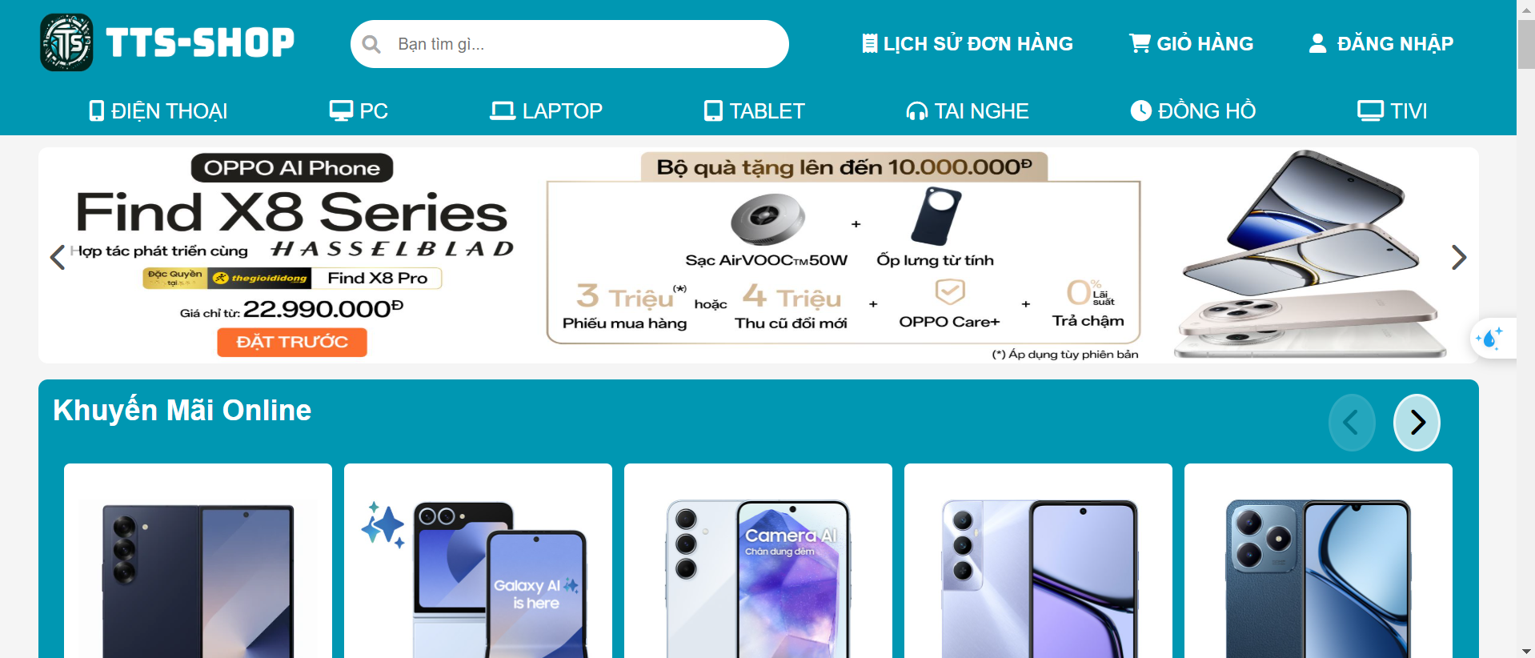

Hình 6: Giao diện trang chủ khách hàng.

Ở trang chủ, phần header có có logo và tên của cửa hàng, thanh tìm kiếm, lịch sử đơn hàng, giỏ hàng, và đăng nhập. Tiếp đến là biểu ngữ hiển thị các nội dung chương trình ưu đãi, nổi bật,... Các danh mục sản phẩm, và các sản phẩm mới nhất của từng danh mục sẽ được hiển thị tại đây.

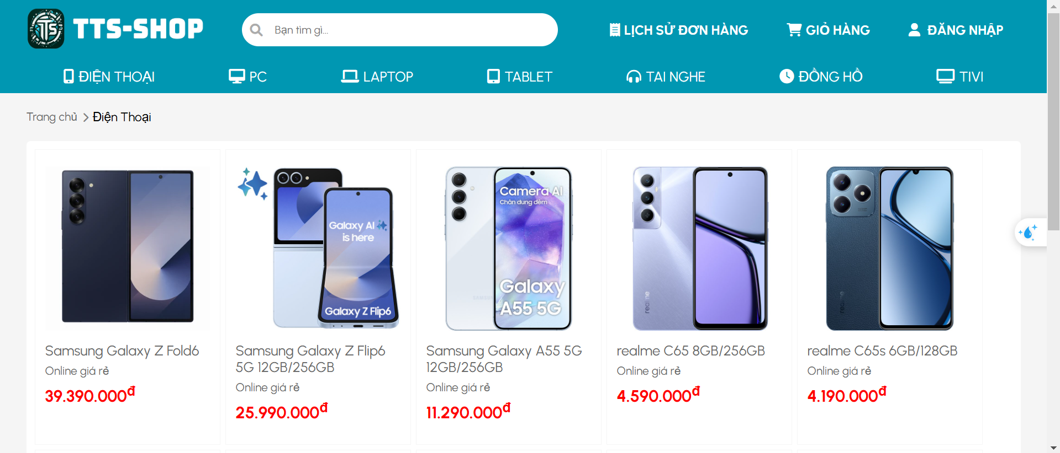

Hình 7: Giao diện danh mục sản phẩm.

Tất cả các sản phẩm thuộc mỗi danh mục sẽ đều được hiển thị ở giao diện này, có cơ chế phân trang cứ 10 sản phẩm 1 trang.

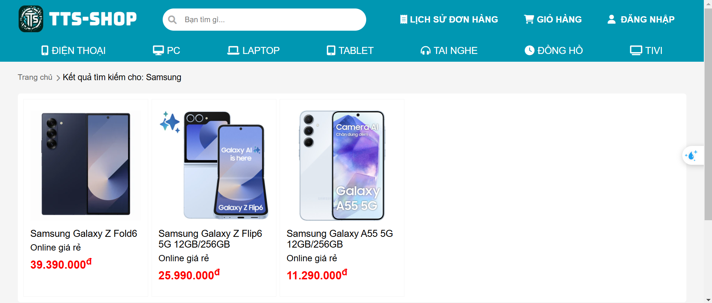

Hình 8: Giao diện tìm kiếm sản phẩm.

Các tên sản phẩm tương ứng với kết quả trên thanh tìm kiếm sẽ hiển thị, cứ 10 sản phẩm cũng được phân thành 1 trang.

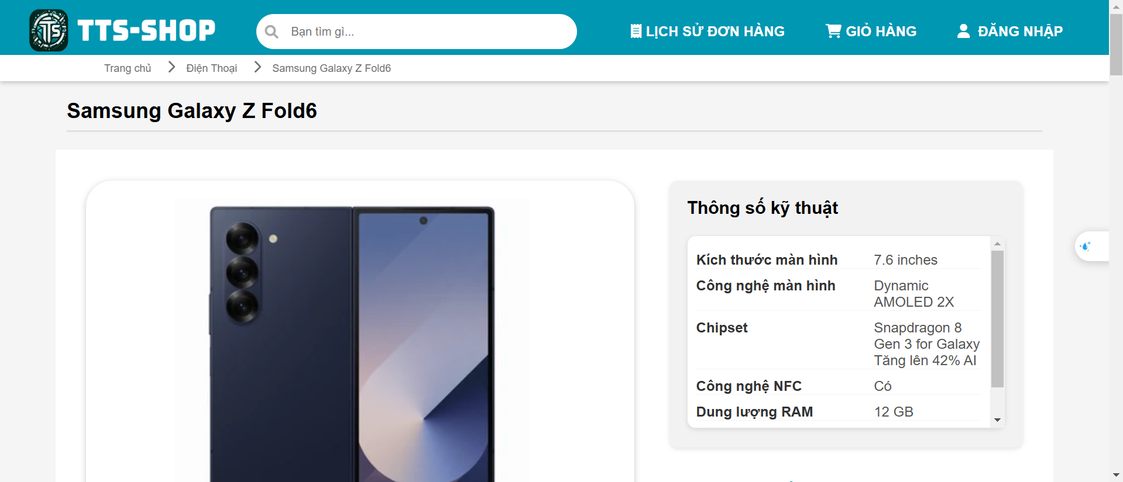

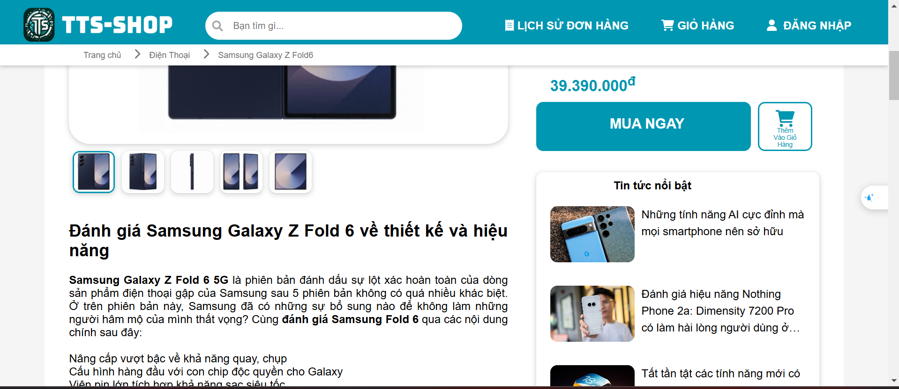

Hình 9: Giao diện chi tiết sản phẩm.

Tất cả các thông tin của sản phẩm được hiển thị tại trang này, cùng với các nút thanh toán và thêm vào giỏ hàng. Còn có các bài viết nổi bật hay liên quan đến sản phẩm.

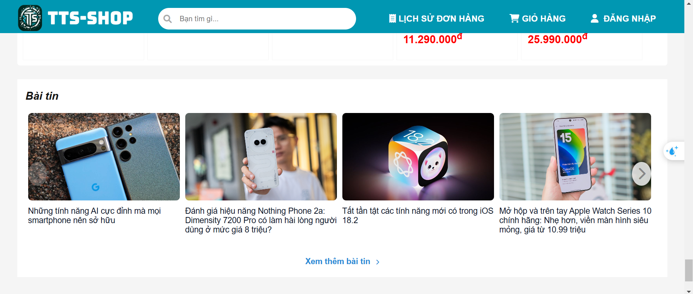

Hình 10: Danh mục bài viết mới nhất.

Một số bài viết mới nhất sẽ được hiển thị ở trang chủ nhằm khách hàng có thể đọc tin tức, tham khảo công nghệ hay tra cứu thông tin.

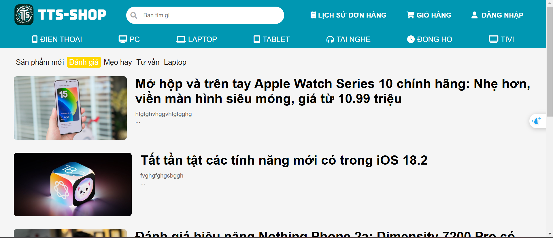

Hình 11: Giao diện danh mục bài viết.

Mỗi danh mục bài viết có nhiều bài viết khác nhau, chọn vào từng danh mục sẽ có các bài viết thuộc danh mục đó, có phân trang.

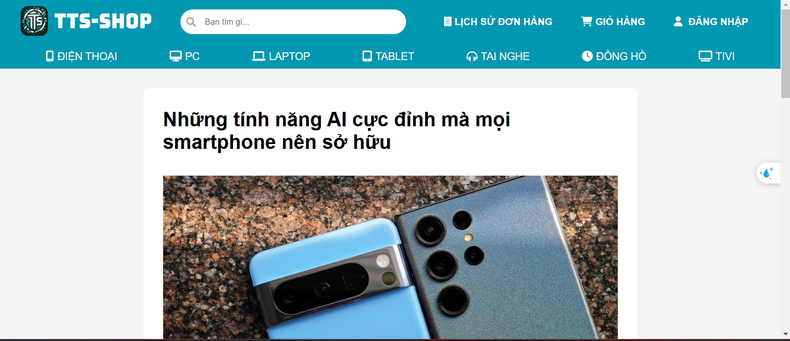

Hình 12: Giao diện chi tiết bài viết.

Hiển thị toàn bộ các thông tin của bài viết như tiêu đề, hình ảnh, nội dung của bài viết đó.

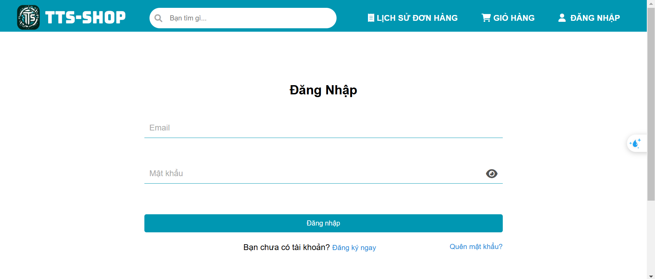

Hình 13: Giao diện đăng nhập.

Khi khách hàng đã có tài khoản trước đó có thể email và mật khẩu để đăng nhập, nhằm lưu thông tin khách hàng dùng được các tính năng giỏ hàng, đơn hàng và thanh toán.

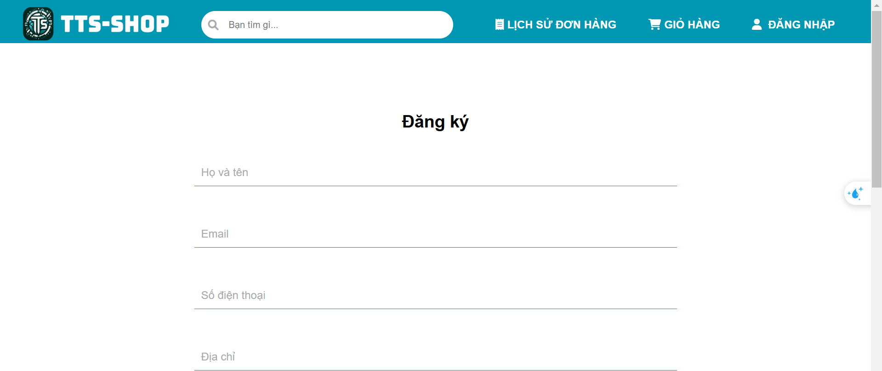 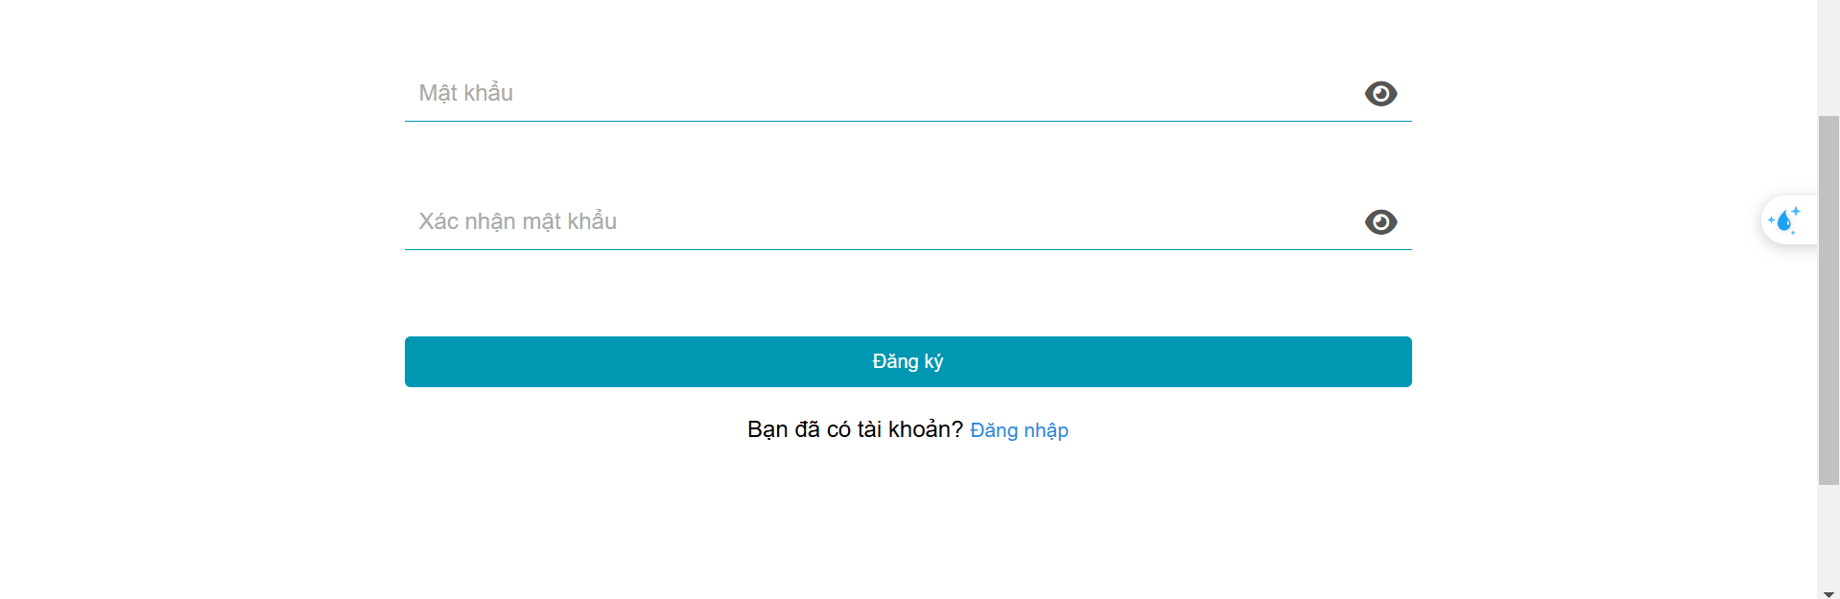

Hình 14: Giao diện đăng ký.

Nếu chưa có tài khoản khách hàng cần phải đăng ký với 1 email hợp lệ, các trường tên, số điện thoại, địa chỉ, mật khẩu cũng phải hợp lệ. Trừ email các trường còn lại đều có thể thay đổi sau nếu cần. Đăng ký cũng cần phải xác thực OTP để kiểm tra email hợp lệ.

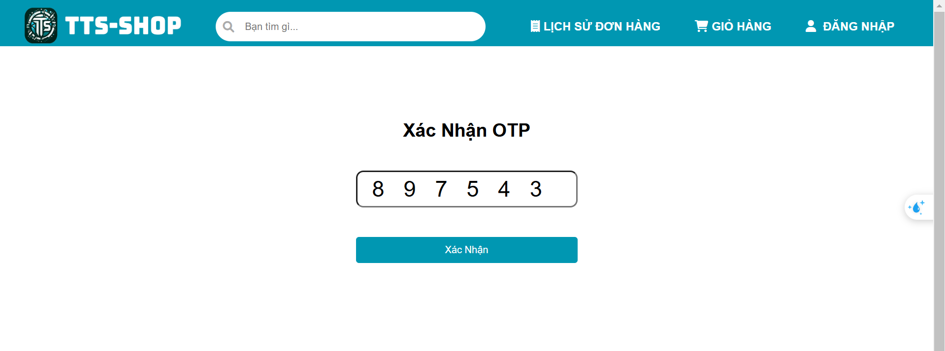

Hình 15: Giao diện nhận mã OTP.

OTP gửi về email 6 chữ số cần xác thực đúng mới tạo tài khoản thành công.

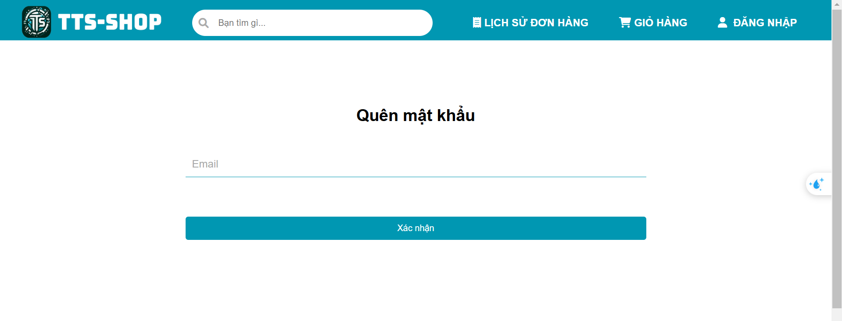

Hình 16: Giao diện quên mật khẩu.

Khi khách hàng có tài khoản của mình nhưng không nhớ mật khẩu thì có thể chọn Quên mật khẩu để xác thực email của mình, nếu xác thực đúng sẽ vào giao diện tạo lại mật khẩu.

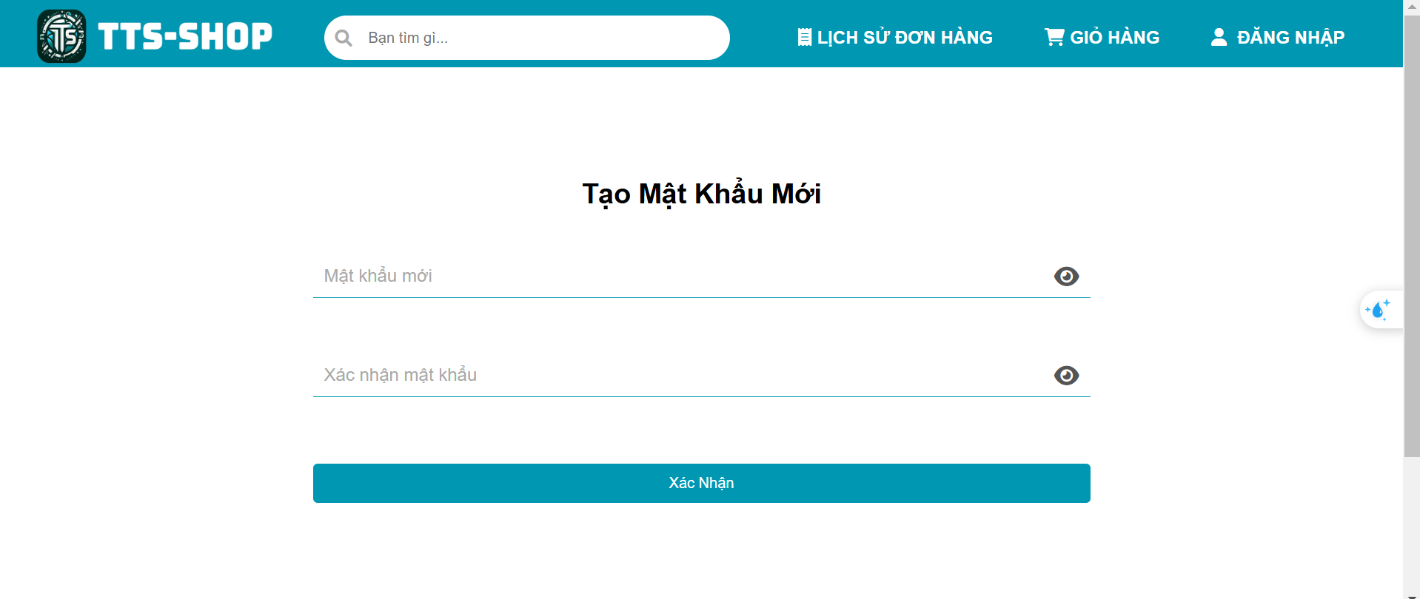

Hình 17: Giao diện tạo mật khẩu mới.

Mật khẩu cần hợp lệ, nếu xác nhận thành công thì mật khẩu cũ ban đầu sẽ được thay thế bằng mật khẩu mới tạo.

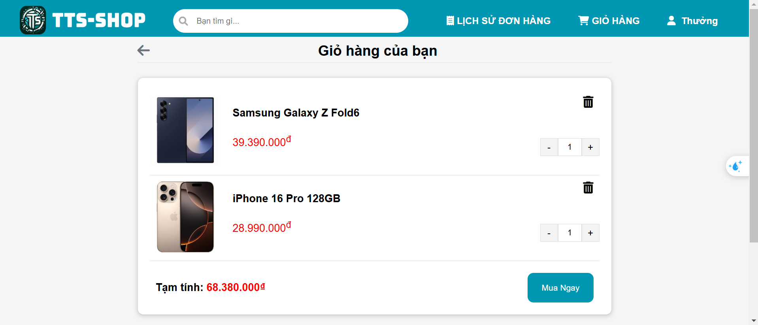

Hình 18: Giao diện giỏ hàng.

Giúp khách hàng dễ dàng chọn lọc, ghi nhớ các sản phẩm quan tâm, tổng kết giá cả và dễ dàng thanh toán. Có thể thêm số lượng hay xóa khỏi giỏ tùy thích.

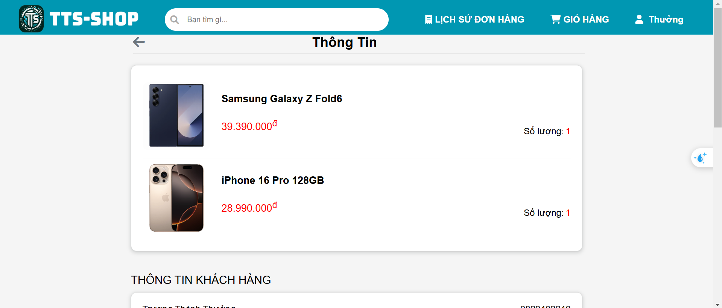

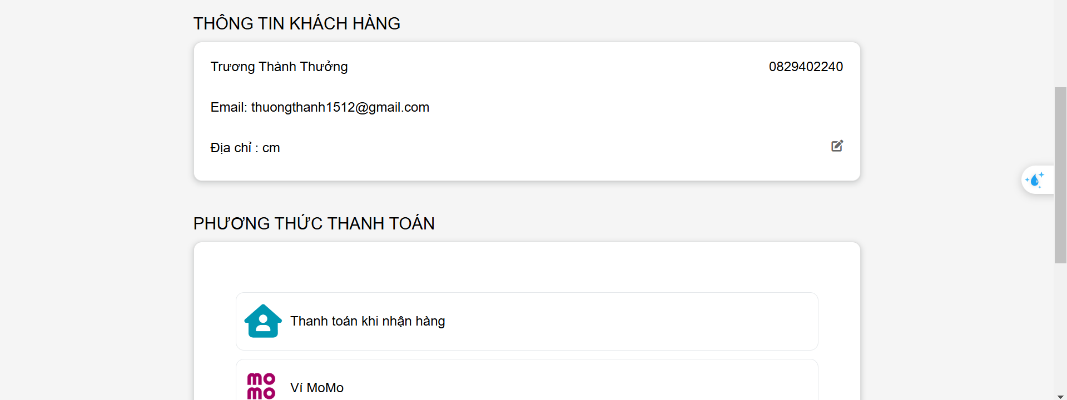

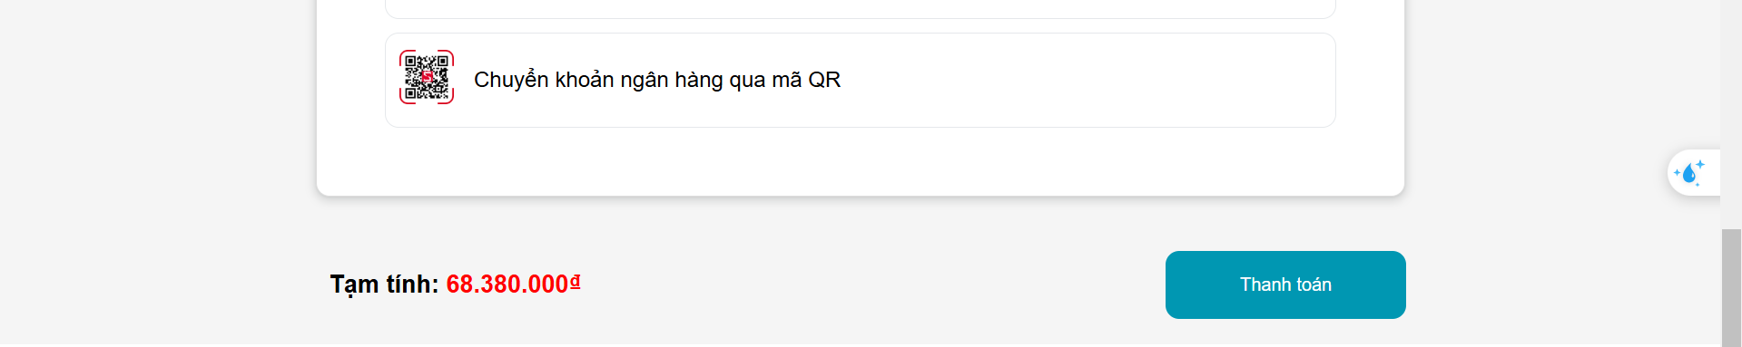

Hình 19: Giao diện thông tin thanh toán.

Sau khi thanh toán sẽ nhận được 1 email để lưu lại thông tin đơn hàng vừa mua và tra cứu sau này.

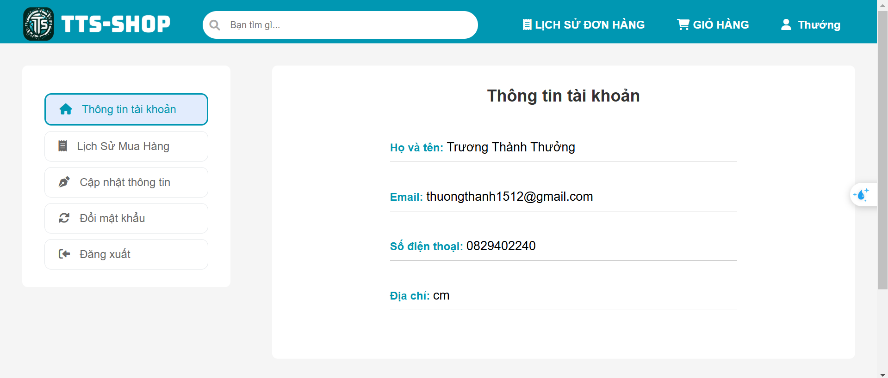

Hình 20: Giao diện thông tin tài khoản.

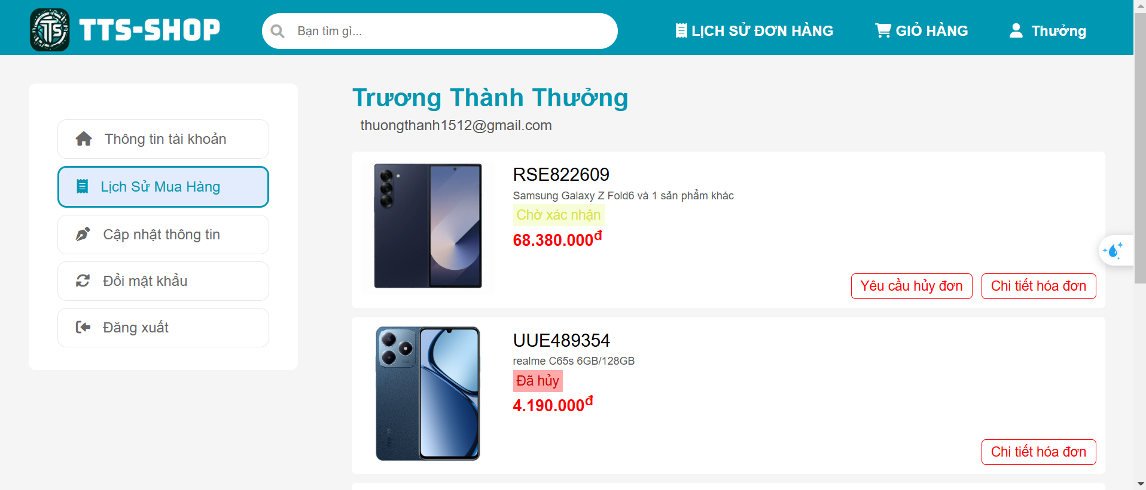

Hình 21: Giao diện lịch sử mua hàng.

Các đơn hàng của tài khoản sẽ được hiển thị cùng với trạng thái đơn hàng, mặc định là chờ xác nhận. Với đơn hàng chờ xác nhận có thể yêu cầu hủy đơn gửi yêu cầu hủy qua người quản lý để hủy đơn hàng đó, thành trạng thái đã hủy.

Với đơn hàng nhiều sản phẩm, sẽ chỉ hiển thị hình ảnh của 1 sản phẩm đại diện (giá cao nhất), và thông tin nhỏ dưới mã đơn hàng là “sản phẩm đại diện + x sản phẩm khác”.

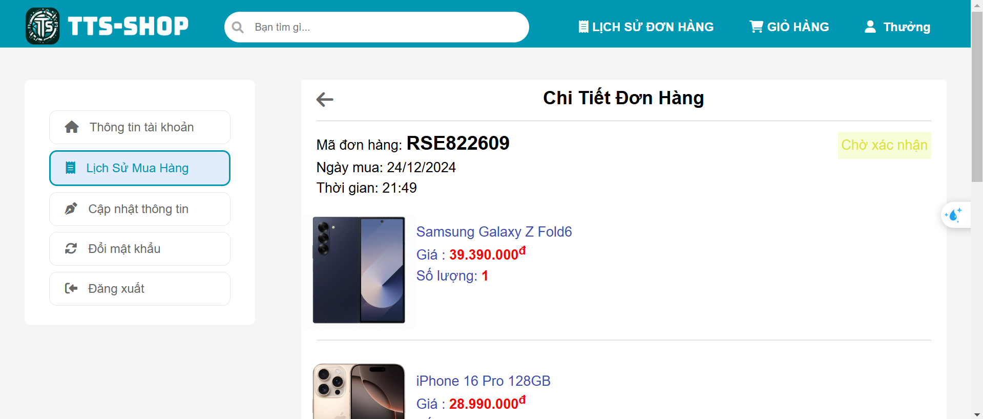

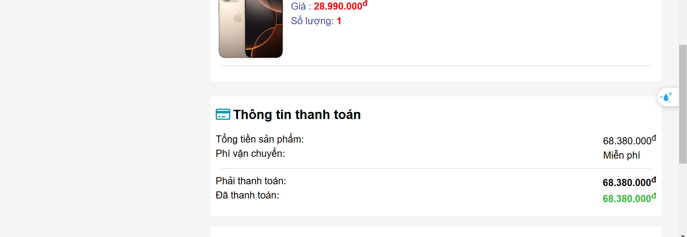

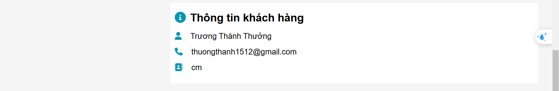

Hình 22: Giao diện chi tiết đơn hàng.

Chi tiết hóa đơn sẽ xem được kĩ hơn tất cả các sản phẩm trong hóa đơn, giá tiền cụ thể, thông tin số điện thoại, địa chỉ của đơn hàng đó.

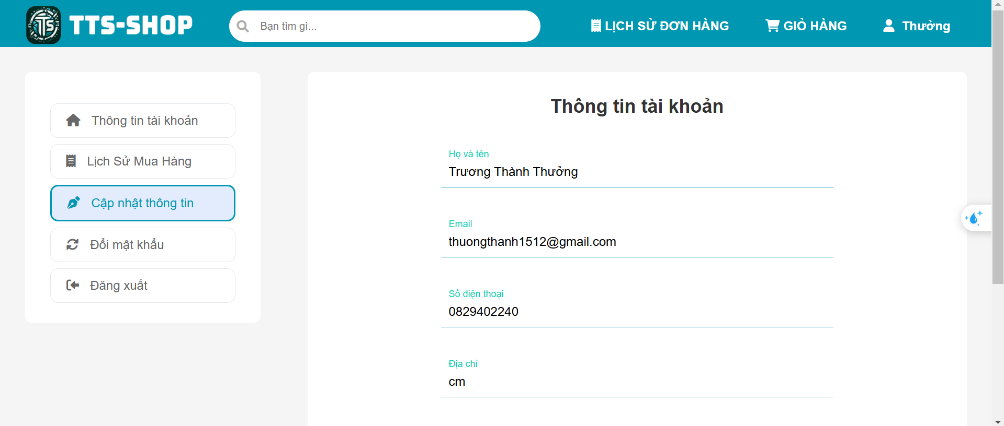

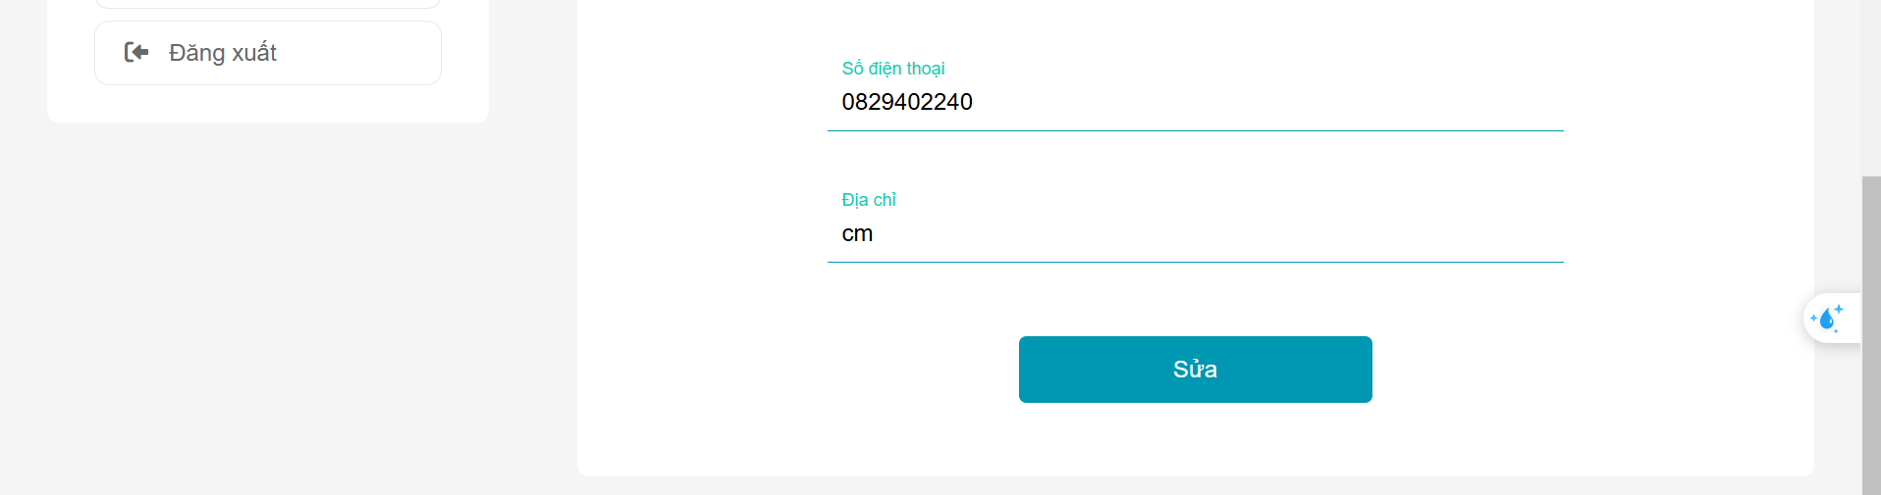

Hình 23: Giao diện cập nhật thông tin.

Các thông tin này cũng có thể được thay đổi trong lúc thanh toán hoặc khi chọn Cập nhật thông tin ở giao diện tài khoản, sau khi điền các thông tin cần thay đổi nhấn Sửa để lưu lại thông tin mới.

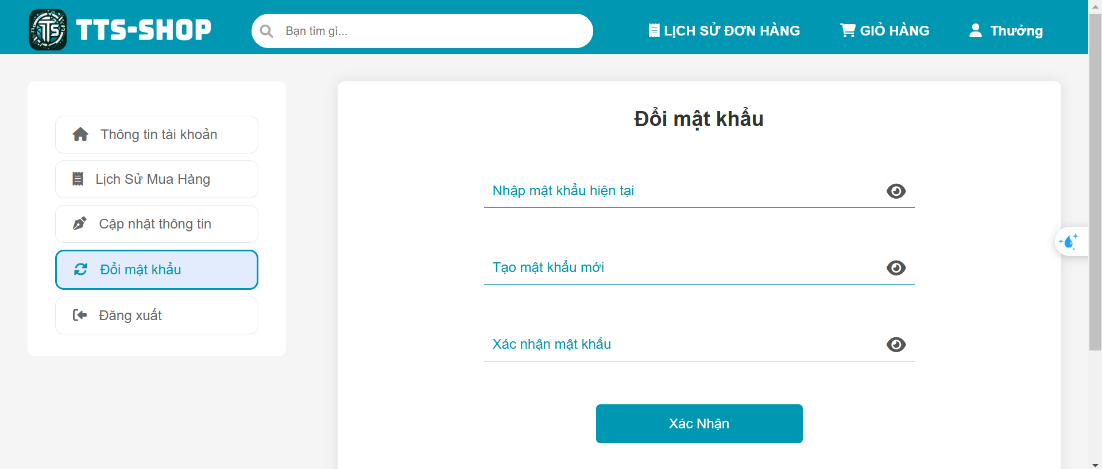

Hình 24: Giao diện đổi mật khẩu.

Khách hàng cần nhập đúng mật khẩu cũ và tạo mật khẩu mới hợp lệ. Sau khi đổi thành công hệ thống sẽ đăng xuất và cần đăng nhập lại.

## Giao diện quản lý

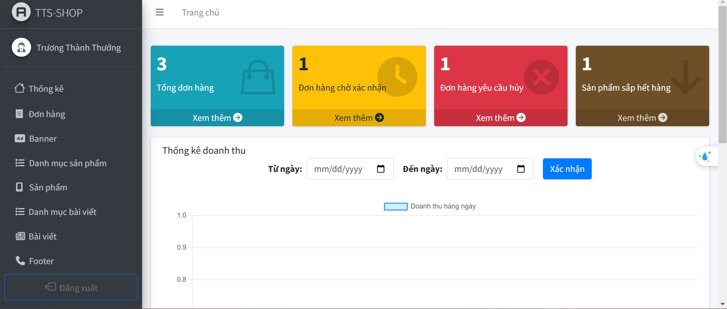

Hình 25: Giao diện thống kê.

Hình 19

Bốn danh mục truy xuất nhanh giúp quản lý có thể theo dõi những danh mục khẩn cấp như tổng số đơn hàng, số đơn hàng chờ xác nhận, số đơn hàng yêu cầu hủy, số sản phẩm sắp hết hàng. Nhằm dễ dàng theo dõi tình hình mà không cần vào từng danh mục kiểm tra. Bên dưới là biểu đồ đường thống kê doanh thu của website, áp dụng với đơn hàng có trạng thái là đã hoàn thành. Tiếp là bảng xếp hạng top sản phẩm bán chạy cùng doanh thu. Bảng bên phải là doanh thu của từng danh mục với từng số lượng bán ra mỗi danh mục.

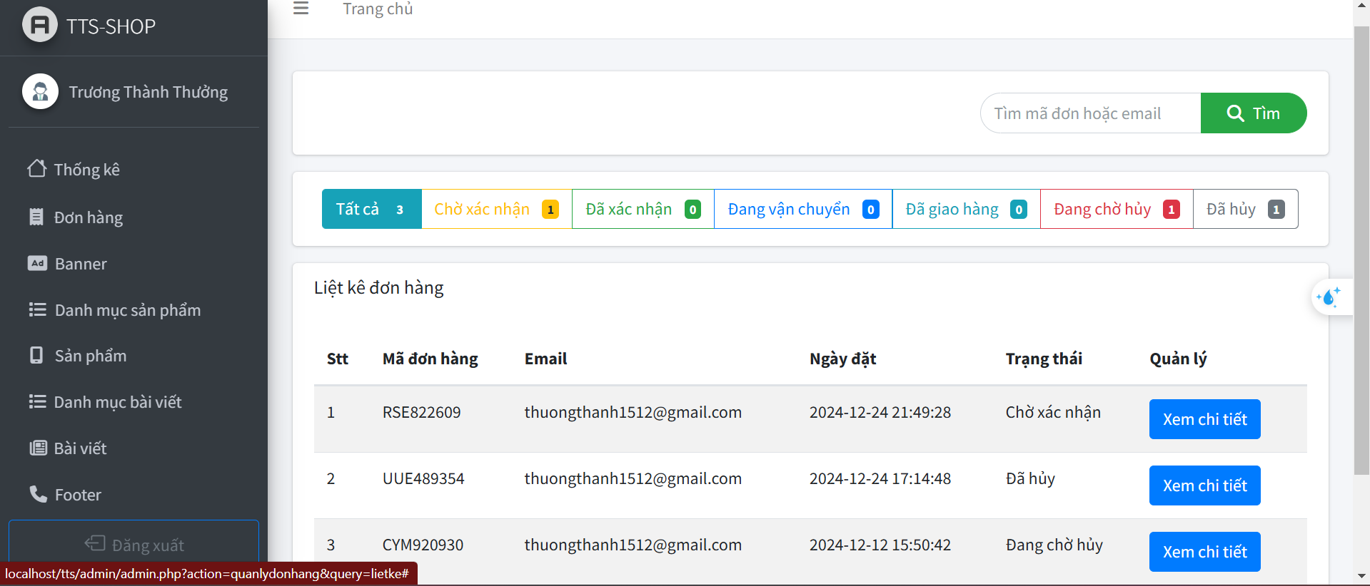

Hình 26: Giao diện quản lý hóa đơn.

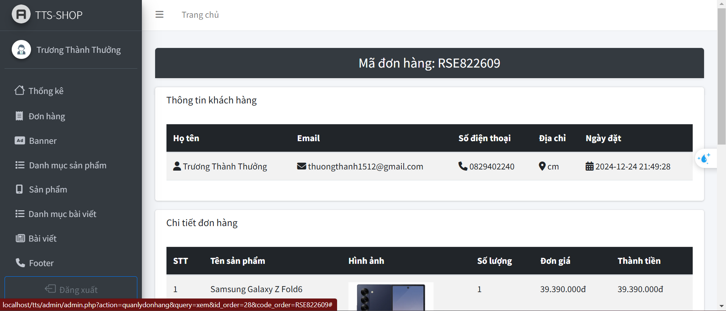

Hình 27: Giao diện xem chi tiết hóa đơn.

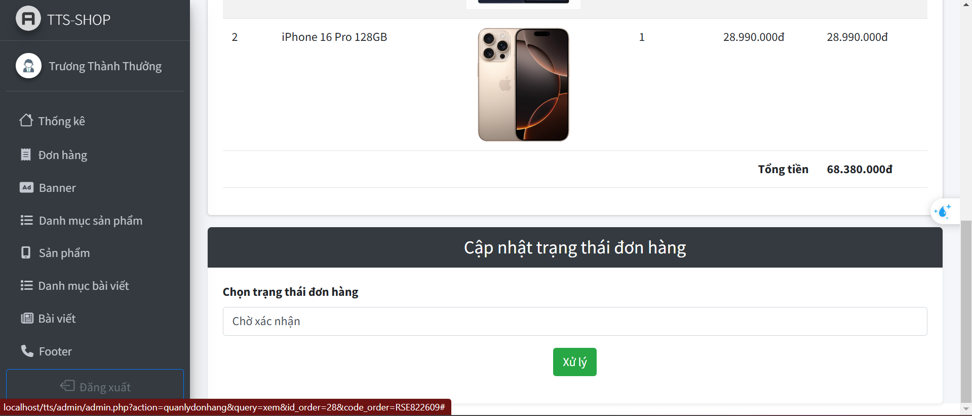

Hình 28: Giao diện cập nhật tình trạng đơn hàng.

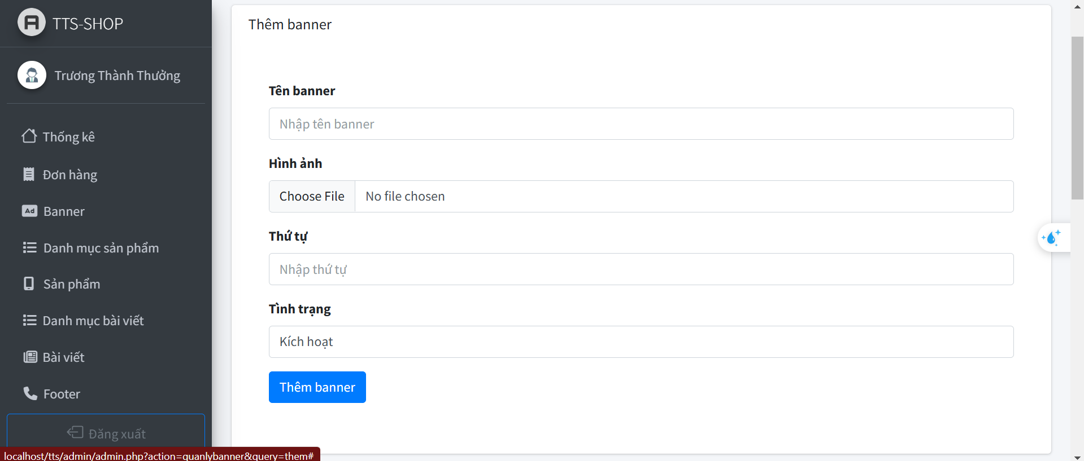

Hình 29: Giao diện thêm biểu ngữ.

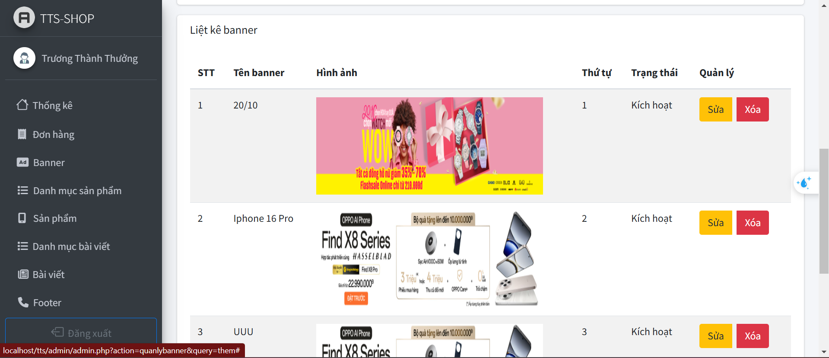

Hình 30: Giao diện quản lý biểu ngữ

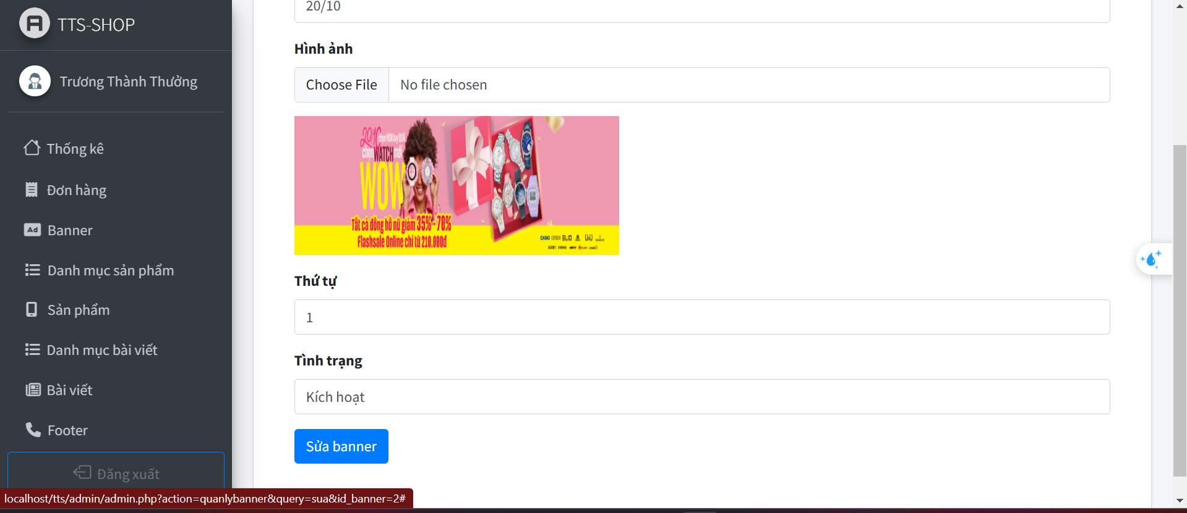

Hình 31: Giao diện sửa thông tin chi tiết của biểu ngữ

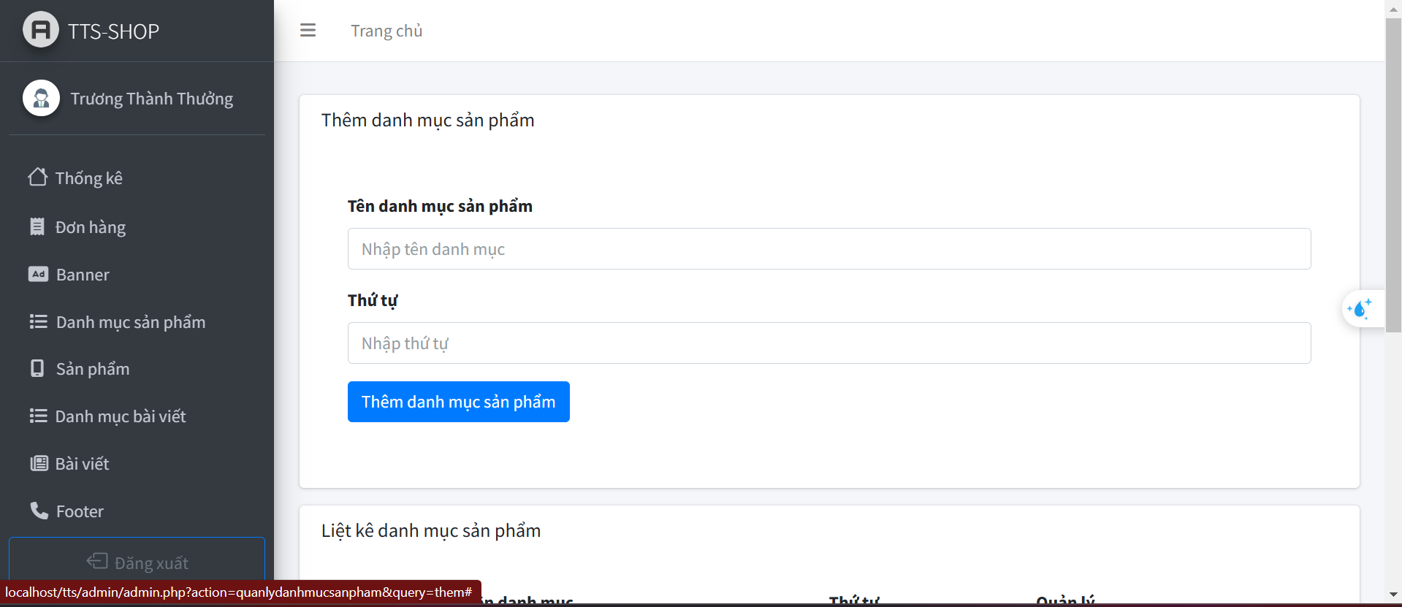

Hình 32: Giao diện thêm danh mục sản phẩm.

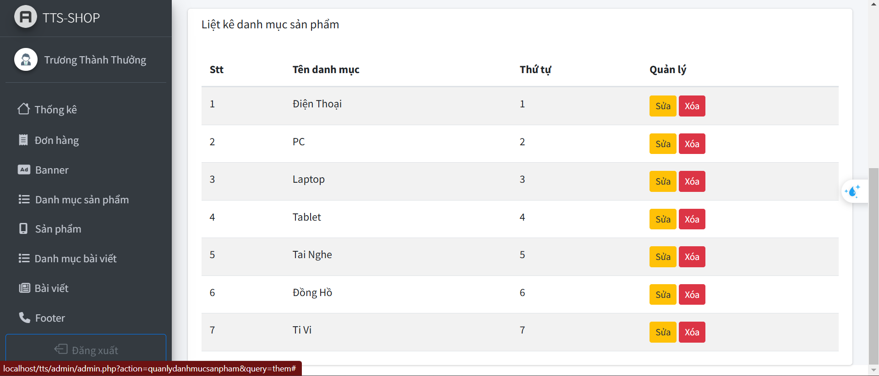

Hình 33: Giao diện quản lý danh mục sản phẩm

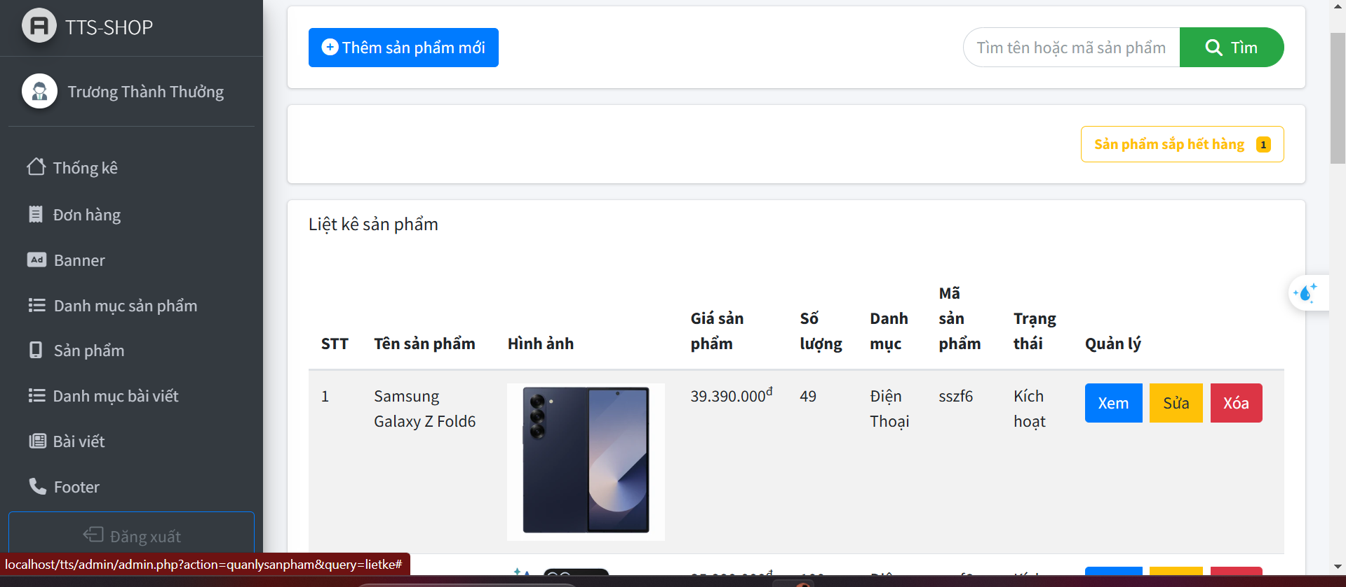

Hình 34: Giao diện quản lý sản phẩm

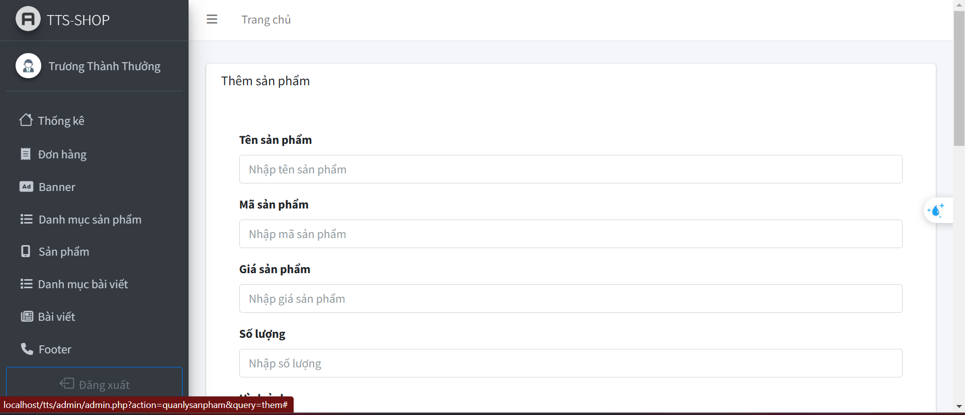

Hình 35: Giao diện thêm sản phẩm.

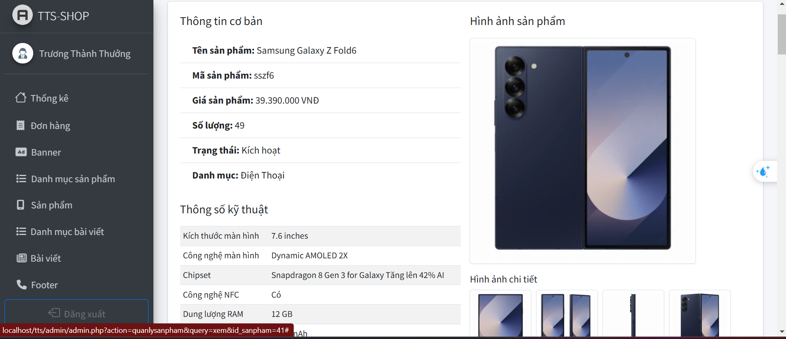

Hình 36 : Giao diện xem thông tin chi tiết sản phẩm.

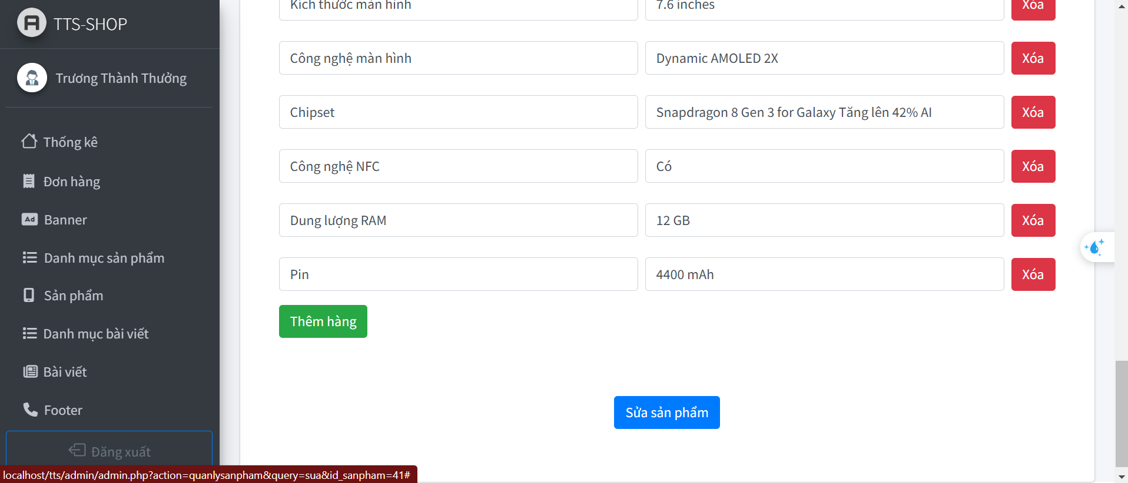

Hình 37: Giao diện sửa thông tin của sản phẩm.

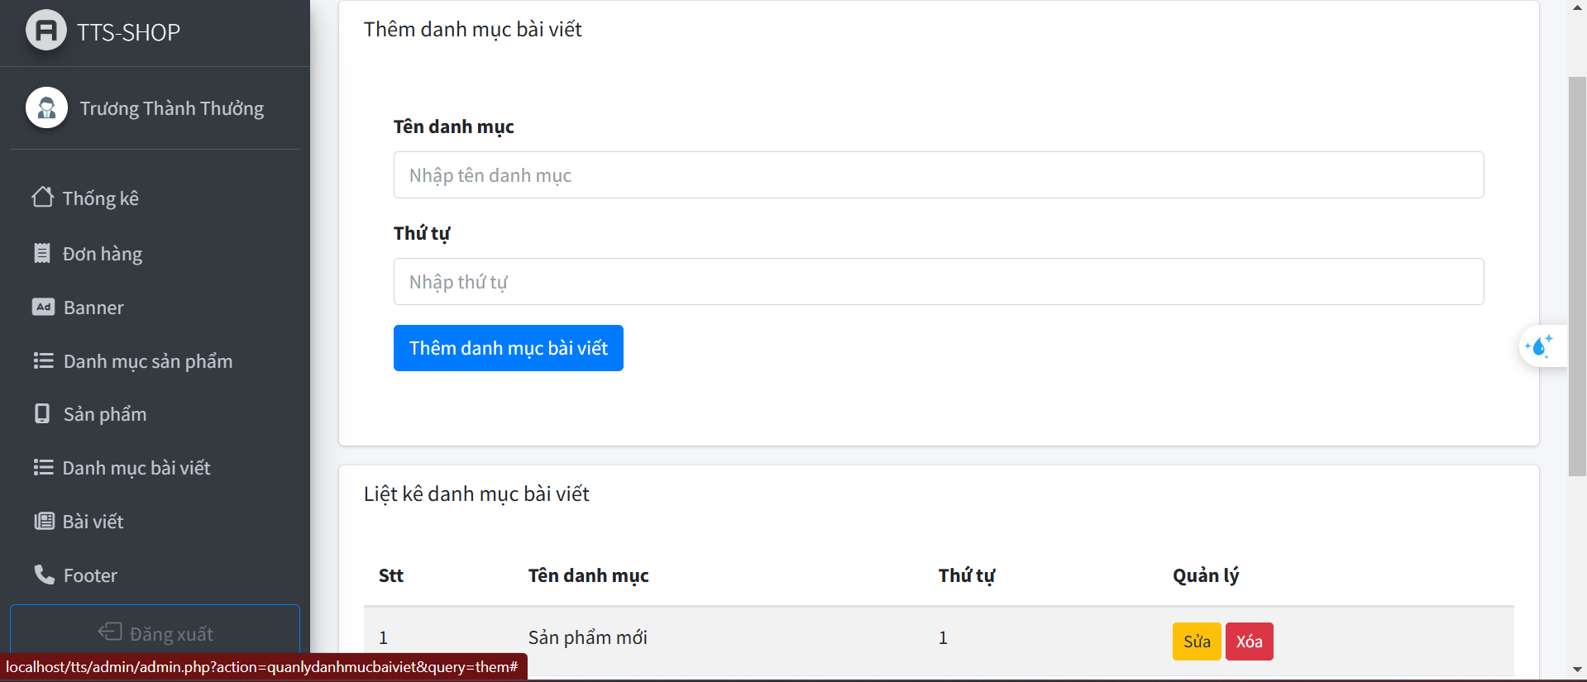

Hình 38 : Giao diện quản lý danh mục bài viết.

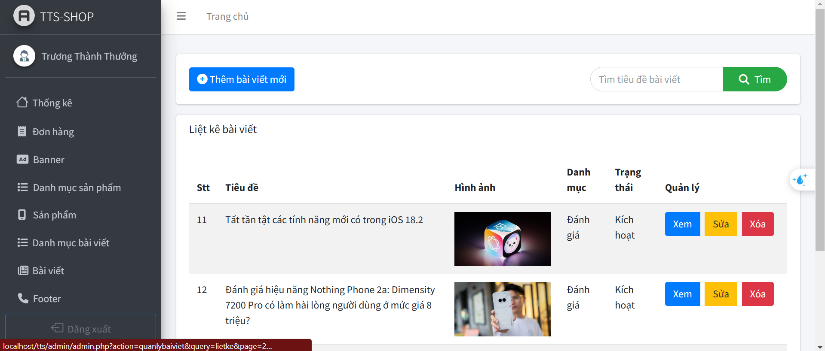

Hình 39: Giao diện quản lý bài viết.

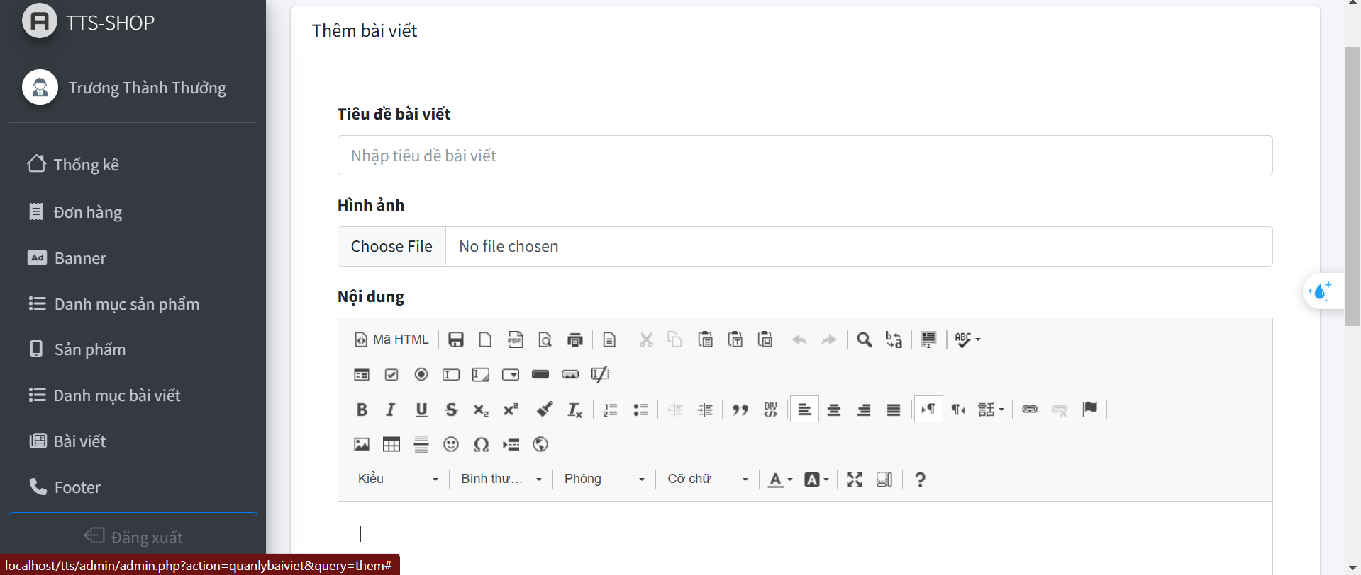

Hình 40:Giao diện thêm bài viết.

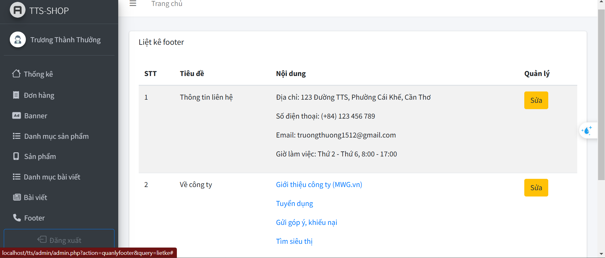

Hình 41: Giao diện quản lý chân trang